# **DAFTAR PUSTAKA**

Alfina, A. (2017). Berpikir Komputasional Siswa dalam Menyelesaikan Masalah yang Berkaitan dengan Aritmetika Sosial Ditinjau dari Gender. *Simki-Techsain*, *01*(04).

Angeli, C., Voogt, J., Fluck, A., Webb, M., Cox, M., & Zagami, J. (2016). A K-6 Computational Thinking Curriculum Framework : Implications for Teacher Knowledge. *Educational Technology & Society*, 47–57.

Anggrasari, L. A. (2021). Model Pembelajaran Computational Thingking Sebagai Inovasi Pembelajaran Sekolah Dasar Pascapandemi Covid-19. *Prosiding Seminar Nasional Sensaseda*, *1*, 109–114.

Apriani, A., Ismarmiaty, I., Susilowati, D., Kartarina, K., & Suktiningsih, W. (2021). Penerapan Computational Thinking pada Pelajaran Matematika di Madratsah Ibtidaiyah Nurul Islam Sekarbela Mataram. *Jurnal Pengabdian dan Pemberdayaan Masyarakat*, *1*(2), 47–56. <https://doi.org/10.30812/adma.v1i2.1017>

Azizia, A. J. (2023). Proses berpikir komputasional siswa dalam menyelesaikan soal Pisa konten Change And Relationship ditinjau dari Self Efficiacy. *Skripsi*.

Bandura, A. (1997). Self-Efficacy: The Exercise of Control. Dalam *W.H Freeman and Company New York*.

Charoula, A., & Giannakos, M. (2020). Computational thinking education: Issues and challenges. *Computers in Human Behavior*, *105*.

Città, G., Gentile, M., Allegra, M., Arrigo, M., Conti, D., Ottaviano, S., Reale, F., & Sciortino, M. (2019). The effects of mental rotation on computational thinking. *Computers & Education journal*, *141*(June), 0–10. https://doi.org/10.1016/j.compedu.2019.103613

Danindra, L. S., & Masriyah, M. (2020). Proses Berpikir Kkomputasi Siswa SMP dalam Memecahkan Masalah Pola Bilangan. *MATHEdunesa Jurnal*, *9*(1).

Fikriyah, E. R. (2022). *Analisis Kemampuan Computational Thinking Siswa Dalam Menyelesaikan Masalah Matematika Pada Materi Pola Bilangan Kelas Viii Di Smp Negeri 2 Panti Jember*. 1–169.

Hennink, M., & Kaiser, B. N. (2022). Sample sizes for saturation in qualitative research: A systematic review of empirical tests. *Social Science and Medicine*, *292*, 114523. https://doi.org/10.1016/j.socscimed.2021.114523

Herdini, R. A., Suyitno, H., & Marwoto, P. (2019). Mathematical Communication Skills Reviewed from Self-Efficacy by Using Problem Based Learning (PBL) Model Assisted with Manipulative Teaching Aids Article Info. *Journal of Primary Education*, *8*(1), 75–83.

Ioannidou, A., Bennett, V., Repenning, A., Koh, K. H., & Basawapatna, A. (2011). Computational Thinking Patterns. *Online Submission*, *2*.

Johanda, M., Karneli, Y., & Ardi, Z. (2019). *Self Efficacy Siswa dalam Mneyelesaikan Tugas Sekolah di SMP Negeri 1 Ampek Angkek*.

Kamil, R., Imami, A. I., & Abadi, A. P. (2021). Analisis kemampuan berpikir komputasional matematis Siswa Kelas IX SMP Negeri 1 Cikampek pada materi pola bilangan. *AKSIOMA: Jurnal Matematika dan Pendidikan Matematika*, *12*(2), 259–270.

Laurence, Z., & Florina, S. (2019). Efikasi Diri Dalam Proses Pembelajaran. *Jurnal Review Pendidikan dan Pengajaran*, *2*(2), 386–391. https://doi.org/10.31004/jrpp.v2i2.667

Lee, T. Y., Mauriello, M. L., Ahn, J., & Bederson, B. B. (2014). CTArcade : Computational thinking with games in school age children. *International Journal of Child-Computer Interaction*, *2*(1), 26–33. <https://doi.org/10.1016/j.ijcci.2014.06.003>

Lestari, A. C., & Annizar, A. M. (2020). Proses Berpikir Kritis Siswa dalam Menyelesaikan Masalah PISA Ditinjau dari Kemampuan Berpikir Komputasi. *Jurnal Kiprah*, *8*(1), 46–55. https://doi.org/10.31629/kiprah.v8i1.2063

Lestari, K. E., & Yudhanegara, M. R. (2015). Penelitian Pendidikan Matematika. Dalam *PT.Refika Aditama* (1 ed.).

Liem, I. (2018). Computational Thinking & Bebras Indonesia. *Software Architecture Conference*, 1–25.

Lubis, Y. A. (2020). Pengembangan Media Pembelajaran Matematika Berbantu Macromedia Flash Dengan Penerapan Model Pembelajaran Problem Based Learning Untuk Meningkatkan Kemampuan Berpikir Komputasi dan Self-Efficacy Siswa kelas X SMA. *UNIMED*.

Lunenburg, F. C. (2011). Self-Efficacy in the Workplace: Implications for Motivation and Performance. *International Journal of Management, Business, and Administration*, *14*. https://doi.org/10.1177/216507999103901202

Maddux, J. E. (2016). Interpersonal and intrapersonal expectancies. Dalam *Interpersonal and Intrapersonal Expectancies*. https://doi.org/10.4324/9781315652535

Moleong, L. J. (2017). *Metodologi Penelitian Kualitatif* (36 ed.). PT Remaja Rodakarya.

Mukhibin, A., Herman, T., A, E. C. M., & Utomo, D. A. S. (2024). Kemampuan computational thinking siswa pada materi garis dan sudut ditinjau dari self-efficacy. *JPMI (Jurnal Pembelajaran Matematika Inovatif)*, *7*(1), 143–152. https://doi.org/10.22460/jpmi.v7i1.21239

Ponoharjo. (2022). *Metode Penelitian Pendidikan Matematika*. Badan Penerbit Universitas Pancasakti Tegal.

Rahmadhani, L. I. P., & Mariani, S. (2021). Kemampuan Komputasional Siswa dalam Memecahkan Masalah Matematika SMP Melalui Digital Project Based Learning Ditinjau dari Self Efficacy. *PRISMA, Prosiding Seminar Nasional Matematika*, *4*, 289–297. https://journal.unnes.ac.id/sju/index.php/prisma/

Rosadi, M. E., Wagino, W., Alamsyah, N., Rasyidan, M., & Kurniawan, M. Y. (2020). Sosialisasi Computational Thinking untuk Guru-Guru di SDN Teluk dalam 3 Banjarmasin. *Jurnal SOLMA*, *9*(1), 45–54. https://doi.org/10.29405/solma.v9i1.3352

Sa’diyah, F. N., Mania, S., & Suharti, S. (2021). Pengembangan instrumen tes untuk mengukur kemampuan berpikir komputasi siswa. *Jurnal Pembelajaran Matematika Inovatif*, *4*(1), 17–26. https://doi.org/10.22460/jpmi.v4i1.17-26

Safitri, N., Putra, Z. H., Alim, J. A., & Aljarrah, A. (2023). The relationship between self-efficacy and computational thinking skills of fifth grade elementary school students. *Jurnal Elemen*, *9*(April), 424–439.

Schleicher, A. (2019). PISA 2018: Insights and Interpretations. *OECD*, 3–62.

Septiani, Y., Arribe, E., & Diansyah, R. (2020). Analisis Kualitas Layanan Sistem Informasi Akademik Universitas Abdurbab Terhadap Kepuasan Pengguna Menggunakan Metode Servqual. *Jurnal Teknologi Dan Open Source*, *3*(1), 131–143.

Siyoto, S., & Sodik, M. A. (2015). D*asar Metodologi Penelitian* (Ayup, Ed.). Literasi Media Publishing.

Subaidi, A. (2016). Self-Efficacy Siswa Dalam Pemecahan Masalah Matematika. *∑Igma*, *1*(2), 64–68.

Sugiyono, S. (2013). Metode Penelitian Kuantitatif, Kualitatif, dan R & D. Dalam *Alfabeta*.

Supiarmo, M. G., Turmudi, T., & Susanti, E. (2021). Proses Berpikir Komputasional Siswa dalam Menyelesaikan Soal Pisa Konten Change and Relationship Berdasarkan Self-Regulated Learning. *Jurnal Numeracy*, *8*(1), 58–72.

Susongko, P. (2015). *Pengantar Metodologi Pendidikan*. Badan Penerbit Universitas Pancasakti Tegal.

Victoriana, E. (2012). *Studi Kasus Mengenai Self-Efficacy untuk Menguasai Mata Kuliah Psikodiagnostika Umum pada Mahasiswa Magister Profesi Psikologi di Universitas “ X .”* 6.

Wing, J. M. (2017). Computational thinking [Conferencia]. *Communications of the ACM*, *49*(3), 33–35.

# **LAMPIRAN**

**Lampiran 1. Daftar Nama Kelas Uji Coba**

|  |  |  |
| --- | --- | --- |
| **No.** | **Nama** | **Kode** |
| 1 | AAP | UC-01 |
| 2 | BSH | UC-02 |
| 3 | CRD | UC-03 |
| 4 | DR | UC-04 |
| 5 | DP | UC-05 |
| 6 | DAA | UC-06 |
| 7 | DSL | UC-07 |
| 8 | EW | UC-08 |
| 9 | FAZ | UC-09 |
| 10 | FAT | UC-10 |
| 11 | FAP | UC-11 |
| 12 | FA | UC-12 |
| 13 | IRW | UC-13 |
| 14 | KIF | UC-14 |
| 15 | KTI | UC-15 |
| 16 | KTN | UC-16 |
| 17 | KBB | UC-17 |
| 18 | LAIP | UC-18 |
| 19 | MAAT | UC-19 |
| 20 | NZH | UC-20 |
| 21 | NSF | UC-21 |
| 22 | NAP | UC-22 |
| 23 | NAMS | UC-23 |
| 24 | NA | UC-24 |
| 25 | NNM | UC-25 |
| 26 | OF | UC-26 |
| 27 | R | UC-27 |
| 28 | RKS | UC-28 |
| 29 | RSM | UC-29 |
| 30 | SAM | UC-30 |
| 31 | ZAA | UC-31 |
| 32 | ELS | UC-32 |

**Lampiran 2. Daftar Nama Kelas Eksperimen**

|  |  |  |
| --- | --- | --- |
| **No.** | **Nama** | **Kode** |
| 1 | AHZ | E-01 |
| 2 | ACBZP | E-02 |
| 3 | APAZ | E-03 |
| 4 | AAZ | E-04 |
| 5 | CJB | E-05 |
| 6 | DAS | E-06 |
| 7 | DN | E-07 |
| 8 | FK | E-08 |
| 9 | GIZ | E-09 |
| 10 | HGM | E-10 |
| 11 | HAA | E-11 |
| 12 | IR | E-12 |
| 13 | KZS | E-13 |
| 14 | KR | E-14 |
| 15 | LA | E-15 |
| 16 | NANS | E-16 |
| 17 | N | E-17 |
| 18 | NKI | E-18 |
| 19 | NBYP | E-19 |
| 20 | NCAN | E-20 |
| 21 | NA | E-21 |
| 22 | RAF | E-22 |
| 23 | RNHT | E-23 |
| 24 | RHR | E-24 |
| 25 | SATD | E-25 |
| 26 | SQ | E-26 |
| 27 | TFB | E-27 |
| 28 | TAAP | E-28 |
| 29 | DAK | E-29 |
| 30 | ASN | E-30 |
| 31 | KP | E-31 |

**Lampiran 3. Kisi-kisi Instrumen Tes Kemampuan Berpikir Komputasi**

**KISI – KISI INSTRUMEN TES KEMAMPUAN BERPIKIR KOMPUTASI**

|  |  |  |  |
| --- | --- | --- | --- |
| Mata Pelajaran : Matematika | | | Alokasi Waktu : 80 Menit |
| Pokok Materi : SPLTV | | | Bentuk Soal : Uraian |
| Kelas/Semester : X/Genap | | | Jumlah Soal : 8 Butir |
| **Kompetensi Dasar** | **Indikator Soal** | **Indikator Kemampuan Berpikir Komputasi** | | | **Nomor Soal** |
| Peserta didik mampu menggunakan Sistem Persamaan Linear Tiga Variabel dalam menyelesaikan masalah | Menyusun dan menyelesaikan masalah Sistem Persamaan Linear Tiga Variabel | 1. *Decomposition* (Dekomposisi)   Memecahkan permasalahan yang kompleks menjadi lebih sederhana.   1. *Pattern recognition* (Pengenalan Pola)   Menggunakan pola yang akan digunakan dalam penyelesaian.   1. *Abstraction* (Abstraksi)   Menghilangkan komponen yang tidak dibutuhkan dalam melaksanakan pemecahan masalah.   1. *Algorithms* (Algoritma)   Menggunakan proses logis yang sistematis untuk menyelesaikan masalah. | | | 1,2,3,4 |

**TES KEMAMPUAN BERPIKIR KOMPUTASI**

**Lampiran 4. Soal Tes Kemampuan Berpikir Komputasi**

Mata Pelajaran : Matematika

Pokok Materi : SPLTV

Kelas/Semester : X/Genap

Alokasi Waktu : 80 Menit

**Petunjuk Pengerjaan**

1. Berdoalah sebelum mengerjakan soal
2. Kerjakan soal di lembar jawab yang telah disediakan
3. Tulis nama, kelas, dan absen pada lembar jawaban
4. Bacalah soal dengan cermat dan teliti kemudian kerjakan soal yang dianggap mudah terlebih dahulu
5. Periksa kembali jawaban sebelum dikumpulkan

**Kerjakan soal-soal di bawah ini dengan baik dan benar!**

1. 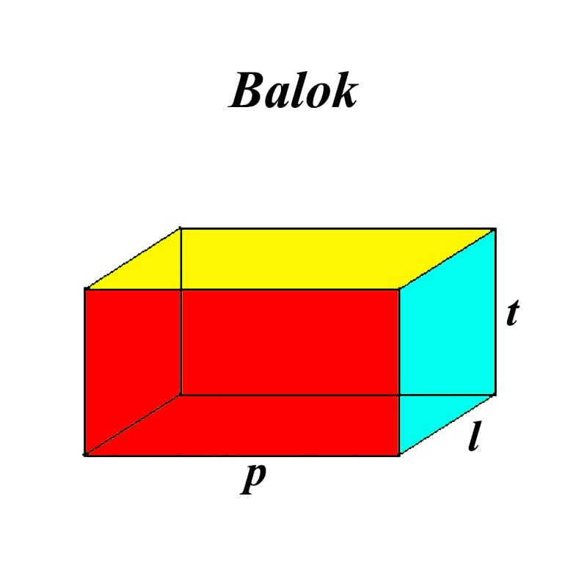Hubungan antara lebar balok dengan panjang dan tinggi adalah sebagai berikut

Gambar 1. Balok

Gambar 2. Balok

Gambar 3. Balok

Gambar 4. Balok

Gambar 5. Balok

Gambar 6. Balok

Gambar 7. Balok

Gambar 8. Balok

Gambar 9. Balok

Gambar 10. Balok

Gambar 11. Balok

Gambar 12. Balok

Gambar 13. Balok

Gambar 14. Balok

Gambar 15. Balok

Gambar 16. Balok

dengan keterangan lebar adalah *x* cm, panjang balok *y* cm, dan tinggi balok adalah *z* cm. Tentukan lebar balok yang panjang dan tingginya secara berturut-turut adalah 24 cm dan 10 cm!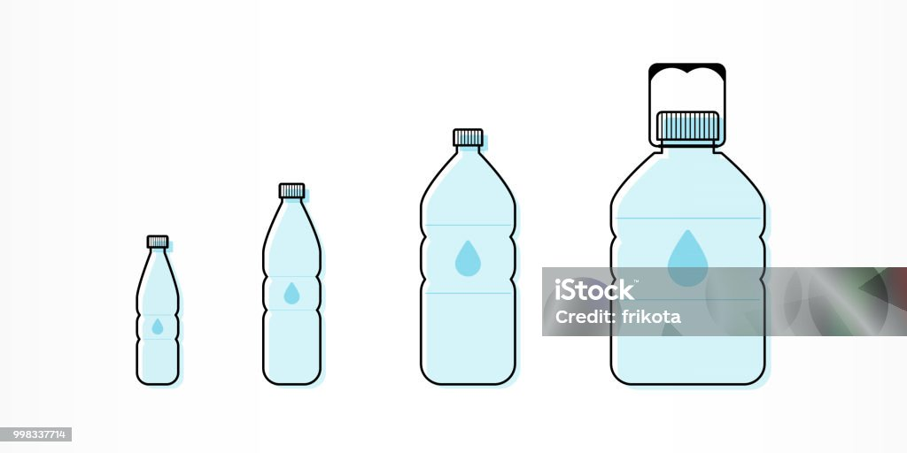

1. 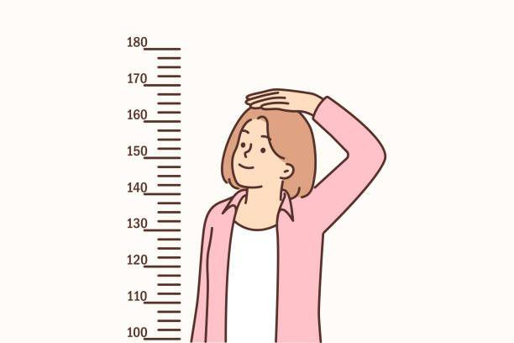Total tinggi badan Nina, Sinta, dan Linda adalah 493 cm. Selisih tinggi Linda dan Nina adalah 14 cm, sedangkan selisih tinggi Sinta dan Nina adalah 5 cm.

Gambar 3. Ilustrasi Pengukuran Tinggi Badan

Berapa tinggi badan Nina sebenarnya?

1. Nisa mempunyai pita hias berwarna merah, biru, dan hijau.

|  |  |  |
| --- | --- | --- |
| Promo Pita Merah 1/2 Inch - Tali Pita Hias Diskon 23% Di Seller Amega Store  - Cengkareng Barat, Kota Jakarta Barat | Blibli | Jual Pita Grossgrain Polos 1/2 Inchi Warna Biru Di Seller Go Flanel -  Wonorejo, Kota Surabaya | Blibli | 1 Buah 30 Yard Pita Induk Bunga Hijau Pita Alat Tulis Pita Hias DIY Pita  Penutup Dapat Ditutup Kembali Pita Elastis Persediaan Bunga Nilon -  AliExpress |

Gambar 5. Jenis Warna Pita Hias

Jumlah panjang ketiga pita hias tersebut adalah 275 cm. Panjang pita biru 5 cm kurangnya dari panjang pita hijau. Panjang pita hijau 20 cm lebihnya dari panjang pita merah. Jika pita hijau dipakai sepanjang 35 cm, maka tentukan panjang yang tersisa pada pita hijau!

1. Sebuah bilangan terdiri atas tiga angka yang berjumlah 9. Jika angka ratusan dan angka puluhan ditukar letaknya, maka diperoleh bilangan yang sama. Lalu angka satuannya tiga lebihnya dari angka puluhan. Tentukan bilangan tersebut!

**Lampiran 5. Pedoman Penskoran dan Kunci Jawaban Tes**

**PEDOMAN PENSKORAN DAN KUNCI JAWABAN**

**TES KEMAMPUAN BERPIKIR KOMPUTASI**

|  |  |  |  |
| --- | --- | --- | --- |
| **No.** | **Jawaban** | **Skor** | **Kriteria Penilaian** |
| 1. | **Dekomposisi**  Diket :  *x =* lebar balok (cm)  *y* = panjang balok (cm)  *z* = tinggi balok (cm)  *y =* 24 cm  *z =* 10 cm  Ditanya : berapa lebar balok tersebut? | 2 | * Menuliskan informasi yang diketahui dari soal * Menuliskan informasi yang ditanyakan dari soal |
| **Pengenalan Pola dan Abstraksi**  Jawab :  Lebar balok = *x* cm  Jadi, lebar balok tersebut adalah 36,5 cm. | 8 | * Menuliskan pola serupa atau berbeda yang digunakan untuk menyelesaikan soal * Menghilangkan komponen yang tidak dibutuhkan dalam menyelesaikan soal |
| **Algoritma**  Dilihat dari proses yang dilakukan oleh siswa dalam menyelesaikan masalah yang diberikan melalui tahapan dekomposisi, generalisasi dan abstraksi | 5 | * Menuliskan langkah-langkah yang digunakan dalam menyelesaikan soal |
|  | Total Skor = 15 | | |
| 2. | **Dekomposisi**  Diket :  *x =* tinggi badan Nina (cm)  *y* = tinggi badan Sinta (cm)  *z* = tinggi badan Linda (cm)  *x + y + z* = 493……….(1)  *z – x* = 14……………..(2)  *y – x* = 5………………(3)  Ditanya : berapa tinggi badan Nina? | 2 | * Menuliskan informasi yang diketahui dari soal * Menuliskan informasi yang ditanyakan dari soal |
| **Abstraksi**  Jawab :  *ubahlah persamaan (2) untuk mendapatkan persamaan yang baru  *z – x* = 14  *z =* 14 *+ x………….*(4)  *ubahlah persamaan (3) untuk mendapatkan persamaan yang baru  *y – x* = 5  *y =* 5 + *x*……………(5)  **Pengenalan Pola**  *substitusikan persamaan (4) dan persamaan (5) ke persamaan (1)  *x + y + z*  = 493  *x +* (5 + *x*) *+* (14 *+ x*) = 493  *x +* 5 + *x* *+* 14 *+ x*  = 493  3*x +* 19 = 493  3*x =* 493 - 19  3*x =* 474  *x =* 158  Jadi, tinggi badan Nina yang sebenarnya adalah 158 cm. | 8 | * Menuliskan pola serupa atau berbeda yang digunakan untuk menyelesaikan soal * Menghilangkan komponen yang tidak dibutuhkan dalam menyelesaikan soal |
| **Algoritma**  Dilihat dari proses yang dilakukan oleh siswa dalam menyelesaikan masalah yang diberikan melalui tahapan dekomposisi, generalisasi dan abstraksi | 5 | Menuliskan langkah-langkah yang digunakan dalam menyelesaikan soal |
| Total Skor = 15 |
| 3. | **Dekomposisi**  Diketahui :  *x =* pita merah  *y* = pita biru  *z* = pita hijau  *x + y + z*  = 275………..(1)  *y = z* – 5………..(2)  *z* = *x +* 20 <=> *x = z* - 20…………(3)  Ditanya : berapa panjang yang tersisa pada pita hijau? | 2 | * Menuliskan informasi yang diketahui dari soal * Menuliskan informasi yang ditanyakan dari soal |
| **Pengenalan Pola dan Abstraksi**  Jawab :  *substitusi persamaan (2) dan persamaan (3) ke persamaan (1)  *x + y + z*  = 275  (*z* – 20) *+* (*z* – 5) *+ z*  = 275  3*z* – 25 = 275  3*z*  = 275 + 25  3*z*  = 300  *z*  =  *z*  = 100  Pita hijau = 100 cm - 35 cm  = 65 cm  Jadi, panjang yang tersisa pada pita hijau adalah 65 cm. | 8 | * Menuliskan pola serupa atau berbeda yang digunakan untuk menyelesaikan soal   Menghilangkan komponen yang tidak dibutuhkan dalam menyelesaikan soal |
| **Algoritma**  Dilihat dari proses yang dilakukan oleh siswa dalam menyelesaikan masalah yang diberikan melalui tahapan dekomposisi, generalisasi dan abstraksi | 5 | Menuliskan langkah-langkah yang digunakan dalam menyelesaikan soal |
| **Dekomposisi**  Diketahui :  *x =* pita merah  *y* = pita biru  *z* = pita hijau  *x + y + z*  = 275………..(1)  *y = z* – 5………..(2)  *z* = *x +* 20 <=> *x = z* - 20…………(3)  Ditanya : berapa panjang yang tersisa pada pita hijau? | 2 |  |
| Total skor = 15 |
| 4. | **Dekomposisi**  Diketahui :  Misalkan bilangan yang terdiri atas tiga angka adalah *xyz*  *x* = angka ratusan  *y* = angka puluhan  *z* = angka satuan  *x + y + z =* 9……….(1)  *x = y………..*(2)  *z = y +* 3……….(3)  Ditanya : Berapa tiga angka pada bilangan tersebut? | 2 | * Menuliskan informasi yang diketahui dari soal * Menuliskan informasi yang ditanyakan dari soal |
| **Abstraksi**  Jawab :  *substitusikan persamaan (2) dan persamaan (3) ke persamaan (1)  *x + y + z =* 9  *y + y +* (*y +* 3) *=* 9  3 *y +* 3 = 9  3 *y* = 9 – 3  3 *y* = 6  *y =* 2  Karena *y =* 2 maka *x =* 2  **Pengenalan Pola**  *substitusikan *y =* 2 ke persamaan (3)  *z = y +* 3  *z =* 2 *+* 3  *z =* 5  Jadi, tiga angka pada bilangan tersebut adalah *xyz* = 225. | 8 | * Menuliskan pola serupa atau berbeda yang digunakan untuk menyelesaikan soal   Menghilangkan komponen yang tidak dibutuhkan dalam menyelesaikan soal |
| **Algoritma**  Dilihat dari proses yang dilakukan oleh siswa dalam menyelesaikan masalah yang diberikan melalui tahapan dekomposisi, generalisasi dan abstraksi | 5 | Menuliskan langkah-langkah yang digunakan dalam menyelesaikan soal |
| Total Skor = 15 | | |



**Lampiran 6. Uji Validitas Tes Kemampuan Berpikir Komputasi**

**Lampiran 7. Contoh Perhitungan Uji Validitas Tes**

Contoh Perhitungan validitas nomor 1

Dengan n = 32 dan α = 5%, maka diperoleh . Karena yaitu 0,739 > 0,349 maka butir soal nomor 1 dikatakan valid.



**Lampiran 8. Uji Reliabilitas Tes Kemampuan Berpikir Komputasi**

**Lampiran 9. Contoh Perhitungan Uji Reliabilitas Tes**

Contoh perhitungan reliabilitas

k = 8 ; n = 32

Mencari varian total

Dengan n = 32 dan α = 5%, maka diperoleh . Karena yaitu 0,663 > 0,349 maka butir soal nomor 1 dikatakan reliabel.



**Lampiran 10. Tingkat Kesukaran Tes Kemampuan Berpikir Komputasi**

**Lampiran 11. Contoh Perhitungan Tingkat Kesukaran Tes**

Contoh perhitungan tingkat kesukaran soal uji coba instrumen tes kemampuan berpikir komputasi yang dikatakan valid untuk nomor 1.

Diketahui:

S = 334 (jumlah seluruh skor penempuh tes pada suatu butir)

N = 32 (jumlah penempuh tes)

Smax = 15 (skor maksimal suatu butir)

TK(P) =

TK(P) =

TK(P) =

TK(P) = 0,696

Kriteria tingkat kesukaran:

|  |  |
| --- | --- |
| TK | Interpretasi Indeks Kesukaran |
| 0,00 < TK ≤ 0,30 | Sukar |
| 0,30 < TK ≤ 0,70 | Sedang |
| 0,70 < TK ≤ 1,00 | Mudah |

Berdasarkan hasil perhitungan diperoleh nilai TK = 0,696. Jadi tingkat kesukaran yang terpenuhi adalah 0,30 < TK ≤ 0,70 artinya kriteria butir soal nomor 1 termasuk dalam kategori sedang.



**Lampiran 12. Daya Pembeda Tes Kemampuan Berpikir Komputasi**

**Lampiran 13. Contoh Perhitungan Daya Pembeda Tes**

Contoh perhitungan daya pembeda soal uji coba instrumen tes kemampuan berpikir komputasi yang dikatakan valid untuk nomor 1.

Diketahui:

= 15

=5,875

Skor maksimal = 15

Kriteria daya pembeda:

|  |  |
| --- | --- |
| Nilai | Interpretasi Daya Pembeda |
| 0,70 < DP ≤ 1,00 | Sangat baik |
| 0,40 < DP ≤ 0,70 | Baik |
| 0,20 < DP ≤ 0,40 | Cukup |
| 0,00 < DP ≤ 0,20 | Buruk |
| DP ≤ 0,00 | Sangat buruk |

Berdasarkan hasil perhitungan dieproleh nilai DP = 0,608 berdasarkan pada indeks kriteria daya pembeda maka nilai DP berada pada interval 0,40 < DP ≤ 0,70 yang berarti kriteria pada butir soal nomor 1 dalam kategori baik.



**Lampiran 14. Hasil Tes Kemampuan Berpikir Komputasi Kelas Eksperimen**

**Lampiran 15. Kisi-kisi Angket Efikasi Diri**

**KISI-KISI ANGKET EFIKASI DIRI**

|  |  |  |  |  |
| --- | --- | --- | --- | --- |
| **Dimensi** | **Indikator** | **Nomor Item** | | **Jumlah** |
| **Positif** | **Negatif** |
| Tingkat Kesulitan  (*Magnitude*) | Memiliki rasa optimis pada saat pelajaran dan mengerjakan tugas | 16, 28 | 1, 26 | 4 |
| Seberapa besar minat terhadap pelajaran dan tugas | 17 | 2, 18, 19 | 4 |
| Merasa yakin dapat melakukan dan menyelesaikan tugas | 3 | 27 | 2 |
| Melihat tugas yang sulit sebagai suatu tantangan tersendiri | 4 | 5, 29 | 3 |
| Bertindak selektif dalam mencapai tujuan | 6 | - | 1 |
| Keluasan  (*Generality*) | Menyikapi situasi yang berbeda dengan baik dan berpikir positif | - | 30 | 1 |
| Menjadikan pengalaman untuk meningkatkan keyakinan dalam mencapai kesuksesan | 22 | 7 | 2 |
| Dapat mengatasi segala situasi dengan efektif | 21 | 8 | 2 |
| Mencoba tantangan baru | 9 | - | 1 |
| Kekuatan  (*Strength*) | Komitmen dalam menyelesaikan tugas yang diberikan | - | 10 | 1 |
| Percaya dan mengetahui keunggulan yang dimiliknya | 25 | 11, 20 | 3 |
| Kegigihan dalam menyelesaikan tugas | 12, 24 | 13 | 3 |
| Mempunyai motivasi yang baik terhadap dirinya sendiri | 14 | 15, 23 | 3 |
| **Total Item** | | **13** | **17** | **30** |

**Lampiran 16. Angket Efikasi Diri**

**ANGKET EFIKASI DIRI**

Nama :

Kelas :

No. Absen :

Petunjuk Pengisian:

1. Baca dan pahami setiap pernyataan di bawah ini dengan teliti.
2. Berilah tanda (√) pada kolom yang telah disediakan dan paling sesuai dengan diri anda. Adapun pilihan jawaban sebagai berikut:

SS : Sangat Setuju

S : Setuju

TS : Tidak Setuju

STS : Sangat Tidak Setuju

1. Jawaban tidak akan mempengaruhi nilai anda.
2. Isilah dengan jujur dan bersungguh-sungguh.
3. Periksa kembali jawaban anda sebelum lembar ini dikembalikan.

|  |  |  |  |  |  |
| --- | --- | --- | --- | --- | --- |
| **No** | **Pernyataan** | **SS** | **S** | **TS** | **STS** |
| 1 | Saya ragu-ragu dalam mengerjakan permasalahan pada materi SPLTV |  |  |  |  |
| 2 | Saya tidak berminat mengerjakan tugas materi SPLTV yang diberikan guru |  |  |  |  |
| 3 | Saya pasti mampu mengerjakan permasalahan matematika materi SPLTV dengan tepat waktu |  |  |  |  |
| 4 | Saya merasa tertantang saat menemukan soal SPLTV yang sulit |  |  |  |  |
| 5 | Saya bisa mengerjakan soal yang mudah, tetapi soal yang sulit tidak saya kerjakan |  |  |  |  |
| 6 | Saya merasa penasaran ketika tidak menemukan jawaban dari permasalahan SPLTV yang dikerjakan |  |  |  |  |
| 7 | Saya sering mengulangi kesalahan yang sama dalam mengerjakan tugas |  |  |  |  |
| 8 | Saya tidak mampu mengatasi kesulitan dalam mengerjakan tugas-tugas SPLTV |  |  |  |  |
| 9 | Saya selalu mengerjakan latihan soal-soal SPLTV yang baru agar saya bisa mengerjakan setiap soal yang diberikan oleh guru |  |  |  |  |
| 10 | Saya mengerjakan tugas matematika ketika *deadline* |  |  |  |  |
| 11 | Saya tidak cukup pandai dalam menyelesaikan masalah SPLTV |  |  |  |  |
| 12 | Saya selalu memakai cara lain ketika saya tidak bisa menemukan penyelesaian masalah matematika |  |  |  |  |
| 13 | Saya cepat putus asa ketika tidak bisa mengerjakan soal-soal SPLTV yang sulit |  |  |  |  |
| 14 | Ketika saya mengalami kesulitan dalam materi SPLTV, saya pasti akan lebih semangat belajar lagi dengan baik |  |  |  |  |
| 15 | Jika semua soal-soal SPLTV sulit, maka saya hanya bisa pasrah saja |  |  |  |  |
| 16 | Saya merasa yakin dapat memahami dan menguasai materi SPLTV meskipun sulit |  |  |  |  |
| 17 | Minat saya dalam mempelajari materi SPLTV meningkat karena hasil tugas yang ternilai sangat memuaskan |  |  |  |  |
| 18 | Tugas-tugas SPLTV yang sulit membuat saya kurang tertarik dalam mempelajari SPLTV |  |  |  |  |
| 19 | Saya merasa kurang berminat dalam mempelajari materi SPLTV |  |  |  |  |
| 20 | Saya merasa cemas dalam mengerjakan soal di depan kelas yang proses pengerjaannya sulit |  |  |  |  |
| 21 | Saya yakin mampu berhasil dalam UTS maupun UAS meskipun banyak tugas sekolah yang harus dikerjakan karena saya telah membuat jadwal belajar untuk setiap mata pelajaran |  |  |  |  |
| 22 | Saya yakin mampu mengerjakan tugas-tugas SPLTV dengan baik karena saya mengikuti langkah-langkah pengerjaan tugas yang sesuai seperti yang dijelaskan oleh guru |  |  |  |  |
| 23 | Saya tidak yakin akan memperoleh hasil yang baik dalam mengerjakan tugas-tugas SPLTV karena sebelumnya teman-teman yang kemampuannya sama dengan saya selalu gagal memperoleh hasil yang baik |  |  |  |  |
| 24 | Saya berulang kali mempelajari materi dan soal-soal SPLTV agar benar-benar memahami konsepnya, meskipun waktu istirahat menjadi berkurang |  |  |  |  |
| 25 | Saya berhenti mengerjakan soal-soal SPLTV jika sudah dua kali gagal menyelesaikannya |  |  |  |  |
| 26 | Saya yakin akan mendapatkan hasil yang baik dalam UTS dan UAS karena saya memahami materi SPLTV dengan baik |  |  |  |  |
| 27 | Saya tidak memiliki cukup kemampuan untuk dapat menyelesaikan tugas-tugas SPLTV dengan baik |  |  |  |  |
| 28 | Saya sangat optimis mendapatkan nilai yang baik dalam tugas-tugas SPLTV karena saya banyak melakukan latihan soal |  |  |  |  |
| 29 | Saya merasa terbebani dalam mengerjakan soal-soal ujian materi SPLTV yang sulit |  |  |  |  |
| 30 | Saya akan pasrah jika menemukan soal yang sulit saat maju ke depan kelas |  |  |  |  |



**Lampiran 17. Uji Validitas Angket Efikasi Diri**

**Lampiran 18. Contoh Perhitungan Uji Validitas Angket**

Contoh Perhitungan validitas nomor 1

Dengan n = 32 dan α = 5%, maka diperoleh . Karena yaitu 0,529 > 0,349 maka butir angket nomor 1 dikatakan valid.



**Lampiran 19. Uji Reliabilitas Angket Efikasi Diri**

**Lampiran 20. Contoh Perhitungan Uji Reliabilitas Angket**

Contoh perhitungan reliabilitas

k = 40 ; n = 32

Mencari varian total

Dengan n = 32 dan α = 5%, maka diperoleh . Karena yaitu 0,923 > 0,349 maka butir angket nomor 1 dikatakan reliabel.



**Lampiran 21. Hasil Angket Efikasi Diri**

**Lampiran 22. Pedoman Wawancara**

|  |  |  |
| --- | --- | --- |
| **No.** | **Indikator Kemampuan**  **Berpikir Komputasi** | **Pertanyaan** |
| 1 | *Decomposition* (Dekomposisi), memecahkan permasalahan yang kompleks menjadi lebih sederhana dan mudah dikerjakan. | 1. Apa yang diketahui dan ditanyakan dari soal tersebut? 2. Bagaimana anda menyederhanakan informasi yang didapat ke dalam bentuk matematika? |
| 2 | *Pattern recognition* (Pengenalan Pola), menggunakan pola serupa atau berbeda yang akan digunakan dalam penyelesaian masalah. | 1. Cara apa yang digunakan dalam menyelesaikan soal tersebut? |
| 3 | *Abstraction* (Abstraksi), menemukan kesimpulan dengan menghilangkan komponen yang tidak dibutuhkan dalam melaksanakan pemecahan masalah. | 1. Mengapa anda menggunakan cara ini? 2. Apakah anda menuliskan kesimpulan dari hasil yang anda dapatkan? Jika iya seperti apa? |
| 4 | *Algorithms* (Algoritma), menggunakan proses logis yang sistematis untuk menyelesaikan masalah. | 1. Bagaimana langkah penyelesaian soal yang dilakukan untuk mendapat jawaban tersebut? 2. Apakah menurut anda, jawaban anda sudah benar? |

**Lampiran 23. Hasil Wawancara Subjek T-1**

1. Wawancara Subjek T-1 Nomor 1

|  |  |
| --- | --- |
| Dekomposisi | |
| P : | “Apa yang diketahui dan ditanyakan dari soal tersebut?” |
| T-1 : | “Pada soal disuruh mencari lebar balok terus lebarnya diketahui yaitu x = y + 2,5 z – 0,5 terus y itu panjang balok dan z itu tinggi balok, kemudian diketahui panjangnya 24 cm dan tingginya 10 cm.” |
| P : | “Bagaimana kamu menyederhanakan informasi yang didapat ke dalam bentuk matematika?” |
| T-1 : | “Sesuai dengan soal yaitu y panjang balok dan z tinggi balok.” |
| Pengenalan Pola | |
| P : | “Cara apa yang digunakan dalam menyelesaikan soal tersebut?” |
| T-1 : | “Cara substitusi” |
| Abstraksi | |
| P : | “Mengapa kamu menggunakan cara ini?” |
| T-1 : | “Karena cara tersimpel” |
| P : | “Apakah kamu menuliskan kesimpulan dari hasil yang kamu dapatkan? Jika iya seperti apa?” |
| T-1 : | “Iya, jadi lebar balok adalah 36,5 cm.” |
| Algoritma | |
| P : | “Bagaimana langkah penyelesaian soal yang dilakukan untuk mendapat jawaban tersebut?” |
| T-1 : | “Lebar = y + 2,5 z – 0,5 kemudian y = 24 dibagi 2 jadi 12 terus 2,5 dikali z yang diketahui 10 cm jadi dikali hasilnya 25 terus dikurang 0,5 jadi 12 ditambah 25 dikurang 0,5 hasilnya 36,5.” |
| P : | “Apakah menurut kamu, jawaban kamu sudah benar?” |
| T-1 : | “Sudah” |

1. Wawancara Subjek T-1 Nomor 2

|  |  |
| --- | --- |
| Dekomposisi | |
| P : | “Apa yang diketahui dan ditanyakan dari soal tersebut?” |
| T-1 : | “Total tinggi badan Nina, Sinta, dan Linda adalah 493 cm, terus selisih tinggi Linda sama Nina adalah 14 cm terus selisih tinggi Sinta dan Nina adalah 5 cm. Terus yang ditanya total tinggi badan Nina.” |
| P : | “Bagaimana kamu menyederhanakan informasi yang didapat ke dalam bentuk matematika?” |
| T-1 : | “Dimisalkan tinggi bada Nina x, tinggi badan Sinta y, tinggi badan Linda z. Total tinggi badannya di tambah semua, tinggi badan Nina ditambah tinggi badan Sinta ditambah tinggi badan Linda jadi 493 itu persamaan 1. Kemudian tinggi badan Linda dita,bah tinggi badan Nina sama dengan 14 itu persamaan 2, terus tinggi badan Sinta dikurang tinggi badan Nina sama dengan 5 cm itu persamaan 3.” |
| Pengenalan Pola | |
| P : | “Cara apa yang digunakan dalam menyelesaikan soal tersebut?” |
| T-1 : | “Cara substitusi” |
| Abstraksi | |
| P : | “Mengapa kamu menggunakan cara ini?” |
| T-1 : | “Karena lebih simpel dan cepat.” |
| P : | “Apakah kamu menuliskan kesimpulan dari hasil yang kamu dapatkan? Jika iya seperti apa?” |
| T-1 : | “Iya, jadi tinggi badan Nina adalah 158 cm.” |
| Algoritma | |
| P : | “Bagaimana langkah penyelesaian soal yang dilakukan untuk mendapat jawaban tersebut?” |
| T-1 : | “Persamaan 2 dan 3 diubah dulu, jadi z – x = 14 diubah menjadi persamaan 4 z = 14 + x terus y – x = 5 diubah jadi persamaan 5 y = 5 + x terus disubstitusi persamaan 4 dan 5 ke persamaan 1 yaitu x + y + z = 493 kemudian dijumlah jadi 3x + 19 = 493 terus 3x = 493 -19 karena pindah ruas terus hasilnya dibagi dengan 3 jadi hasilnya 158cm.” |
| P : | “Apakah menurut kamu, jawaban kamu sudah benar?” |
| T-1 : | “Sudah” |

1. Wawancara Subjek T-1 Nomor 3

|  |  |
| --- | --- |
| Dekomposisi | |
| P : | “Apa yang diketahui dan ditanyakan dari soal tersebut?” |
| T-1 : | “Jumlah panjang ketiga pita hias tersebut adalah 275 cm. Panjang pita biru 5 cm kurangnya dari panjang pita. Panjang pita hijau 20 cm lebihnya dari panjang pita merah. Yang ditanya sisa panjang pita hijau.” |
| P : | “Bagaimana kamu menyederhanakan informasi yang didapat ke dalam bentuk matematika?” |
| T-1 : | “Pita merah x, pita biru y, dan pita hijau z. Pita merah biru hijau totalnya 275 jadi x + y + z = 275. Panjang pita biru 5 cm kurangnya dari panjang pita hijau jadi pita biru sama dengan pita hijau dikurang 5 itu y = z - 5. Panjang pita hijau 20 cm lebihnya dari panjang pita merah jadi pita hijau sama dengan pita merah ditambah 20 itu z = x + 20.” |
| Pengenalan Pola | |
| P : | “Cara apa yang digunakan dalam menyelesaikan soal tersebut?” |
| T-1 : | “Cara substitusi” |
| Abstraksi | |
| P : | “Mengapa kamu menggunakan cara ini?” |
| T-1 : | “Karena lebih simpel.” |
| P : | “Apakah kamu menuliskan kesimpulan dari hasil yang kamu dapatkan? Jika iya seperti apa?” |
| T-1 : | “Iya, jadi pita hijau yang tersisa adalah 100 cm - 35 cm = 65 cm.” |
| Algoritma | |
| P : | “Bagaimana langkah penyelesaian soal yang dilakukan untuk mendapat jawaban tersebut?” |
| T-1 : | “Pita hijau sama dengan pita merah ditambah 20 diubah dulu manjadi pita merah sama dengan pita hijau dikurang 20 terus substitusi persmaaan 2 dan 3 ke persamaan 1. Persamaan 2 itu pita biru sama dengan pita hijau dikurang 5 terus persamaan 3 itu pita merah sama dengan pita hijau dikurang 20. Substitusi ke persamaan 1 jadi x + y + z = 275, x diubah jadi z – 20 dan y diubah jadi z – 5 terus ditotal menjadi z = 300 : 3 = 100. Terus pita hijau dipakai 35 cm maka pita hijau yang tersisa adalah 100 cm dikurang 35 cm sama dengan 65 cm.” |
| P : | “Apakah menurut kamu, jawaban kamu sudah benar?” |
| T-1 : | “Sudah” |

1. Wawancara Subjek T-1 Nomor 4

|  |  |
| --- | --- |
| Dekomposisi | |
| P : | “Apa yang diketahui dan ditanyakan dari soal tersebut?” |
| T-1 : | “Yang diketahui itu ada angka ratusan, puluhan, dan satuan dijumlah hasilnya 9. Kemudian angka ratusan sama dengan angka puluhan. Terus angka satuan sama dengan angka puluhan sama dengan 3. Yang ditanya itu tentukan bilangan tersebut.” |
| P : | “Bagaimana kamu menyederhanakan informasi yang didapat ke dalam bentuk matematika?” |
| T-1 : | “Angka ratusan itu x, angka puluhan itu y, dan angka satuan itu z. Terus angka ratusan, puluhan, dan satuan dijumlah hasilnya 9 itu x + y + z = 9. Kemudian angka ratusan sama dengan angka puluhan itu x = y. Terus angka satuan sama dengan angka puluhan sama dengan 3 itu z = y + 3.” |
| Pengenalan Pola | |
| P : | “Cara apa yang digunakan dalam menyelesaikan soal tersebut?” |
| T-1 : | “Cara substitusi” |
| Abstraksi | |
| P : | “Mengapa kamu menggunakan cara ini?” |
| T-1 : | “Karena lebih mudah.” |
| P : | “Apakah kamu menuliskan kesimpulan dari hasil yang kamu dapatkan? Jika iya seperti apa?” |
| T-1 : | “Iya, jadi ketiga bilangan tersebut adalah x = 2, y = 2, z = 5 atau 225.” |
| Algortima | |
| P : | “Bagaimana langkah penyelesaian soal yang dilakukan untuk mendapat jawaban tersebut?” |
| T-1 : | “Persamaan 2 itu angka ratusan sama dengan angka puluhan itu x = y. Terus persamaan 3 itu angka satuan sama dengan angka puluhan sama dengan 3 itu z = y + 3. Persamaan 1 itu x + y + z = 9, x diubah jadi y terus z diubah jadi y + 3 sama dengan 9 terus dijumlah. Kemudian pindah ruas jadi 3y = 9 – 3. Jadi y = 6 : 3 = 2. Karena dari persamaan 2 x = y terus diketahui y = 2 jadi x = 2. Terus disubstitusi y = 2 ke persamaan 3 itu z = y + 3 terus 2 + 3 = 5.” |
| P : | “Apakah menurut kamu, jawaban kamu sudah benar?” |
| T-1 : | “Benar” |

**Lampiran 24. Hasil Wawancara Subjek T-2**

1. Wawancara Subjek T-2 Nomor 1

|  |  |
| --- | --- |
| Dekomposisi | |
| P : | “Apa yang diketahui dan ditanyakan dari soal tersebut?” |
| T-2 : | “Yang ditanya berapa lebar balok tersebut, kalau yang diketahuinya itu x itu lebar balok, y itu panjang balok, z itu tinggi balok, nilai dari x itu y + 2,5 z – 0,5 kalau y nilainya 24 dan z itu 10” |
| P : | “Bagaimana kamu menyederhanakan informasi yang didapat ke dalam bentuk matematika?” |
| T-2 : | “Misalkan x itu lebar balok, y itu panjang balok, z itu tinggi balok” |
| Pengenalan Pola | |
| P : | “Cara apa yang digunakan dalam menyelesaikan soal tersebut?” |
| T-2 : | “Cara substitusi” |
| Abstraksi | |
| P : | “Mengapa kamu menggunakan cara ini?” |
| T-2 : | “Karena mudah” |
| P : | “Apakah kamu menuliskan kesimpulan dari hasil yang kamu dapatkan? Jika iya seperti apa?” |
| T-2 : | “Iya, jadi lebar balok tersebut adalah 36,5 cm” |
| Algoritma | |
| P : | “Bagaimana langkah penyelesaian soal yang dilakukan untuk mendapat jawaban tersebut?” |
| T-2 : | “Dari yang diketahui x itu dimasukkan, diubah nilai x yang 24 dan z 10, kemudian dihitung dan jadinya 36,6” |
| P : | “Apakah menurut kamu, jawaban kamu sudah benar?” |
| T-2 : | “Benar” |

1. Wawancara Subjek T-2 Nomor 2

|  |  |
| --- | --- |
| Dekomposisi | |
| P : | “Apa yang diketahui dan ditanyakan dari soal tersebut?” |
| T-2 : | “Yang diketahui semua tinggi digabungkan Nina, Sinta, dan Linda 493 cm. Lalu tinggi Linda sama Nina adalah 14 cm terus selisih tinggi Sinta dan Nina adalah 5 cm. Terus yang ditanya berapa tinggi badan Nina” |
| P : | “Bagaimana kamu menyederhanakan informasi yang didapat ke dalam bentuk matematika?” |
| T-2 : | “Tinggi badan Nina itu x, tinggi badan Sinta itu y, tinggi badan Linda itu z. tinggi badan Nina, Sinta, dan Linda adalah 493 cm. Total tinggi badan semuanya dimisalkan x + y + z = 493. Selisih tinggi Linda dan Nina adalah 14 cm dimisalkan z – x = 14, terus selisih tinggi Sinta dan Nina adalah 5 cm dimisalkan y – x = 5” |
| Pengenalan Pola | |
| P : | “Cara apa yang digunakan dalam menyelesaikan soal tersebut?” |
| T-2 : | “Cara substitusi” |
| Abstraksi | |
| P : | “Mengapa kamu menggunakan cara ini?” |
| T-2 : | “Karena lebih simpel dan cepat” |
| P : | “Apakah kamu menuliskan kesimpulan dari hasil yang kamu dapatkan? Jika iya seperti apa?” |
| T-2 : | “Iya, jadi tinggi badan Nina yang sebenarnya adalah 158 cm” |
| Algoritma | |
| P : | “Bagaimana langkah penyelesaian soal yang dilakukan untuk mendapat jawaban tersebut?” |
| T-2 : | “Pertama persamaan 2 dibuat menjadi persamaan 4 jadi z = 14 + x, persamaan 3 dibuat jadi persamaan 5 jadi y = 5 + x. Terus substitusi persamaan 4 dan 5 ke persamaan 1, jadi persamaan 1 digabungin sama persamaan 4 dan 5. Jadi x + 5 + x + 14 + x = 493, terus jadi 3x + 19 terus dipindah ruas jadi pengurangan jadi 474, terus 3 pindah ruas lagi jadi pembagian. Jadi hasil akhirnya itu 158 cm” |
| P : | “Apakah menurut kamu, jawaban kamu sudah benar?” |
| T-2 : | “Sudah” |

1. Wawancara Subjek T-2 Nomor 3

|  |  |
| --- | --- |
| Dekomposisi | |
| P : | “Apa yang diketahui dan ditanyakan dari soal tersebut?” |
| T-2 : | “Panjang ketiga pita hias tersebut adalah 275 cm. Panjang pita biru 5 cm kurangnya dari panjang pita. Panjang pita hijau 20 cm lebihnya dari panjang pita merah. Yang ditanya berapa panjang yang tersisa pada z” |
| P : | “Bagaimana kamu menyederhanakan informasi yang didapat ke dalam bentuk matematika?” |
| T-2 : | “Misalnya x itu merah, y itu biru, z itu hijau. Pita merah biru hijau totalnya 275 jadi x + y + z = 275. Panjang pita biru 5 cm kurangnya dari panjang pita hijau jadi pita biru itu y = z - 5. Panjang pita hijau 20 cm lebihnya dari panjang pita merah itu z = x + 20” |
| Pengenalan Pola | |
| P : | “Cara apa yang digunakan dalam menyelesaikan soal tersebut?” |
| T-2 : | “Cara substitusi” |
| Abstraksi | |
| P : | “Mengapa kamu menggunakan cara ini?” |
| T-2 : | “Karena lebih simpel.” |
| P : | “Apakah kamu menuliskan kesimpulan dari hasil yang kamu dapatkan? Jika iya seperti apa?” |
| T-2 : | “Iya, jadi panjang yang tersisa pada pita hias hijau adalah 65 cm” |
| Algortima | |
| P : | “Bagaimana langkah penyelesaian soal yang dilakukan untuk mendapat jawaban tersebut?” |
| T-2 : | “Di substitusi persamaan 2 dan 3 ke persamaan 1. Kemudian dimasukkan x itu z – 20, y itu z – 5, z tetap karena belum ada nilaianya hasilnya 275. Kemudian dijumlah jadi 3z – 25 = 275, terus pindah ruas jadi positif 275 + 25 hasilnya 300. 3z pindah ruang ke 300, jadi pembagian, hasilnya z = 100. Kemudian hasil dari 100 – 35 karena pita hijau dipakai sepanjang 35, jadi hasilnya 65 cm” |
| P : | “Apakah menurut kamu, jawaban kamu sudah benar?” |
| T-2 : | “Sudah benar” |

1. Wawancara Subjek T-2 Nomor 4

|  |  |
| --- | --- |
| Dekomposisi | |
| P : | “Apa yang diketahui dan ditanyakan dari soal tersebut?” |
| T-2 : | “Misal angka ratusan, puluhan, dan satuan dijumlah hasilnya 9. Angka ratusan itu x, angka puluhan itu y, dan angka satuan itu z Kemudian angka ratusan sama dengan angka puluhan. Terus angka satuan sama dengan angka puluhan sama dengan 3. Yang ditanya itu berapa tiga angka pada bilangan tersebut” |
| P : | “Bagaimana kamu menyederhanakan informasi yang didapat ke dalam bentuk matematika?” |
| T-2 : | “Model matematikanya persamaan 1 itu angka ratusan, puluhan, dan satuan dijumlah hasilnya 9 itu x + y + z = 9. Kemudian persamaan 2 angka ratusan dan angka puluhan itu sama jadi x = y. Terus persamaan 3 angka satuan 3 lebihnya dari angka puluhan berarti z = y + 3” |
| Pengenalan Pola | |
| P : | “Cara apa yang digunakan dalam menyelesaikan soal tersebut?” |
| T-2 : | “Cara substitusi” |
| Abstraksi | |
| P : | “Mengapa kamu menggunakan cara ini?” |
| T-2 : | “Karena lebih mudah” |
| P : | “Apakah kamu menuliskan kesimpulan dari hasil yang kamu dapatkan? Jika iya seperti apa?” |
| T-2 : | “Ya, jadi tiga angka pada bilangan tersebut adalah xyz = 225” |
| Algoritma | |
| P : | “Bagaimana langkah penyelesaian soal yang dilakukan untuk mendapat jawaban tersebut?” |
| T-2 : | “Substitusi persamaan 2 dan 3 ke persamaan. Persamaan 1 ditulis terlebih dahulu x + y + z = 9. Kemudian x = y jadi berubah y, terus y tetap, z itu y + 3. Kemudian y ada 3 jadi 3y + 3 = 9. Kemudian 3 pindah ruas jadi negatif 9 – 3 = 6. 3y pindah ruas jadi pembagian jadi 6 : 3 jadin hasilnya 2. Karena y = 2 jadi x = 2 karena y = x atau x = y. Kemudian substitusikan y = 2 ke persamaan 3 yaitu z = 2 + 3 = 5” |
| P : | “Apakah menurut kamu, jawaban kamu sudah benar?” |
| T-2 : | “Sudah benar” |

**Lampiran 25. Hasil Wawancara Subjek T-3**

1. Wawancara Subjek T-3 Nomor 1

|  |  |
| --- | --- |
| Dekomposisi | |
| P : | “Apa yang diketahui dan ditanyakan dari soal tersebut?” |
| T-3 : | “Yang diketahui lebar balok, panjang balok, dan tinggi balok. Panjang 24 cm dann tingginya 10 cm. Yang ditanya berapa lebar balok tersebut” |
| P : | “Bagaimana kamu menyederhanakan informasi yang didapat ke dalam bentuk matematika?” |
| T-3 : | “x itu lebar balok, y itu panjang balok, z itu tinggi balok” |
| Pengenalan Pola | |
| P : | “Cara apa yang digunakan dalam menyelesaikan soal tersebut?” |
| T-3 : | “Cara substitusi” |
| Abstraksi | |
| P : | “Mengapa kamu menggunakan cara ini?” |
| T-3 : | “Karena mudah” |
| P : | “Apakah kamu menuliskan kesimpulan dari hasil yang kamu dapatkan? Jika iya seperti apa?” |
| T-3 : | “Iya, jadi lebar balok = 36,5 cm” |
| Algoritma | |
| P : | “Bagaimana langkah penyelesaian soal yang dilakukan untuk mendapat jawaban tersebut?” |
| T-3 : | “Rumus x = y + 2,5 z – 0,5 terus y dianggap panjang balok dan z tinggi balok terus dimasukkan ke rumus x jadi × 24 + 2,5 × 10 – 0,5 kemudian dijumlah semuanya itu 12 + 25 – 0,5 hasilnya 36,5” |
| P : | “Apakah menurut kamu, jawaban kamu sudah benar?” |
| T-3 : | “Benar” |

1. Wawancara Subjek T-3 Nomor 2

|  |  |
| --- | --- |
| Dekomposisi | |
| P : | “Apa yang diketahui dan ditanyakan dari soal tersebut?” |
| T-3 : | “Yang diketahui total dari tinggi badan Nina, Sinta, dan Linda dijumlah semuanya itu 493 cm. Terus selisih tinggi Linda sama Nina itu 14 cm terus selisih tinggi Sinta dan Nina itu 5 cm. Terus yang ditanya berapa tinggi Nina” |
| P : | “Bagaimana kamu menyederhanakan informasi yang didapat ke dalam bentuk matematika?” |
| T-3 : | “Tinggi badan Nina dimisalkan x, tinggi badan Sinta y, tinggi badan Linda z. Total dari tinggi badan Nina, Sinta, dan Linda itu x + y + z = 493 untuk persamaan 1. Selisih tinggi Linda sama Nina itu z – x = 14 sama dengan z = 14 + x karena dipindah ruaskan untuk persamaan 2. Selisih tinggi Sinta dan Nina itu y – x = 5 sama dengan y = 5 + x karena dipindah ruaskan untuk persamaan 3” |
| Pengenalan Pola | |
| P : | “Cara apa yang digunakan dalam menyelesaikan soal tersebut?” |
| T-3 : | “Cara substitusi” |
| Abstraksi | |
| P : | “Mengapa kamu menggunakan cara ini?” |
| T-3 : | “Karena lebih mudah” |
| P : | “Apakah kamu menuliskan kesimpulan dari hasil yang kamu dapatkan? Jika iya seperti apa?” |
| T-3 : | “Iya, jadi tinggi Nina = 158 cm” |
| Algoritma | |
| P : | “Bagaimana langkah penyelesaian soal yang dilakukan untuk mendapat jawaban tersebut?” |
| T-3 : | “Rumus total tinggi Nina , Sinta, Linda ditulis dahulu, kemudian y dan z dimasukkan dari persamaan yang sudah ada, kemudian dijumlah semuanya, karena x ada 3 jadi 3x terus 14 + 5 = 19 kemudian 19 pindah ruas jadi 493 – 19 = 474, kemudian 3 pada 3x dipindah ruas dibagi dengan 474 menghasilkjan 158 cm. |
| P : | “Apakah menurut kamu, jawaban kamu sudah benar?” |
| T-3 : | “Sudah benar” |

1. Wawancara Subjek T-3 Nomor 3

|  |  |
| --- | --- |
| Dekomposisi | |
| P : | “Apa yang diketahui dan ditanyakan dari soal tersebut?” |
| T-3 : | “Ada 3 jenis pita dengan warna berbeda. Total panjang ketiganya itu 275 cm. Panjang pita biru 5 cm kurangnya dari pita hijau, jadi selishnya antara pita biru dan hijau. Panjang pita hijau ada 20 cm lebih dari pita merah, jadi selisihnya pita hijau ke merah itu 20 cm. Pita hijau diketahui 35 cm dan yang ditanya sisa panjang pita hijau” |
| P : | “Bagaimana kamu menyederhanakan informasi yang didapat ke dalam bentuk matematika?” |
| T-3 : | “Persamaan 1 itu jumlah dari ketiga pita itu dimisalkan x + y + z = 275 cm. Persamaan 2 selisih pita biru dan hijau dimisalkan y = z – 5. Persamaan 3 selisih pita hijau dan merah dimisalkan z = x – 20 diganti x = z – 20 hasilnya tetap sama” |
| Pengenalan Pola | |
| P : | “Cara apa yang digunakan dalam menyelesaikan soal tersebut?” |
| T-3 : | “Cara substitusi” |
| Abstraksi | |
| P : | “Mengapa kamu menggunakan cara ini?” |
| T-3 : | “Karena lebih mudah” |
| P : | “Apakah kamu menuliskan kesimpulan dari hasil yang kamu dapatkan? Jika iya seperti apa?” |
| T-3 : | “Iya, jadi sisa panjang pita hijau = 65 cm” |
| Algoritma | |
| P : | “Bagaimana langkah penyelesaian soal yang dilakukan untuk mendapat jawaban tersebut?” |
| T-3 : | “Persamaan 1 ditulis terlebih dahulu, terus persamaan 2 dan 3 dimasukin ke persamaan 1, karena x = z – 20 ditambah y = z – 5 ditambah z yang belum diketahui. Setelah dijumlahkan jadi 3z – 25 = 275. Kemudian 20 pindah ruas jadi 275 – 20 = 300. Kemudian 3 pada 3z pindah ruas menjadi 300 : 3 = 100. Karena diketahui pita hijau 35 cm jadi 100 – 35 jadinya 65 cm” |
| P : | “Apakah menurut kamu, jawaban kamu sudah benar?” |
| T-3 : | “Sudah benar” |

1. Wawancara Subjek T-3 Nomor 4

|  |  |
| --- | --- |
| Dekomposisi | |
| P : | “Apa yang diketahui dan ditanyakan dari soal tersebut?” |
| T-3 : | “Diketahui semua tiga bilangan itu kalau dijumlahkan ada 9. Diketahui juga bilangan terdiri dari angka ratusan dan puluhan yang ditukar letaknya maka bilangannya sama, jadi kalau ditukar pun hasilnya sama. Kemudian angka satuan 3 lebih dari angka puluhan, jadi angka terakhir itu lebih 3 dari angka puluhan. Terus ditanyakan bilangan tersebut apa saja” |
| P : | “Bagaimana kamu menyederhanakan informasi yang didapat ke dalam bentuk matematika?” |
| T-3 : | “Anggaplah x itu angka ratusan, y puluhan, dan z itu satuan, jadi jumlah ketiga bilangan x + y + z = 9. Kemudian x angka ratusan dan puluhan ditukar letaknya jadi x = y. Kemudian z angka satuan 3 lebihnya dari angka puluhan jadi z = y + 3” |
| Pengenalan Pola | |
| P : | “Cara apa yang digunakan dalam menyelesaikan soal tersebut?” |
| T-3 : | “Cara substitusi” |
| Abstraksi | |
| P : | “Mengapa kamu menggunakan cara ini?” |
| T-3 : | “Karena lebih mudah” |
| P : | “Apakah kamu menuliskan kesimpulan dari hasil yang kamu dapatkan? Jika iya seperti apa?” |
| T-3 : | “Ya, jadi bilangan tersebut = 2, 2, 5” |
| Algoritma | |
| P : | “Bagaimana langkah penyelesaian soal yang dilakukan untuk mendapat jawaban tersebut?” |
| T-3 : | “Persamaan 2 dan 3 dimasukkan ke persamaan 1 yang jumlah total jadi x diganti y, z diganti y + 3. Jadi 3y + 3 dan 3 dipindah ruas jadi 9 – 3 = 6 lalu dibagi 3 dari 3y karena dipindah ruas jadi hasilnya 2. Krena y = 2 maka x = 2. Kemudian substitusikan y = 2 ke persamaan 3 jadi 2 + 3 = 5, jadi bilangan yang ada disitu 225” |
| P : | “Apakah menurut kamu, jawaban kamu sudah benar?” |
| T-3 : | “Sudah benar” |

**Lampiran 26. Hasil Wawancara Subjek S-1**

1. Wawancara Subjek S-1 Nomor 1

|  |  |
| --- | --- |
| Dekomposisi | |
| P : | “Apa yang diketahui dan ditanyakan dari soal tersebut?” |
| S-1 : | “Yang ditanya itu lebar baloknya, yang diketahui panjangnya 24 cm dan tingginya 10 cm” |
| P : | “Bagaimana kamu menyederhanakan informasi yang didapat ke dalam bentuk matematika?” |
| S-1 : | “x itu untuk lebar balok, y itu panjang balok, z itu tinggi balok” |
| Pengenalan Pola | |
| P : | “Cara apa yang digunakan dalam menyelesaikan soal tersebut?” |
| S-1 : | “Pakai cara substitusi” |
| Abstraksi | |
| P : | “Mengapa kamu menggunakan cara ini?” |
| S-1 : | “Karena mudah” |
| P : | “Apakah kamu menuliskan kesimpulan dari hasil yang kamu dapatkan? Jika iya seperti apa?” |
| S-1 : | “Iya, jadi lebar balok dengan panjang 24 cm dan lebar 10 cm adalah 36,5 cm” |
| Algoritma | |
| P : | “Bagaimana langkah penyelesaian soal yang dilakukan untuk mendapat jawaban tersebut?” |
| S-1 : | “Karena rumusnya sudah ada jadi × 24 + 2,5 × 10 – 0,5 terus 12 + 25 – 0,5 terus 37- 0,5 hasilnya 36,5” |
| P : | “Apakah menurut kamu, jawaban kamu sudah benar?” |
| S-1 : | “Sudah” |

1. Wawancara Subjek S-1 Nomor 2

|  |  |
| --- | --- |
| Dekomposisi | |
| P : | “Apa yang diketahui dan ditanyakan dari soal tersebut?” |
| S-1 : | “Diketahui total tinggi dari Nina, tinggi badan Sinta, tinggi badan Linda itu 493 cm. Selisih tinggi Linda sama Nina berarti Linda dikurangi Nina itu 14 cm, diketahui juga selisih tinggi Sinta dan Nina itu 5 cm artinya Sinta dikurangi Nina sama dengan 5 cm. Ditanya itu berapa tinggi Nina” |
| P : | “Bagaimana kamu menyederhanakan informasi yang didapat ke dalam bentuk matematika?” |
| S-1 : | “Total dari tinggi badan Nina, Sinta, dan Linda itu N + S + L = 493 jadi persamaan 1. Kemudian mengubah persamaan 2 L – N = 14 dipindah ruaskan menjadi L = 14 + N jadi persamaan 4. Kemudian mengubah persamaan 3 itu S – N = 5 dipindah ruaskan menjadi S = 5 + N jadi persamaan 5” |
| Pengenalan Pola | |
| P : | “Cara apa yang digunakan dalam menyelesaikan soal tersebut?” |
| S-1 : | “Cara substitusi” |
| P : | “Apakah ada cara lain yang digunakan untuk mendapat jawaban tersebut?” |
| S-1 : | “Mungkin ada” |
| Abstraksi | |
| P : | “Mengapa kamu menggunakan cara ini?” |
| S-1 : | “Karena mudah” |
| Algoritma | |
| P : | “Bagaimana langkah penyelesaian soal yang dilakukan untuk mendapat jawaban tersebut?” |
| S-1 : | “Setelah didapati persamaan 4 dan 5 kemudian disubstitusi ke persamaan 1 N + S + L = 493. Lalu persamaan 5 + N dimasukkan ke persamaan 1, terus persamaan 14 + N dimasukkan juga ke persamaan 1, habis itu dijumlahkan variabel N ada 3 jadi 3N terus 5 + 14 = 19, jadi 3N + 19 = 493. Kemudian 19 dipindah ruaskan jadi 3N = 493 – 19, jadi nilai N itu 474, lalu 3 pada 3N dipindah ruaskan lagi jadi pembagian yaitu N = 474 : 3 = 159” |
| P : | “Apakah menurut kamu, jawaban kamu sudah benar?” |
| S-1 : | “Sudah” |

1. Wawancara Subjek S-1 Nomor 3

|  |  |
| --- | --- |
| Dekomposisi | |
| P : | “Apa yang diketahui dan ditanyakan dari soal tersebut?” |
| S-1 : | “Diketahui panjang jumlah ketiga pita hias itu 275 cm. Panjang pita biru 5 cm kurangnya dari pita hijau. Panjang pita hijau ada 20 cm lebih dari pita merah. Pita hijau diketahui 35 cm dan yang ditanya itu sisa dari pita hijau” |
| P : | “Bagaimana kamu menyederhanakan informasi yang didapat ke dalam bentuk matematika?” |
| S-1 : | “Jumlah ketiga pita hias dengan perandaian a = pita merah, b = pita biru, c = pita hijau, jadi persamaan 1 didapat a + b + c = 275 cm. Panjang pita bviru 5 cm kurangnya dari pita hijau berarti didapati persamaan b = c – 5 atau pita biru sama dengan pita hijau dikurangi 5 cm itu untuk persamaan 2. Persamaan 3 itu panjang pita hijau 20 cm lebihnya dari pita merah berarti didapati persamaan c atau pita hijau = a + 20 atau bisa dipindah ruaskan jadi a = c – 20” |
| Pengenalan Pola | |
| P : | “Cara apa yang digunakan dalam menyelesaikan soal tersebut?” |
| S-1 : | “Cara substitusi” |
| Abstraksi | |
| P : | “Mengapa kamu menggunakan cara ini?” |
| S-1 : | “Karena menurut lebih mudah” |
| P : | “Apakah kamu menuliskan kesimpulan dari hasil yang kamu dapatkan? Jika iya seperti apa?” |
| S-1 : | “Iya, jadi panjang yang tersisa pada pita hijau adalah 100 cm” |
| Algoritma | |
| P : | “Bagaimana langkah penyelesaian soal yang dilakukan untuk mendapat jawaban tersebut?” |
| S-1 : | “Pita hijau sudah dipakai sepanjang 35 cm. Persamaan 2 dan 3 disubstitusikan ke persamaan 1, yaitu a + b + c =275 untuk persamaan a bisa didapati dari a = c – 20 dan persamaan b didapati dari b = c -5 kemudian ditambah dengan c. Karena c ada 3 jadi didapati 3c dan -20-5 = -25. Kemudian dipindah ruaskan jadi 3c = 275 + 25 hasilnya 3c = 300 lalu c = 300 : 3, jadi c atau pita hijau panjangnya 100 cm. Untuk menghitung sisa berarti 100 cm – 35 cm = 65 cm” |
| P : | “Apakah menurut kamu, jawaban kamu sudah benar?” |
| S-1 : | “Sudah benar” |

1. Wawancara Subjek S-1 Nomor 4

|  |  |
| --- | --- |
| Dekomposisi | |
| P : | “Apa yang diketahui dan ditanyakan dari soal tersebut?” |
| S-1 : | “Ada angka ratusan, puluhan, dan satuan dan total ketiganya itu 9. Angka ratusan dan puluhan yang ditukar letaknya maka bilangannya sama. Kemudian angka satuan 3 lebih dari angka puluhan. Terus yang ditanyakan tiga angka pada bilangan tersebut” |
| P : | “Bagaimana kamu menyederhanakan informasi yang didapat ke dalam bentuk matematika?” |
| S-1 : | “Misal x itu angka ratusan, y itu angka puluhan, dan z itu angka satuan, jadi x + y + z = 9 itu persamaan 1. Kemudian x angka ratusan dan puluhan ditukar letaknya jadi x = y itu persamaan 2. Kemudian z angka satuan 3 lebihnya dari angka puluhan jadi z = y + 3 itu persamaan 3” |
| Pengenalan Pola | |
| P : | “Cara apa yang digunakan dalam menyelesaikan soal tersebut?” |
| S-1 : | “Cara substitusi” |
| Abstraksi | |
| P : | “Mengapa kamu menggunakan cara ini?” |
| S-1 : | “Karena mudah dan saya bisa” |
| P : | “Apakah kamu menuliskan kesimpulan dari hasil yang kamu dapatkan? Jika iya seperti apa?” |
| S-1 : | “Ya, jadi tiga angka pada bilangan tersebut adalah xyz = 225” |
| Algortima | |
| P : | “Bagaimana langkah penyelesaian soal yang dilakukan untuk mendapat jawaban tersebut?” |
| S-1 : | “Substitusikan persamaan 2 dan 3 ke persamaan 1 yaitu x + y + z = 9, kemudian x diganti y karena didapati x = y dan z diganti y + 3, lalun dihitung karena y berjumlah 3 jadi 3y hasilnya 3y + 3 = 9, 3 dipindah ruaskan menjadi 9 – 3 = 6, kemudian 3 di 3y dipindah ruas juga jadi y = 6 : 3 = 2. Karena y = 2 maka x = 2. Kemudian substitusikan lagi y = 2 ke persamaan 3 jadi z = 2 + 3 = 5, jadi menghasilkan 225” |
| P : | “Apakah menurut kamu, jawaban kamu sudah benar?” |
| S-1 : | “Sudah benar” |

**Lampiran 27. Hasil Wawancara Subjek S-2**

1. Wawancara Subjek S-2 Nomor 1

|  |  |
| --- | --- |
| Dekomposisi | |
| P : | “Apa yang diketahui dan ditanyakan dari soal tersebut?” |
| S-2 : | “Yang diketahui lebar balok, panjang balok, dan tinggi balok. Panjang 24 cm terus tingginya 10 cm. Yang ditanya itu lebar baloknya” |
| P : | “Bagaimana kamu menyederhanakan informasi yang didapat ke dalam bentuk matematika?” |
| S-2 : | “x itu untuk lebar balok sudah diketahui rumusnya, y itu panjang balok, z itu tinggi balok” |
| Pengenalan Pola | |
| P : | “Cara apa yang digunakan dalam menyelesaikan soal tersebut?” |
| S-2 : | “Cara substitusi” |
| Abstraksi | |
| P : | “Mengapa kamu menggunakan cara ini?” |
| S-2 : | “Karena lebih mudah” |
| P : | “Apakah kamu menuliskan kesimpulan dari hasil yang kamu dapatkan? Jika iya seperti apa?” |
| S-2 : | “Iya, jadi lebar balok tersebut adalah 36,5 cm” |
| Algortima | |
| P : | “Bagaimana langkah penyelesaian soal yang dilakukan untuk mendapat jawaban tersebut?” |
| S-2 : | “Memasukkan y = 24 dan z = 10 ke rumus x yang sudah diketahui. Kemudian dihitung dan menghasilkan 36,5 cm” |
| P : | “Apakah menurut kamu, jawaban kamu sudah benar?” |
| S-2 : | “Sudah benar” |

1. Wawancara Subjek S-2 Nomor 2

|  |  |
| --- | --- |
| Dekomposisi | |
| P : | “Apa yang diketahui dan ditanyakan dari soal tersebut?” |
| S-2 : | “Yang diketahui tinggi badan Nina, tinggi badan Sinta, tinggi badan Linda jumlahnya 493. Terus selisih tinggi Linda sama Nina itu 14 cm terus selisih tinggi Sinta dan Nina itu 5 cm. Terus yang ditanya itu berapa tinggi Nina” |
| P : | “Bagaimana kamu menyederhanakan informasi yang didapat ke dalam bentuk matematika?” |
| S-2 : | “Total dari tinggi badan Nina, Sinta, dan Linda itu x + y + z = 493 jadi persamaan 1. Kemudian z – x = 14 diubah menjadi z = 14 + x jadi persamaan 4. Kemudian y – x = 5 diubah y = 5 + x jadi persamaan 5” |
| Pengenalan Pola | |
| P : | “Cara apa yang digunakan dalam menyelesaikan soal tersebut?” |
| S-2 : | “Cara substitusi” |
| Abstraksi | |
| P : | “Mengapa kamu menggunakan cara ini?” |
| S-2 : | “Karena mudah” |
| P : | “Apakah kamu menuliskan kesimpulan dari hasil yang kamu dapatkan? Jika iya seperti apa?” |
| S-2 : | “Iya, tinggi badan Nina adalah 158 cm” |
| Algortima | |
| P : | “Bagaimana langkah penyelesaian soal yang dilakukan untuk mendapat jawaban tersebut?” |
| S-2 : | “Substitusikan persamaan 4 dan 5 ke persamaan 1 itu x + y + z = 493. Lalu x + 5 + x + 14 + x = 493, habisn itu di jumlah jadi 3x + 19 = 493. Kemudian 3x = 493 – 19 terus 3x =474 terus 3 dipindah ruas jadi x = 158” |
| P : | “Apakah menurut kamu, jawaban kamu sudah benar?” |
| S-2 : | “Sudah benar yakin” |

1. Wawancara Subjek S-2 Nomor 3

|  |  |
| --- | --- |
| Dekomposisi | |
| P : | “Apa yang diketahui dan ditanyakan dari soal tersebut?” |
| S-2 : | “Diketahui pita merah, pita biru, dan pita hijau. Total panjang ketiganya itu 275 cm. Panjang pita biru 5 cm kurangnya dari pita hijau. Panjang pita hijau ada 20 cm lebih dari pita merah. Pita hijau diketahui 35 cm dan yang ditanya panjang yang tersisa dari pita hijau” |
| P : | “Bagaimana kamu menyederhanakan informasi yang didapat ke dalam bentuk matematika?” |
| S-2 : | “Persamaan 1 jumlah dari ketiga pita jadi a + b + c = 275 cm. Persamaan 2 selisih pita biru dan hijau jadi b = c – 5. Persamaan 3 selisih pita hijau dan merah dimisalkan c =a – 20 diubah a = c – 20” |
| Pengenalan Pola | |
| P : | “Cara apa yang digunakan dalam menyelesaikan soal tersebut?” |
| S-2 : | “Cara substitusi” |
| Abstraksi | |
| P : | “Mengapa kamu menggunakan cara ini?” |
| S-2 : | “Karena menurut saya mudah” |
| P : | “Apakah kamu menuliskan kesimpulan dari hasil yang kamu dapatkan? Jika iya seperti apa?” |
| S-2 : | “Iya, jadi panjang yang tersisa pada pita hijau adalah 100 cm” |
| Algortima | |
| P : | “Bagaimana langkah penyelesaian soal yang dilakukan untuk mendapat jawaban tersebut?” |
| S-2 : | “Substitusikan persamaan 2 dan 3 ke persamaan 1 yaitu a + b + c =275. Kemudian dimasukkan jadi c – 5 + c -20 + c = 275 lalu dijumlah 3c -25 = 275. Kemudian 25 dipindah ruas jadi 275 + 25 = 300. Jadi 3c = 300 dan 3 dipindah ruas jadi c = 100” |
| P : | “Apakah menurut kamu, jawaban kamu sudah benar?” |
| S-2 : | “Sudah benar sepertinya” |

1. Wawancara Subjek S-2 Nomor 4

|  |  |
| --- | --- |
| Dekomposisi | |
| P : | “Apa yang diketahui dan ditanyakan dari soal tersebut?” |
| S-2 : | “Diketahui ada angka ratusan, puluhan, dan satuan sama jumlahnya 9. Angka ratusan dan puluhan yang ditukar letaknya maka bilangannya sama. Kemudian angka satuan 3 lebih dari angka puluhan. Terus yang ditanyakan tiga angka pada bilangan tersebut” |
| P : | “Bagaimana kamu menyederhanakan informasi yang didapat ke dalam bentuk matematika?” |
| S-2 : | “Angka ratusan x, angka puluhan y, dan angka satuan z, jadi x + y + z = 9 persamaan 1. Kemudian x angka ratusan dan puluhan ditukar letaknya jadi x = y persamaan 2. Kemudian z angka satuan 3 lebihnya dari angka puluhan jadi z = y + 3 persamaan 3” |
| Pengenalan Pola | |
| P : | “Cara apa yang digunakan dalam menyelesaikan soal tersebut?” |
| S-2 : | “Cara substitusi” |
| Abstraksi | |
| P : | “Mengapa kamu menggunakan cara ini?” |
| S-2 : | “Karena lebih cepat dan mudah” |
| P : | “Apakah kamu menuliskan kesimpulan dari hasil yang kamu dapatkan? Jika iya seperti apa?” |
| S-2 : | “Ya, jadi tiga angka pada bilangan tersebut xyz = 225”” |
| Algortima | |
| P : | “Bagaimana langkah penyelesaian soal yang dilakukan untuk mendapat jawaban tersebut?” |
| S-2 : | “Subatitusi persamaan 2 dan 3 dimasukkan ke persamaan 1 yaitu x + y + z = 9, kemudian x diganti y dan z diganti y + 3, jadi 3y + 3 = 9, 3 dipindah ruas jadi 9-3=6, kemudian 3 di 3y dipindah ruas juga jadi y = 6 : 3 = 2. Karena y=2 maka x=2 juga karena sama dengan yang diketahui. Kemudian substitusikan lagi y = 2 ke persamaan 3 jadi z = 5, jadi hasilnya 225” |
| P : | “Apakah menurut kamu, jawaban kamu sudah benar?” |
| S-2 : | “Sudah yakin benar” |

**Lampiran 28. Hasil Wawancara Subjek S-3**

1. Wawancara Subjek S-3 Nomor 1

|  |  |
| --- | --- |
| Dekomposisi | |
| P : | “Apa yang diketahui dan ditanyakan dari soal tersebut?” |
| S-3 : | “Yang diketahui ada lebar balok, panjang balok, dan tinggi balok. Kemudian diketahui juga panjang balok itu 24 cm dan tingginya 10 cm, yang ditanya itu lebar baloknya” |
| P : | “Bagaimana kamu menyederhanakan informasi yang didapat ke dalam bentuk matematika?” |
| S-3 : | “Lebar balok dimisalkan x, panjang balok dimisalkan y, dan tinggi balok dimisalkan z, kemudian rumus x sudah diketahui yaitu x = y + 2,5z – 0,5” |
| Pengenalan Pola | |
| P : | “Cara apa yang digunakan dalam menyelesaikan soal tersebut?” |
| S-3 : | “Cara substitusi” |
| Abstraksi | |
| P : | “Mengapa kamu menggunakan cara ini?” |
| S-3 : | “Karena mudah” |
| P : | “Apakah kamu menuliskan kesimpulan dari hasil yang kamu dapatkan? Jika iya seperti apa?” |
| S-3 : | “Iya, jadi lebar balok tersebut adalah 36,5 cm” |
| Algortima | |
| P : | “Bagaimana langkah penyelesaian soal yang dilakukan untuk mendapat jawaban tersebut?” |
| S-3 : | “Mensubstitusikan y = 24 dan z = 10 ke rumus x yaitu x = y + 2,5z – 0,5. Kemudian x = (24) + 2,5(10) – 0,5 jadi y diganti 24 dan z diganti 10. Kemudian dijumlah sampai mendapatkan 36,5 cm” |
| P : | “Apakah menurut kamu jawaban kamu sudah benar?” |
| S-3 : | “Benar” |

1. Wawancara Subjek S-3 Nomor 2

|  |  |
| --- | --- |
| Dekomposisi | |
| P : | “Apa yang diketahui dan ditanyakan dari soal tersebut?” |
| S-3 : | “Ada tinggi badan Nina, tinggi badan Sinta, tinggi badan Linda jumlahnya 493. Kemudian selisih tinggi Linda sama Nina itu 14 cm dan selisih tinggi Sinta dan Nina itu 5 cm. Ditanya berapa tinggi badan Nina sebenarnya” |
| P : | “Bagaimana kamu menyederhanakan informasi yang didapat ke dalam bentuk matematika?” |
| S-3 : | “x tinggi badan Nina, y tinggi badan Sinta, dan z tinggi badan Linda. Jadi x + y + z = 493 menjadi persamaan 1. Kemudian z – x = 14 untuk persamaan 2 dan y – x = 5 untuk persamaan 3. Kemudian z – x = 14 diubah jadi z = 14 + x jadi persamaan 4 dan y – x = 5 diubah jadi y = 5 + x jadi persamaan 5” |
| Pengenalan Pola | |
| P : | “Cara apa yang digunakan dalam menyelesaikan soal tersebut?” |
| S-3 : | “Substitusi” |
| Abstraksi | |
| P : | “Mengapa kamu menggunakan cara ini?” |
| S-3 : | “Karena mudah” |
| P : | “Apakah kamu menuliskan kesimpulan dari hasil yang kamu dapatkan? Jika iya seperti apa?” |
| S-3 : | “Iya, tinggi badan Nina adalah 153” |
| Algortima | |
| P : | “Bagaimana langkah penyelesaian soal yang dilakukan untuk mendapat jawaban tersebut?” |
| S-3 : | “x + y + z = 493. Lalu x + 5 + x + 14 + x = 493, dihitung jadi 3x + 19 = 493. 3x = 493 – 19 terus 3x = 474 terus x = 474 : 3 hasilnya x = 153 cm.” |
| P : | “Apakah menurut kamu, jawaban kamu sudah benar?” |
| S-3 : | “Tidak tau kak" |

1. Wawancara Subjek S-3 Nomor 3

|  |  |
| --- | --- |
| Dekomposisi | |
| P : | “Apa yang diketahui dan ditanyakan dari soal tersebut?” |
| S-3 : | “Jumlah panjang pita biru, hijau, dan merah adalah 275 cm. Panjang pita biru 5 cm kurangnya dari panjang pita hijau. Panjang pita hijau 20 cm lebihnya dari panjang pita merah. Ditanyakan panjang yang tersisa pada pita hijau” |
| P : | “Bagaimana kamu menyederhanakan informasi yang didapat ke dalam bentuk matematika?” |
| S-3 : | “x itu panjang pita biru, y panjang pita hijau, dan z panjang pita merah. Jadi x + y + z = 9 persamaan 1, y = z – 5 persamaan 2, z = x + 20 diganti x = z – 20 persamaan 3” |
| Pengenalan Pola | |
| P : | “Cara apa yang digunakan dalam menyelesaikan soal tersebut?” |
| S-3 : | “Cara substitusi” |
| Abstraksi | |
| P : | “Mengapa kamu menggunakan cara ini?” |
| S-3 : | “Karena mudah” |
| P : | “Apakah kamu menuliskan kesimpulan dari hasil yang kamu dapatkan? Jika iya seperti apa?” |
| S-3 : | “Iya, jadi panjang yang tersisa adalah 65 cm” |
| Algoritma | |
| P : | “Bagaimana langkah penyelesaian soal yang dilakukan untuk mendapat jawaban tersebut?” |
| S-3 : | “x + y + z = 275, lalu z – 20 + z – 5 + z = 275 terus dihitung jadi 5z = 275 + 10 jadinya 3z = 285, z = 285 : 3 menghasilkan 95. Kemudian pita hijau = 95 cm – 35 cm hasilnya 65 cm” |
| P : | “Apakah menurut kamu, jawaban kamu sudah benar?” |
| S-3 : | “Salah kak, karena salah mengurangkan” |

1. Wawancara Subjek S-3 Nomor 4

|  |  |
| --- | --- |
| Dekomposisi | |
| P : | “Apa yang diketahui dan ditanyakan dari soal tersebut?” |
| S-3 : | “Diketahui tiga angka yang berjumlah 9. Terus angka ratusan dan angka puluhan ditukar dan angka satuannya tiga lebihnya dari angka puluhan. Ditanyakan berapa tiga angka pada beilangan tersebut” |
| P : | “Bagaimana kamu menyederhanakan informasi yang didapat ke dalam bentuk matematika?” |
| S-3 : | “x angka ratusan, y angka puluhan, y angka satuan. x + y + z = 9 itu persamaan 1. Kemudian x = y itu persamaan 2. Kemudian z = y + 3 persamaan 3” |
| Pengenalan Pola | |
| P : | “Cara apa yang digunakan dalam menyelesaikan soal tersebut?” |
| S-3 : | “Cara substitusi” |
| Abstraksi | |
| P : | “Mengapa kamu menggunakan cara ini?” |
| S-3 : | “Karena mudah” |
| P : | “Apakah kamu menuliskan kesimpulan dari hasil yang kamu dapatkan? Jika iya seperti apa?” |
| S-3 : | “Ya, jadi tiga angka pada bilangan tersebut adalah x, y, z = 225” |
| Algoritma | |
| P : | “Bagaimana langkah penyelesaian soal yang dilakukan untuk mendapat jawaban tersebut?” |
| S-3 : | “Substitusikan persamaan 2 dan 3 ke persamaan 1 x + y + z = 9, kemudian y + y + y + 3 = 9, kemudian 3y + 3 = 9 dipindah ruas jadi 3y = 9 – 3, lalu 3y = 6 dipindah ruas jadi y = 6 : 3 = 2. Kemudian karena y = 2 makan x = 2. Substitusikan y = 2 ke persamaan 3 yaitu z = 2 + 3 = 5 jadi hasilnya 225” |
| P : | “Apakah menurut kamu, jawaban kamu sudah benar?” |
| S-3 : | “Jawabannya benar tapi caranya ada yang salah” |

**Lampiran 29. Hasil Wawancara Subjek R-1**

1. Wawancara Subjek R-1 Nomor 1

|  |  |
| --- | --- |
| Dekomposisi | |
| P : | “Apa yang diketahui dan ditanyakan dari soal tersebut?” |
| R-1 : | “Lebar balok, panjang balok, dan tinggi balok. Diketahui panjang balok itu 24 cm dan tingginya 10 cm, yang ditanya berapa lebar balok tersebut” |
| P : | “Bagaimana kamu menyederhanakan informasi yang didapat ke dalam bentuk matematika?” |
| R-1 : | “x itu lebar balok, y itu panjang balok, dan z itu tinggi balok, kemudian x = y + 2,5z – 0,5” |
| Pengenalan Pola | |
| P : | “Cara apa yang digunakan dalam menyelesaikan soal tersebut?” |
| R-1 : | “Pakai substitusi” |
| Abstraksi | |
| P : | “Mengapa kamu menggunakan cara ini?” |
| R-1 : | “Karena taunya ini” |
| P : | “Apakah kamu menuliskan kesimpulan dari hasil yang kamu dapatkan? Jika iya seperti apa?” |
| R-1 : | “Tidak” |
| Algortima | |
| P : | “Bagaimana langkah penyelesaian soal yang dilakukan untuk mendapat jawaban tersebut?” |
| R-1 : | “x = y + 2,5z – 0,5. Kemudian y diganti 24 dan z diganti 10 x = (24) + 2,5(10) – 0,5. Lalu dihitung jadinya 36,5” |
| P : | “Apakah menurut kamu jawaban kamu sudah benar?” |
| R-1 : | “Tidak tau kak” |

1. Wawancara Subjek R-1 Nomor 2

|  |  |
| --- | --- |
| Dekomposisi | |
| P : | “Apa yang diketahui dan ditanyakan dari soal tersebut?” |
| R-1 : | “Tinggi badan Nina, tinggi badan Sinta, tinggi badan Linda adalah 493 cm. Selisih tinggi Linda sama Nina itu 14 cm, selisih tinggi Sinta dan Nina itu 5 cm. Ditanya berapa tinggi badan Nina sebenarnya” |
| P : | “Bagaimana kamu menyederhanakan informasi yang didapat ke dalam bentuk matematika?” |
| R-1 : | “x tinggi badan Nina, y tinggi badan Sinta, dan z tinggi badan Linda. x + y + z = 493 menjadi persamaan 1. z – x = 14 untuk persamaan 2 dan y – x = 5 untuk persamaan 3. z – x = 14 diubah jadi z = 14 + x jadi persamaan 4 dan y – x = 5 diubah jadi y = 5 + x jadi persamaan 5” |
| Pengenalan Pola | |
| P : | “Cara apa yang digunakan dalam menyelesaikan soal tersebut?” |
| R-1 : | “Substitusi” |
| Abstraksi | |
| P : | “Mengapa kamu menggunakan cara ini?” |
| R-1 : | “Karena taunya ini” |
| P : | “Apakah kamu menuliskan kesimpulan dari hasil yang kamu dapatkan? Jika iya seperti apa?” |
| R-1 : | “Tidak” |
| Algortima | |
| P : | “Bagaimana langkah penyelesaian soal yang dilakukan untuk mendapat jawaban tersebut?” |
| R-1 : | “x + y + z = 493. Lalu x + 5 + x + 14 + x = 493, 3x + 19 = 493. 3x = 493 – 19 terus 3x = 474 terus x = 474 : 3 hasilnya x = 158 cm” |
| P : | “Apakah menurut kamu, jawaban kamu sudah benar?” |
| R-1 : | “Tidak tau kak" |

1. Wawancara Subjek R-1 Nomor 3

|  |  |
| --- | --- |
| Dekomposisi | |
| P : | “Apa yang diketahui dan ditanyakan dari soal tersebut?” |
| R-1 : | “Jumlah panjang pita biru, hijau, dan merah adalah 275 cm. Panjang pita biru 5 cm kurangnya dari panjang pita hijau. Panjang pita hijau 20 cm lebihnya dari panjang pita merah. Pita hijau dipakai sebanyak 35cm. Ditanya panjang yang tersisa pada pita hijau” |
| P : | “Bagaimana kamu menyederhanakan informasi yang didapat ke dalam bentuk matematika?” |
| R-1 : | “x itu panjang pita biru, y panjang pita hijau, dan z panjang pita merah. Jadi sudah diketahui x + y + z = 275 persamaan 1, y = z - 5 persamaan 2, z = x + 20 dipindah jadi x = z – 20 persamaan 3” |
| Pengenalan Pola | |
| P : | “Cara apa yang digunakan dalam menyelesaikan soal tersebut?” |
| R-1 : | “Cara substitusi” |
| Abstraksi | |
| P : | “Mengapa kamu menggunakan cara ini?” |
| R-1 : | “Karena taunya ini” |
| P : | “Apakah kamu menuliskan kesimpulan dari hasil yang kamu dapatkan? Jika iya seperti apa?” |
| R-1 : | “Tidak” |
| Algortima | |
| P : | “Bagaimana langkah penyelesaian soal yang dilakukan untuk mendapat jawaban tersebut?” |
| R-1 : | “x + y + z = 275, lalu z – 20 + z – 5 + z = 275 terus dihitung jadi 3z – 25 = 275 terus 3z = 275 + 25 jadi 3z = 300 terus dipindah ruas jadi z = 300 : 3 = 100” |
| P : | “Apakah menurut kamu, jawaban kamu sudah benar?” |
| R-1 : | “Tidak tau kak” |

1. Wawancara Subjek R-1 Nomor 4

|  |  |
| --- | --- |
| Dekomposisi | |
| P : | “Apa yang diketahui dan ditanyakan dari soal tersebut?” |
| R-1 : | “Diketahui tiga angka yang berjumlah 9. Angka ratusan dan angka puluhan ditukar terus angka satuannya tiga lebihnya dari angka puluhan. Ditanyakan berapa tiga angka pada bilangan tersebut” |
| P : | “Bagaimana kamu menyederhanakan informasi yang didapat ke dalam bentuk matematika?” |
| R-1 : | “x angka ratusan, y angka puluhan, y angka satuan. x + y + z = 9 persamaan 1. Kemudian x = y persamaan 2. Kemudian z = y + 3” |
| Pengenalan Pola | |
| P : | “Cara apa yang digunakan dalam menyelesaikan soal tersebut?” |
| R-1 : | “Cara substitusi” |
| Abstraksi | |
| P : | “Mengapa kamu menggunakan cara ini?” |
| R-1 : | “Karena taunya ini” |
| P : | “Apakah kamu menuliskan kesimpulan dari hasil yang kamu dapatkan? Jika iya seperti apa?” |
| R-1 : | “Tidak” |
| Algortima | |
| P : | “Bagaimana langkah penyelesaian soal yang dilakukan untuk mendapat jawaban tersebut?” |
| R-1 : | “x + y + z = 9 terus y + y + y + 3 = 9, kemudian 3y + 3 = 9 dipindah jadi 3y = 9 – 3 = 6 terus y = 6 : 3 = 2. Kemudian y = 2 dan x = 2, lalu z = 2 + 3 = 5” |
| P : | “Apakah menurut kamu, jawaban kamu sudah benar?” |
| R-1 : | “Tidak tau kak” |

**Lampiran 30. Hasil Wawancara Subjek R-2**

1. Wawancara Subjek R-2 Nomor 1

|  |  |
| --- | --- |
| Dekomposisi | |
| P : | “Apa yang diketahui dan ditanyakan dari soal tersebut?” |
| R-2 : | “Diketahui panjang balok itu 24 cm dan tingginya 10 cm, yang ditanya berapa lebar balok tersebut” |
| P : | “Bagaimana kamu menyederhanakan informasi yang didapat ke dalam bentuk matematika?” |
| R-2 : | “x itu lebar balok, y itu panjang balok, dan z itu tinggi balok, x = y + 2,5z – 0,5” |
| Pengenalan Pola | |
| P : | “Cara apa yang digunakan dalam menyelesaikan soal tersebut?” |
| R-2 : | “Substitusi” |
| Abstraksi | |
| P : | “Mengapa kamu menggunakan cara ini?” |
| R-2 : | “Karena mudah” |
| P : | “Apakah kamu menuliskan kesimpulan dari hasil yang kamu dapatkan? Jika iya seperti apa?” |
| R-2 : | “Ya, jadi lebar balok tersebut adalah 36,5 cm” |
| Algortima | |
| P : | “Bagaimana langkah penyelesaian soal yang dilakukan untuk mendapat jawaban tersebut?” |
| R-2 : | “x = y + 2,5z – 0,5. Kemudian x = (24) + 2,5(10) – 0,5. x = 12 + 25 – 0, 5. Lalu dihitung jadinya 36,5 cm” |
| P : | “Apakah menurut kamu jawaban kamu sudah benar?” |
| R-2 : | “Sudah” |

1. Wawancara Subjek R-2 Nomor 2

|  |  |
| --- | --- |
| Dekomposisi | |
| P : | “Apa yang diketahui dan ditanyakan dari soal tersebut?” |
| R-2 : | “Tinggi badan Nina, tinggi badan Sinta, tinggi badan Linda adalah 493 cm. Selisih tinggi Linda sama Nina itu 14 cm, selisih tinggi Sinta dan Nina itu 5 cm. Ditanya berapa tinggi badan Nina sebenarnya” |
| P : | “Bagaimana kamu menyederhanakan informasi yang didapat ke dalam bentuk matematika?” |
| R-2 : | “x tinggi badan Nina, y tinggi badan Sinta, dan z tinggi badan Linda. x + y + z = 493 menjadi persamaan 1. z – x = 14 untuk persamaan 2 dan y – x = 5 untuk persamaan 3. z – x = 14 diubah jadi z = 14 + x jadi persamaan 4 dan y – x = 5 diubah jadi y = 5 + x jadi persamaan 5” |
| Pengenalan Pola | |
| P : | “Cara apa yang digunakan dalam menyelesaikan soal tersebut?” |
| R-2 : | “Substitusi” |
| Abstraksi | |
| P : | “Mengapa kamu menggunakan cara ini?” |
| R-2 : | “Karena mudah” |
| P : | “Apakah kamu menuliskan kesimpulan dari hasil yang kamu dapatkan? Jika iya seperti apa?” |
| R-2 : | “Ya, jadi tinggi badan Nina adalah 158” |
| Algoritma | |
| P : | “Bagaimana langkah penyelesaian soal yang dilakukan untuk mendapat jawaban tersebut?” |
| R-2 : | “x + y + z = 493. Lalu x + 5 + x + 14 + x = 493, 3x + 19 = 493. 3x = 493 – 19 terus 3x = 474 terus x = 474 : 3 = 158 cm” |
| P : | “Apakah menurut kamu, jawaban kamu sudah benar?” |
| R-2 : | “Benar” |

1. Wawancara Subjek R-2 Nomor 3

|  |  |
| --- | --- |
| Dekomposisi | |
| P : | “Apa yang diketahui dan ditanyakan dari soal tersebut?” |
| R-2 : | “x = 5, y = 20, dan z = 35 lalu x + y + z = 275” |
| P : | “Bagaimana kamu menyederhanakan informasi yang didapat ke dalam bentuk matematika?” |
| R-2 : | “Belum selesai kak” |
| Pengenalan Pola | |
| P : | “Cara apa yang digunakan dalam menyelesaikan soal tersebut?” |
| R-2 : | “Cara substitusi” |
| Abstraksi | |
| P : | “Mengapa kamu menggunakan cara ini?” |
| R-2 : | “Karena mudah” |
| P : | “Apakah kamu menuliskan kesimpulan dari hasil yang kamu dapatkan? Jika iya seperti apa?” |
| R-2 : | “Ya, jadi sisa pita hijau adalah 65” |
| Algoritma | |
| P : | “Bagaimana langkah penyelesaian soal yang dilakukan untuk mendapat jawaban tersebut?” |
| R-2 : | “x + y + z = 275, terus (z – 20) + (z – 5) + z = 275 terus dihitung jadi 3z – 25 = 275 terus 3z = 275 + 25 jadi 3z = 300 terusmz = 300 : 3 = 100 = 65” |
| P : | “Apakah menurut kamu, jawaban kamu sudah benar?” |
| R-2 : | “Tidak tau kak” |

1. Wawancara Subjek R-2 Nomor 4

|  |  |
| --- | --- |
| Dekomposisi | |
| P : | “Apa yang diketahui dan ditanyakan dari soal tersebut?” |
| R-2 : | “Diketahui tiga angka yang berjumlah 9. Angka ratusan dan angka puluhan ditukar terus angka satuannya tiga lebihnya dari angka puluhan. Ditanyakan berapa tiga angka pada bilangan tersebut” |
| P : | “Bagaimana kamu menyederhanakan informasi yang didapat ke dalam bentuk matematika?” |
| R-2 : | “x angka ratusan, y angka puluhan, y angka satuan. x + y + z = 9 persamaan 1, x = y persamaan 2, z = y + 3” |
| Pengenalan Pola | |
| P : | “Cara apa yang digunakan dalam menyelesaikan soal tersebut?” |
| R-2 : | “Cara substitusi” |
| Abstraksi | |
| P : | “Mengapa kamu menggunakan cara ini?” |
| R-2 : | “Karena mudah” |
| P : | “Apakah kamu menuliskan kesimpulan dari hasil yang kamu dapatkan? Jika iya seperti apa?” |
| R-2 : | “Tidak” |
| Algortima | |
| P : | “Bagaimana langkah penyelesaian soal yang dilakukan untuk mendapat jawaban tersebut?” |
| R-2 : | “Substitusikan persamaan 2 dan 3 ke persamaan 1. x + y + z = 9 terus y + y + (y + 3) = 9, kemudian 3y + 3 = 9 terus 3y = 9 – 3, 3y = 6 terus y = 6 : 3 jadi y = 2” |
| P : | “Apakah menurut kamu, jawaban kamu sudah benar?” |
| R-2 : | “Tidak tau kak” |

**Lampiran 31. Hasil Wawancara Subjek R-3**

1. Wawancara Subjek R-3 Nomor 1

|  |  |
| --- | --- |
| Dekomposisi | |
| P : | “Apa yang diketahui dan ditanyakan dari soal tersebut?” |
| R-3 : | “Diketahui panjang balok sama dengan 24 cm dan tingginya 10 cm, yang ditanya lebar balok" |
| P : | “Bagaimana kamu menyederhanakan informasi yang didapat ke dalam bentuk matematika?” |
| R-3 : | “x lebar balok, y panjang balok, z tinggi balok, x = y + 2,5z – 0,5” |
| Pengenalan Pola | |
| P : | “Cara apa yang digunakan dalam menyelesaikan soal tersebut?” |
| R-3 : | “Substitusi” |
| Abstraksi | |
| P : | “Mengapa kamu menggunakan cara ini?” |
| R-3 : | “Karena cuma tau ini” |
| P : | “Apakah kamu menuliskan kesimpulan dari hasil yang kamu dapatkan? Jika iya seperti apa?” |
| R-3 : | “Ya, jadi lebar balok adalah 37,5 cm” |
| Algoritma | |
| P : | “Bagaimana langkah penyelesaian soal yang dilakukan untuk mendapat jawaban tersebut?” |
| R-3 : | “x = y + 2,5z – 0,5. Terus x = (24) + 2,5(10) – 0,5. x = 12 + 25 – 0, 5. Jadi x = 37,5” |
| P : | “Apakah menurut kamu jawaban kamu sudah benar?” |
| R-3 : | “Benar kak” |

1. Wawancara Subjek R-3 Nomor 2

|  |  |
| --- | --- |
| Dekomposisi | |
| P : | “Apa yang diketahui dan ditanyakan dari soal tersebut?” |
| R-3 : | “Tinggi badan Nina, tinggi badan Sinta, tinggi badan Linda adalah 493 cm. Selisih tinggi Linda sama Nina itu 14 cm, selisih tinggi Sinta dan Nina itu 5 cm. Ditanya berapa tinggi badan Nina” |
| P : | “Bagaimana kamu menyederhanakan informasi yang didapat ke dalam bentuk matematika?” |
| R-3 : | “x tinggi badan Nina, y tinggi badan Sinta, z tinggi badan Linda. x + y + z = 493 itu persamaan 1. z – x = 14 itu persamaan 2 dan y – x = 5 itu persamaan 3. z – x = 14 diubah jadi z = 14 + x jadi persamaan 4 dan y – x = 5 diubah jadi y = 5 + x jadi persamaan 5” |
| Pengenalan Pola | |
| P : | “Cara apa yang digunakan dalam menyelesaikan soal tersebut?” |
| R-3 : | “Substitusi” |
| Abstraksi | |
| P : | “Mengapa kamu menggunakan cara ini?” |
| R-3 : | “Karena Cuma tau ini kak” |
| P : | “Apakah kamu menuliskan kesimpulan dari hasil yang kamu dapatkan? Jika iya seperti apa?” |
| R-3 : | “Ya, jadi tinggi badan Nina adalah 158 cm” |
| Algortima | |
| P : | “Bagaimana langkah penyelesaian soal yang dilakukan untuk mendapat jawaban tersebut?” |
| R-3 : | “x + y + z = 493. Lalu x + (5 + x) + (14 + x) = 493 jadi x + 5 + x + 14 + x = 493, kemudian 3x + 19 = 493 lalu dipindah jadi 3x = 493 – 19 terus 3x = 474 terus x = 474 : 3 = 158” |
| P : | “Apakah menurut kamu, jawaban kamu sudah benar?” |
| R-3 : | “Benar” |

1. Wawancara Subjek R-3 Nomor 3

|  |  |
| --- | --- |
| Dekomposisi | |
| P : | “Apa yang diketahui dan ditanyakan dari soal tersebut?” |
| R-3 : | “Diketahui jumlah panjang tiga pita hias tersebut adalah 275 cm. Panjang pita biru 5 cm kurangnya dari panjang pita hijau. Panjang pita hijau 20 cm lebihnya dari panjang pita merah. Ditanya adalah berapa panjang pita hijau” |
| P : | “Bagaimana kamu menyederhanakan informasi yang didapat ke dalam bentuk matematika?” |
| R-3 : | “x + y + z = 275 persamaan 1, y = z – 5 persamaan 2, dan z = x + 20 diubah jadi x = z – 35” |
| Pengenalan Pola | |
| P : | “Cara apa yang digunakan dalam menyelesaikan soal tersebut?” |
| R-3 : | “Cara substitusi” |
| Abstraksi | |
| P : | “Mengapa kamu menggunakan cara ini?” |
| R-3 : | “Karena hanya tau ini” |
| P : | “Apakah kamu menuliskan kesimpulan dari hasil yang kamu dapatkan? Jika iya seperti apa?” |
| R-3 : | “Ya, jadi panjang yang tersisa pada pita hijau adalah 105 cm” |
| Algortima | |
| P : | “Bagaimana langkah penyelesaian soal yang dilakukan untuk mendapat jawaban tersebut?” |
| R-3 : | “x + y + z = 275, terus (z – 35) + (z – 5) + z = 275 terus dihitung jadi 3z – 40 = 275 terus 3z = 275 + 40 jadi 3z = 315 lalu z = 315 : 3 = 105” |
| P : | “Apakah menurut kamu, jawaban kamu sudah benar?” |
| R-3 : | “Tidak tau kak” |

1. Wawancara Subjek R-3 Nomor 4

|  |  |
| --- | --- |
| Dekomposisi | |
| P : | “Apa yang diketahui dan ditanyakan dari soal tersebut?” |
| R-3 : | “Diketahui tiga angka yang berjumlah 9. Angka ratusan dan angka puluhan ditukar terus angka satuannya tiga lebihnya dari angka puluhan. Ditanyakan berapa tiga angka pada bilangan tersebut” |
| P : | “Bagaimana kamu menyederhanakan informasi yang didapat ke dalam bentuk matematika?” |
| R-3 : | “x angka ratusan, y angka puluhan, y angka satuan. Kemudian x + y + z = 9 persamaan 1, x = y persamaan 2, z = y + 3 persamaan 3” |
| Pengenalan Pola | |
| P : | “Cara apa yang digunakan dalam menyelesaikan soal tersebut?” |
| R-3 : | “Cara substitusi” |
| Abstraksi | |
| P : | “Mengapa kamu menggunakan cara ini?” |
| R-3 : | “Karena cuma tau ini” |
| P : | “Apakah kamu menuliskan kesimpulan dari hasil yang kamu dapatkan? Jika iya seperti apa?” |
| R-3 : | “Ya, berapa tiga angka pada bilangan tersebut” |
| Algortima | |
| P : | “Bagaimana langkah penyelesaian soal yang dilakukan untuk mendapat jawaban tersebut?” |
| R-3 : | “Substitusikan persamaan 2 dan 3 ke persamaan 1. x + y + z = 9 terus y + y + (y + 3) = 9, kemudian 3y + 3 = 9 terus 3y = 9 – 3, 3y = 6 terus y = 6 : 3 jadi y = 2” |
| P : | “Apakah menurut kamu, jawaban kamu sudah benar?” |
| R-3 : | “Sudah benar kak” |

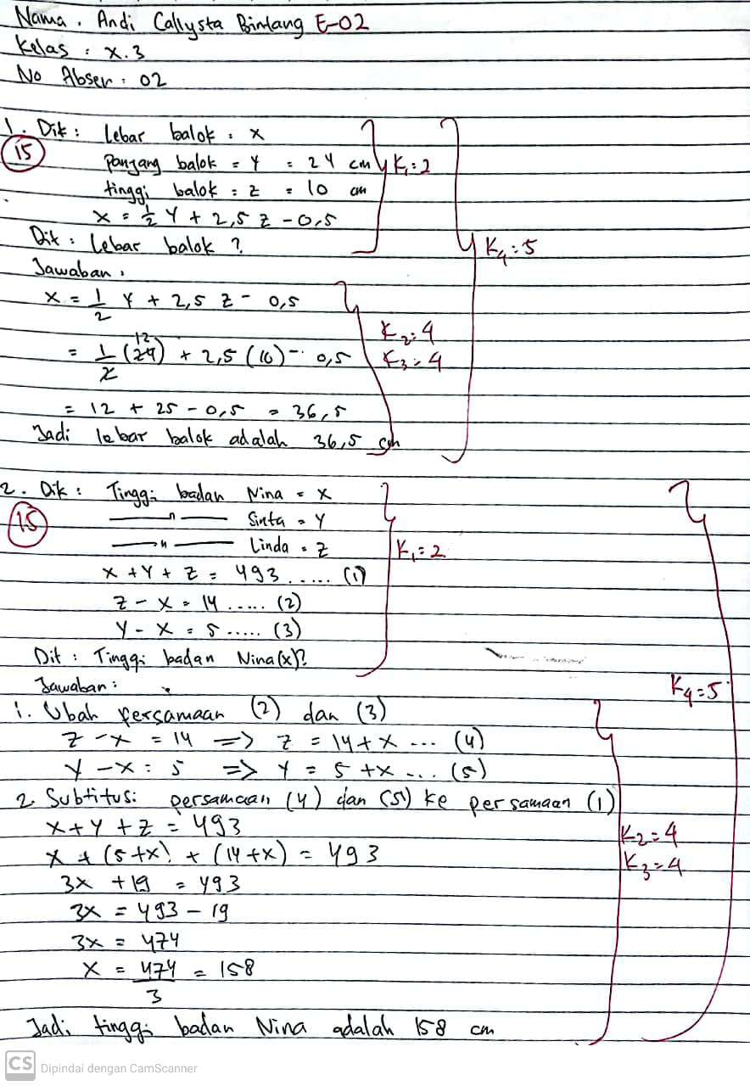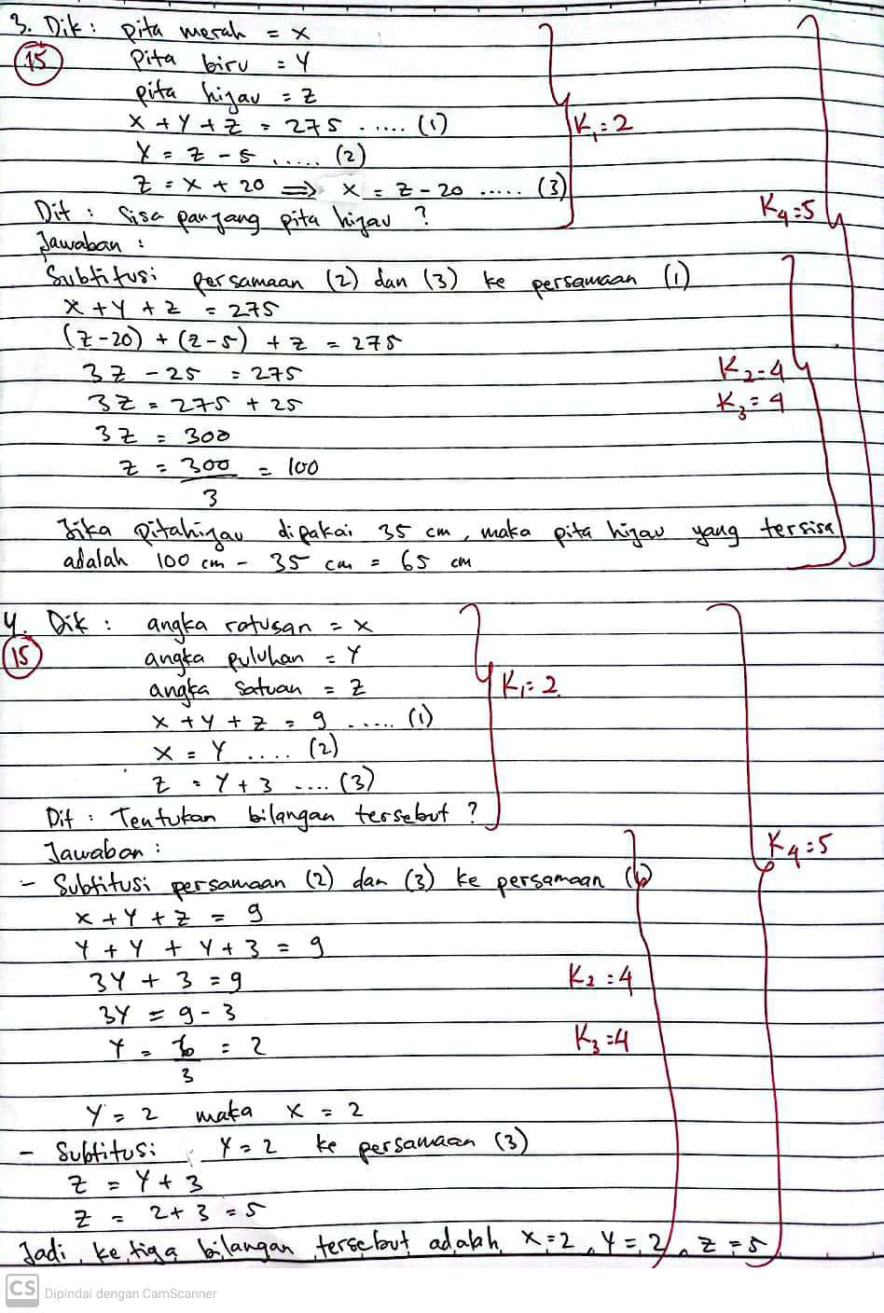**Lampiran 32. Jawaban Subjek T-1**

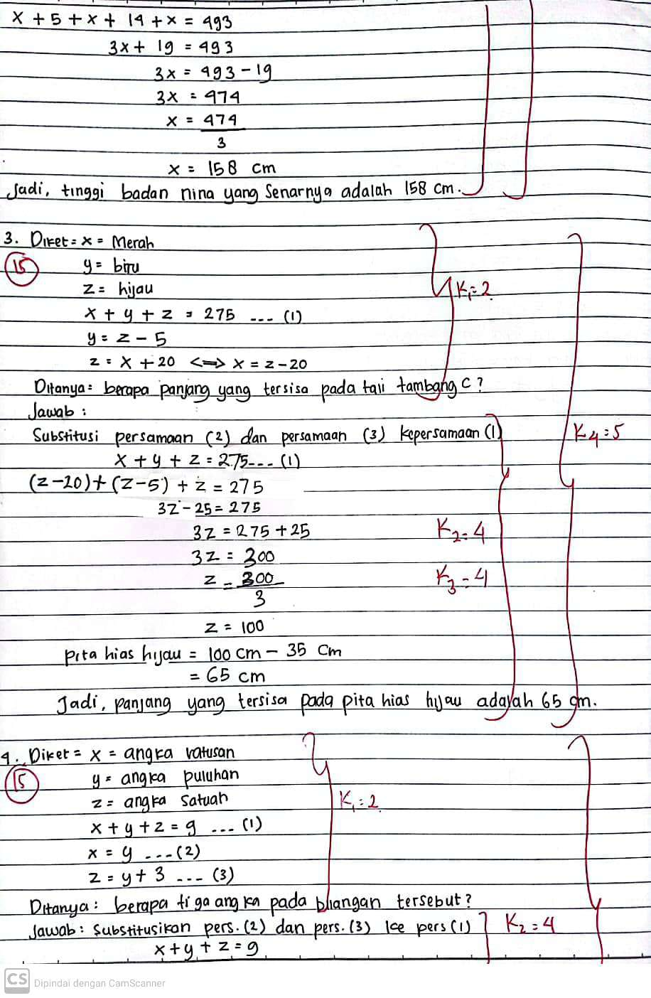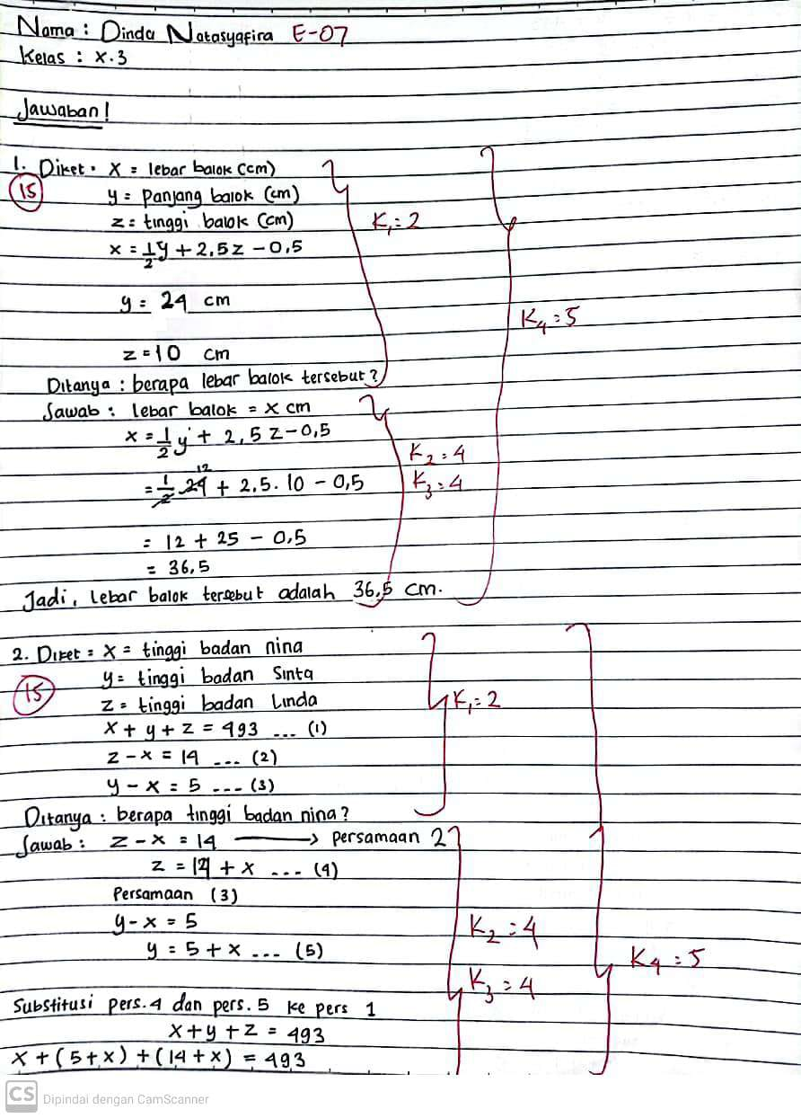**Lampiran 33 Jawaban Subjek T-2**

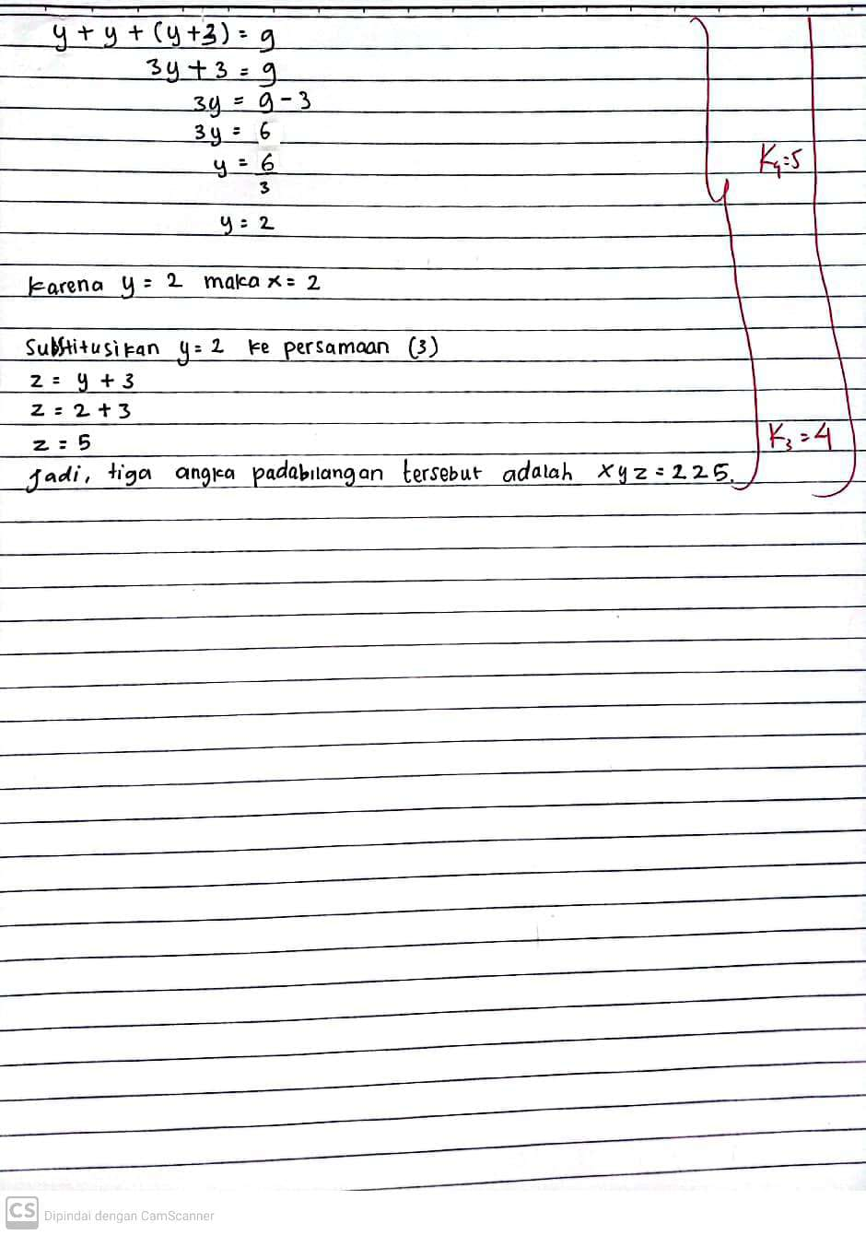

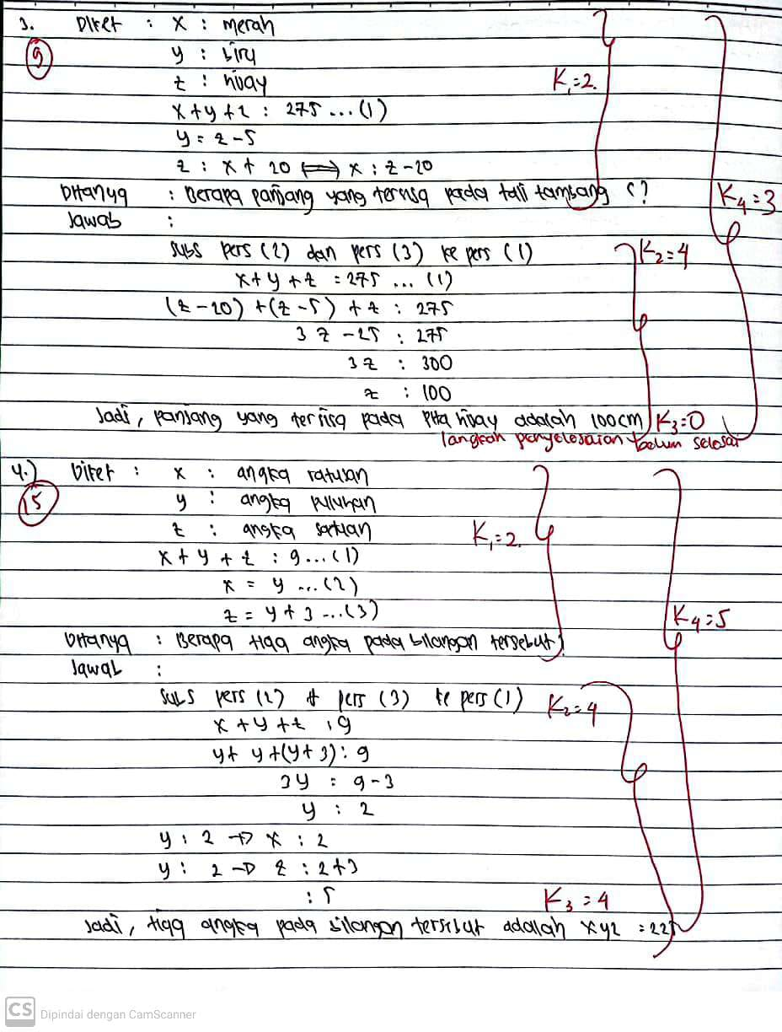**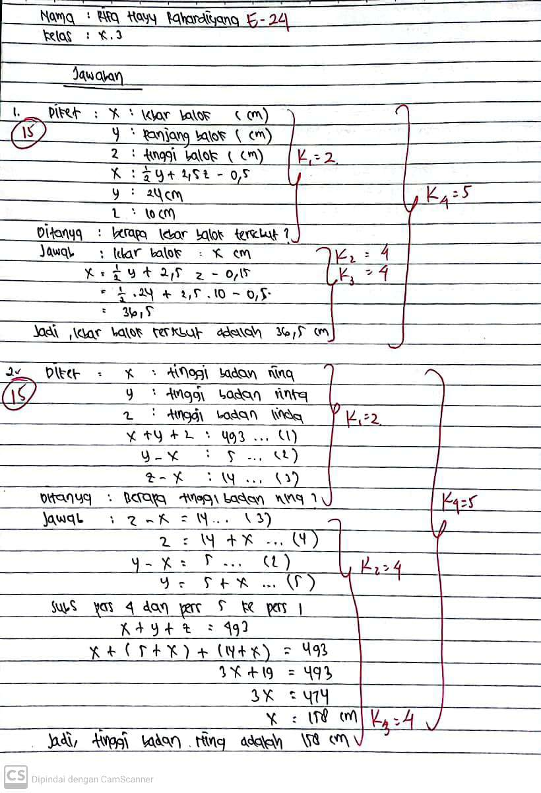Lampiran 34 Jawaban Subjek T-3**

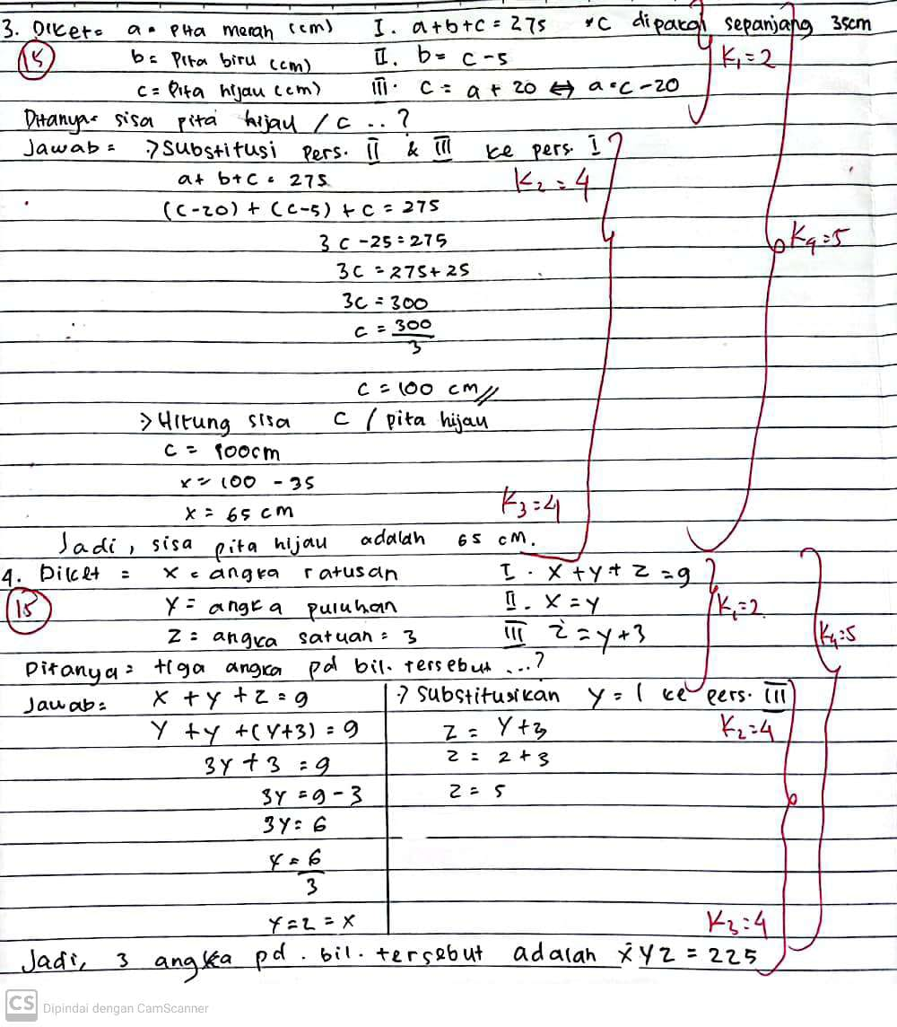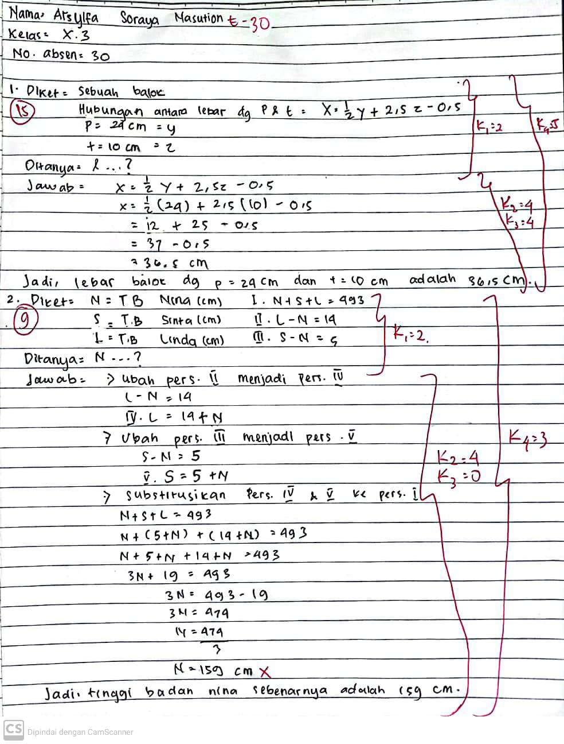**Lampiran 35 Jawaban Subjek S-1**

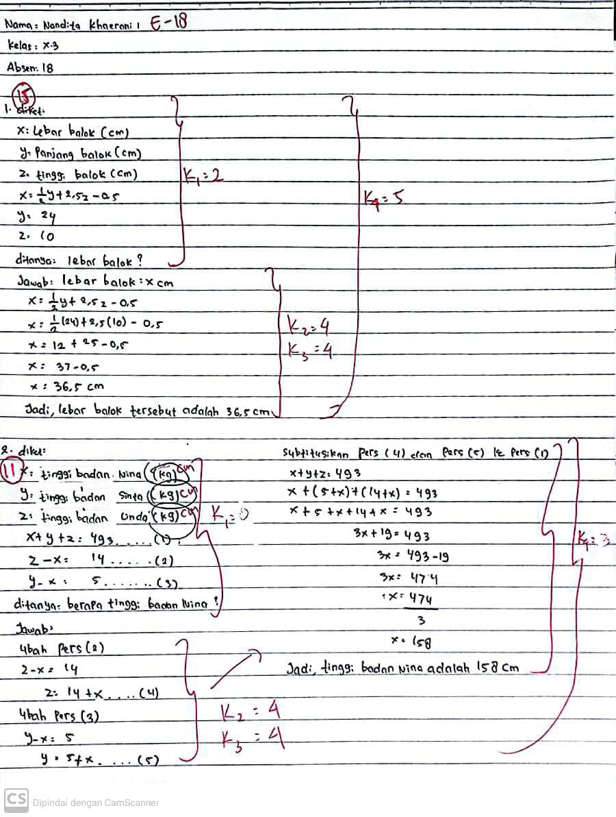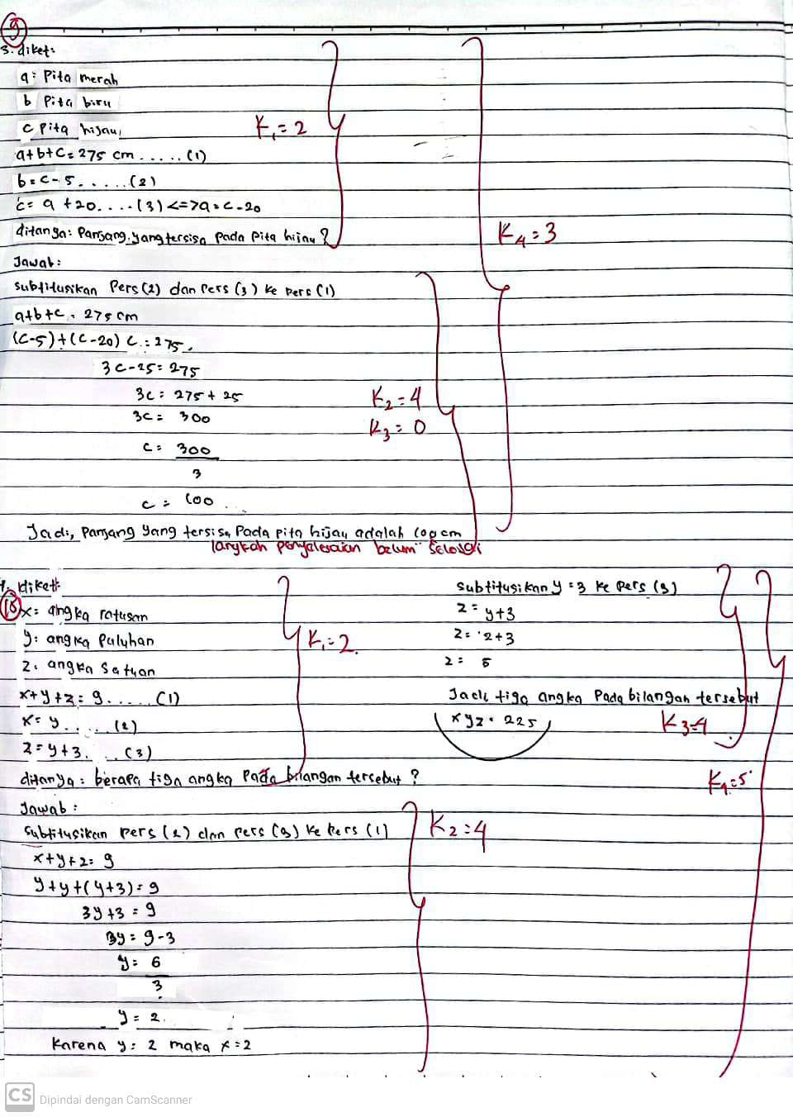**Lampiran 36 Jawaban Subjek S-2**

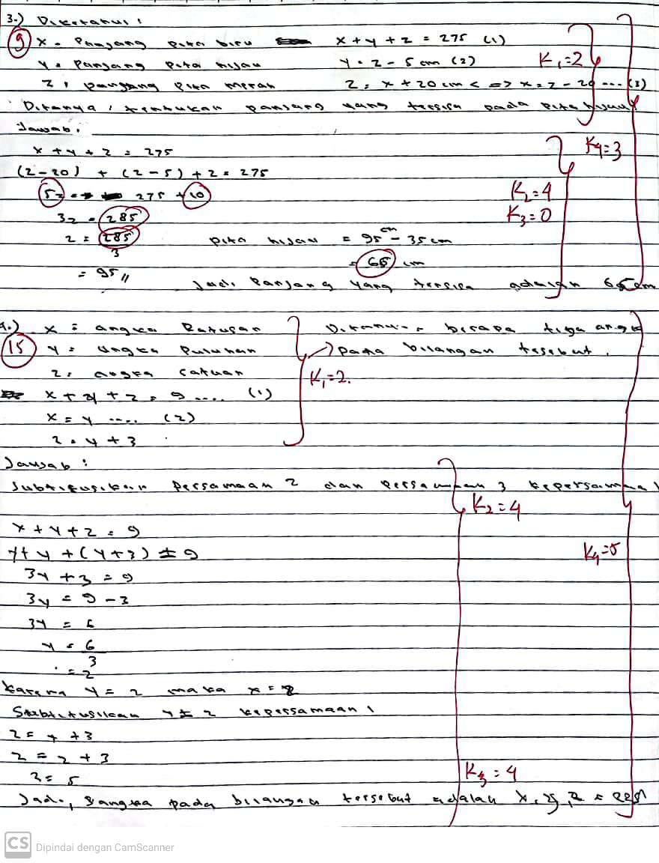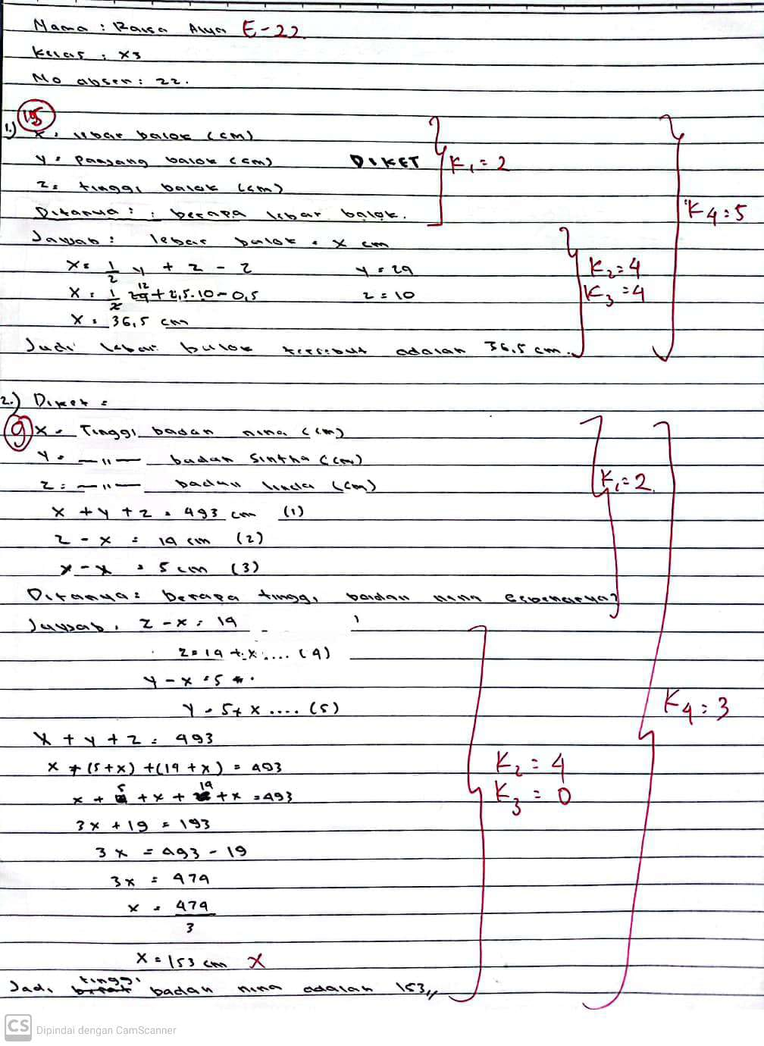**Lampiran 37 Jawaban Subjek S-3**

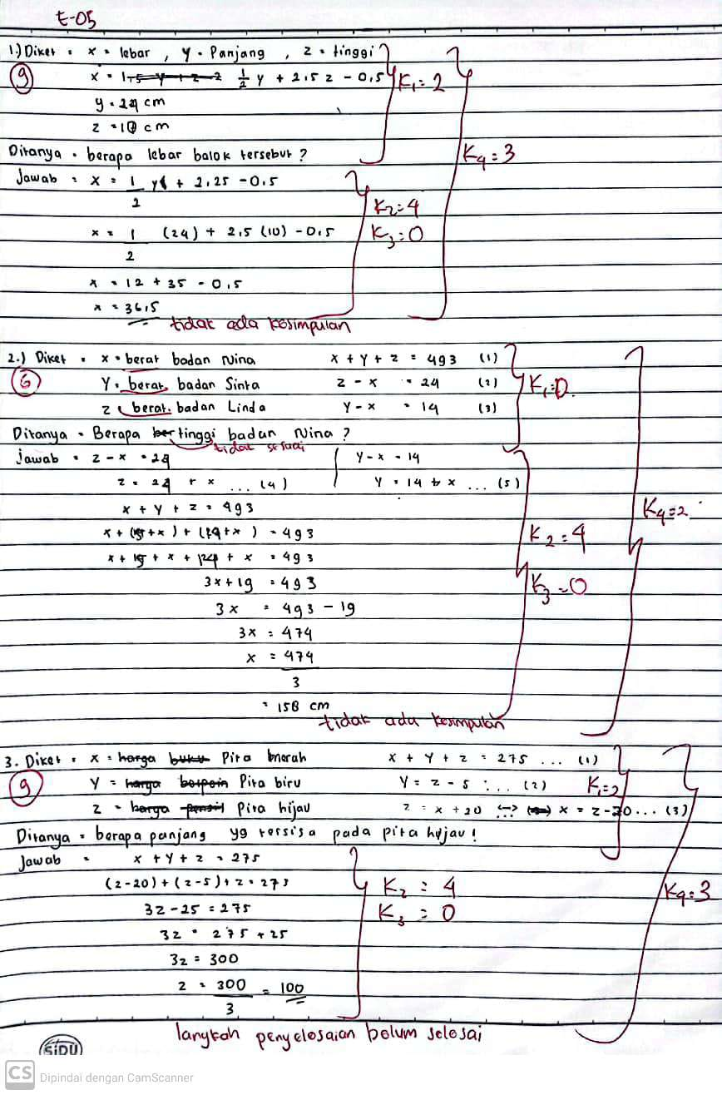**Lampiran 38 Jawaban Subjek R-1**

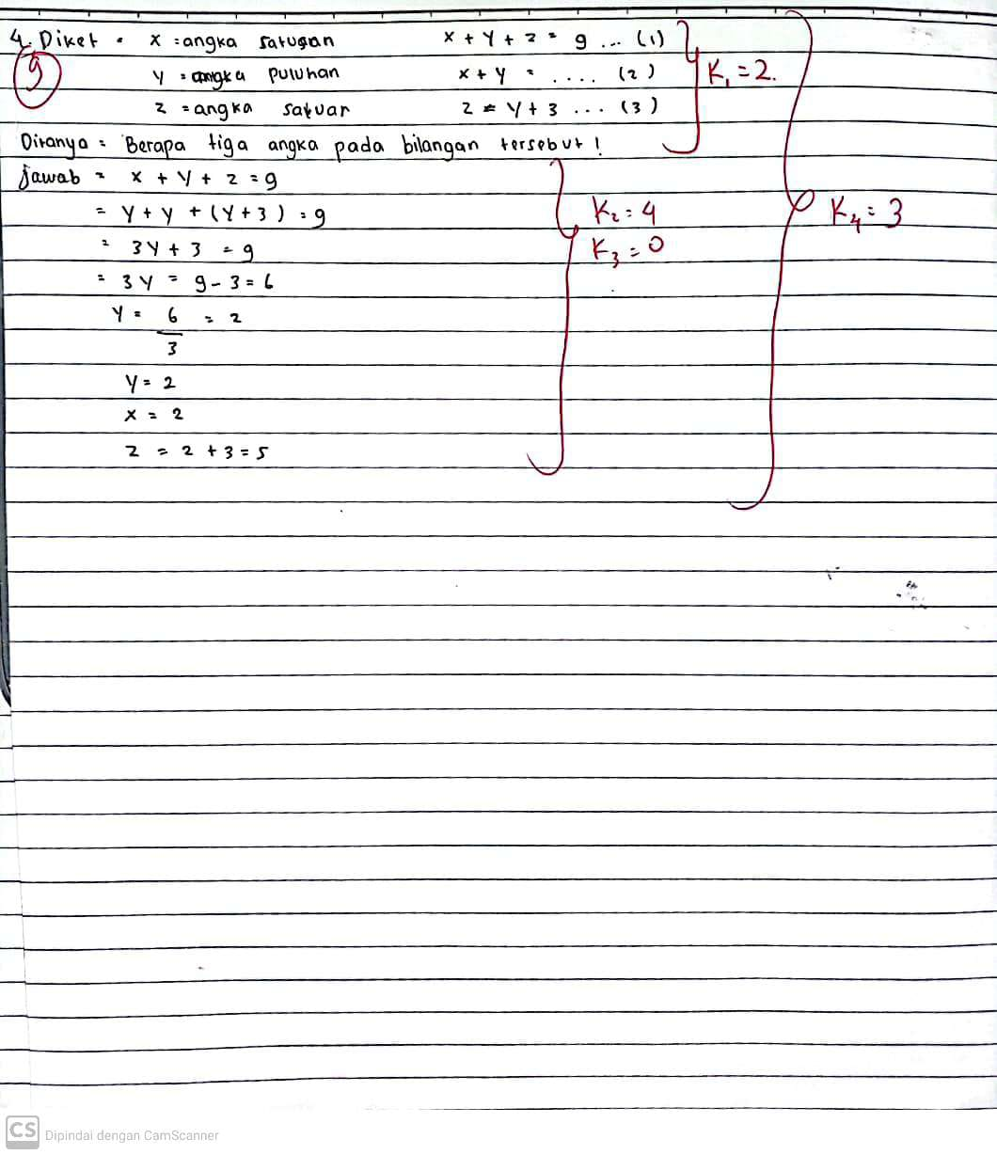

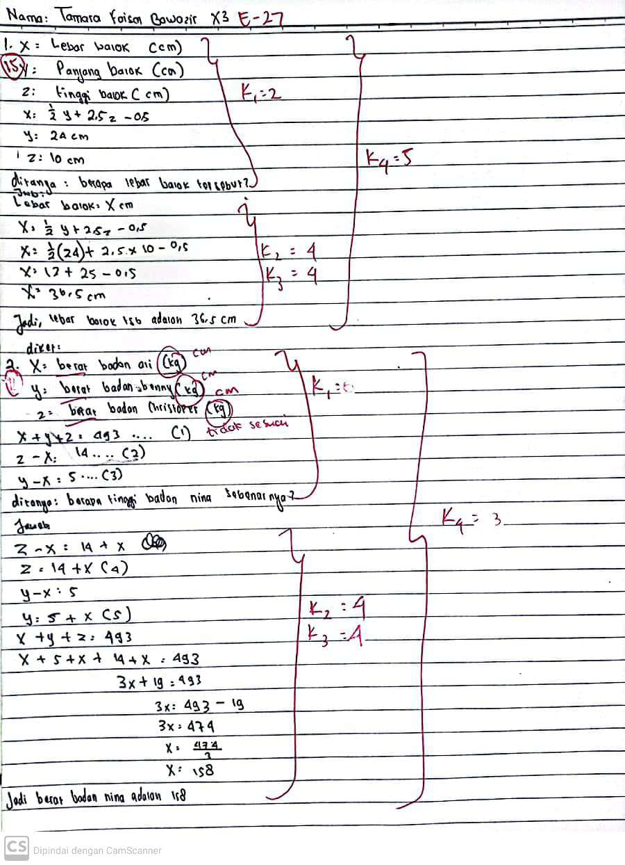**Lampiran 39 Jawaban Subjek R-2**

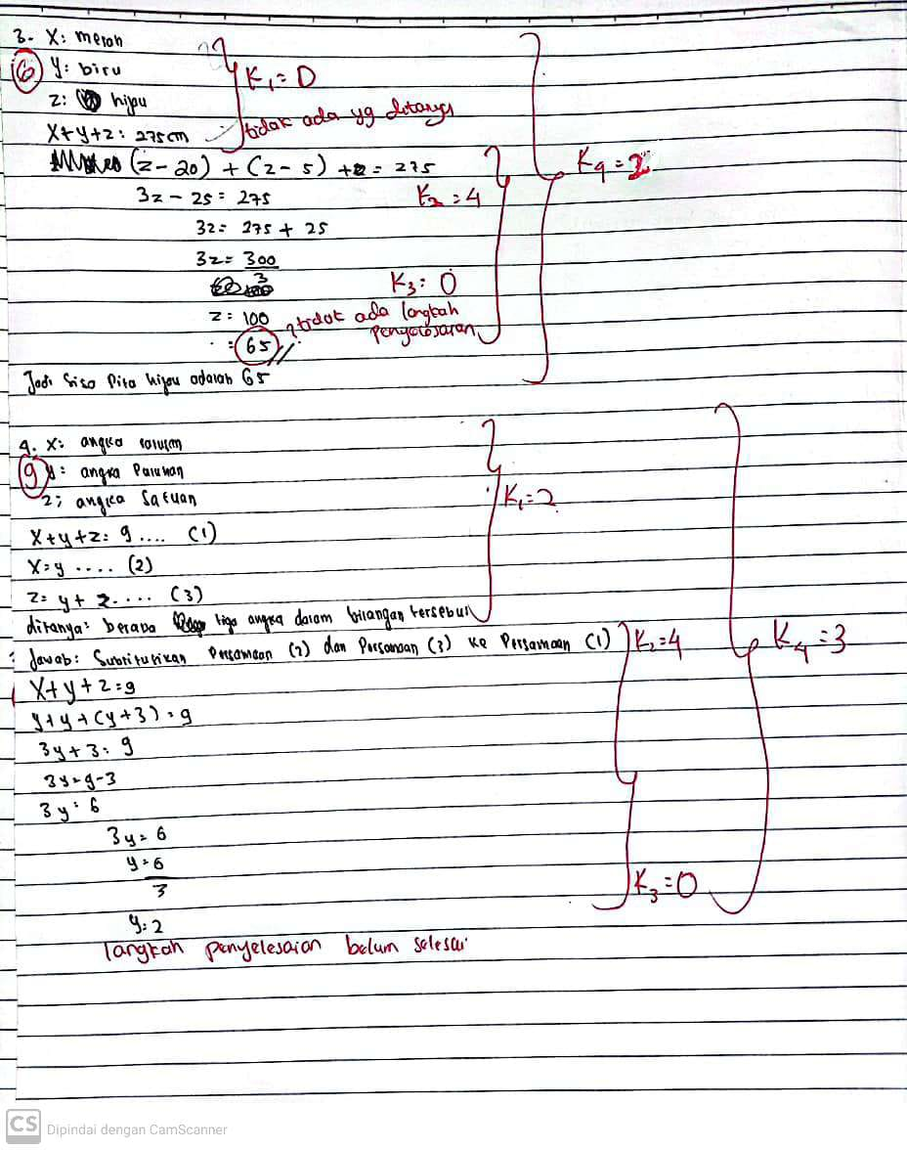

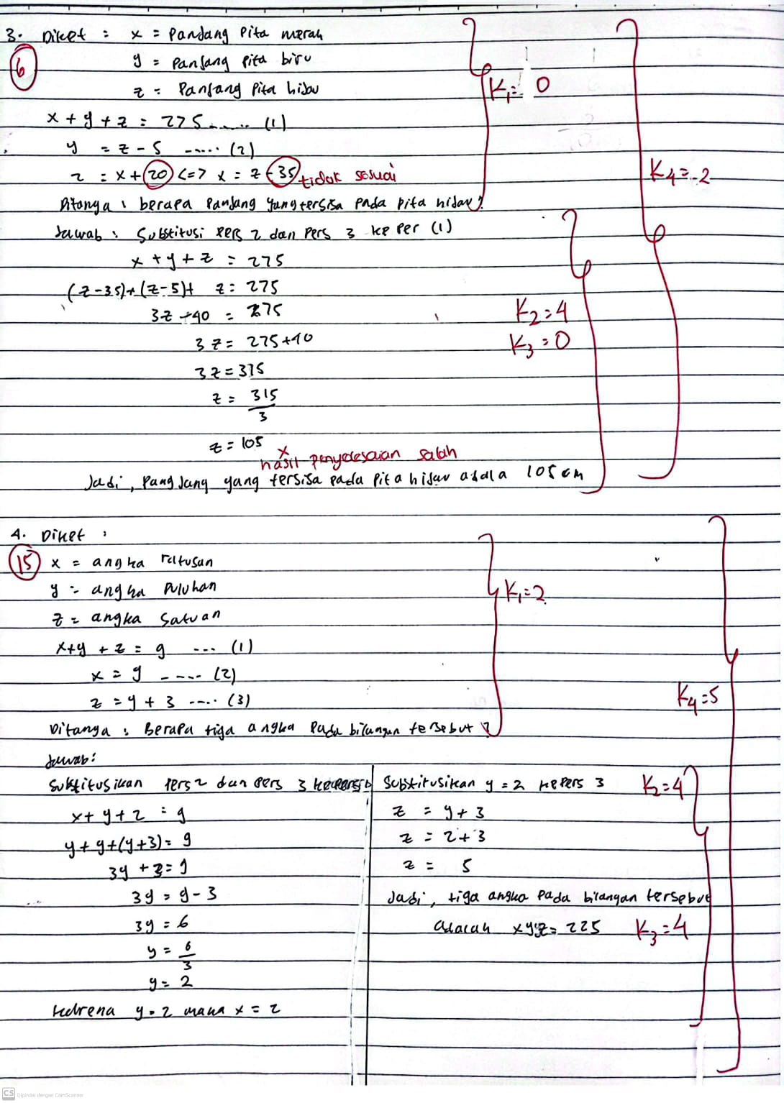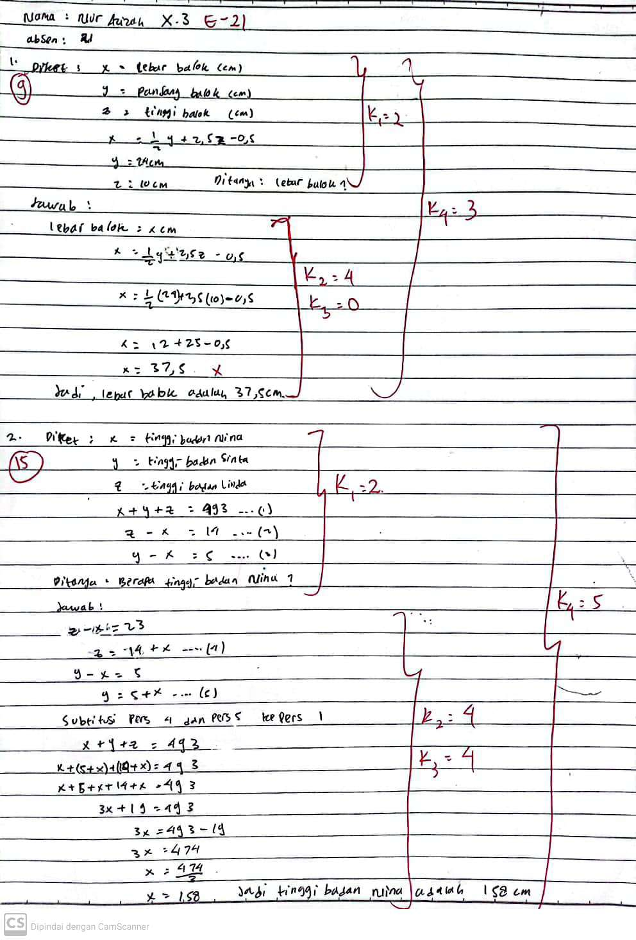**Lampiran 40 Jawaban Subjek R-3**

**Lampiran 41 Dokumentasi Kegiatan**

|  |  |  |
| --- | --- | --- |
| 1. Pemberian Tes Kelas Uji Coba |  | 2. Pemberian Angket Kelas Uji Coba |
|  |  |  |
|  |  |  |
| 3. Pemberian Tes Kelas Eksperimen |  | 4. Pemberian Angket Kelas Eksperimen |
|  |  |  |
|  |  |  |
| 5. Wawancara Subjek T-1 |  | 6. Wawancara Subjek T-2 |
|  |  |  |
| 7. Wawancara Subjek T-3 |  | 8. Wawancara Subjek S-1 |
|  |  |  |
|  |  |  |
| 9. Wawancara Subjek S-2 |  | 10. Wawancara Subjek S-3 |
|  |  |  |
|  |  |  |
| 11. Wawancara Subjek R-1 |  | 12. Wawancara Subjek R-2 |
|  |  |  |
|  |  |  |
| 13. Wawancara Subjek R-3 |  |  |
|  |  |  |

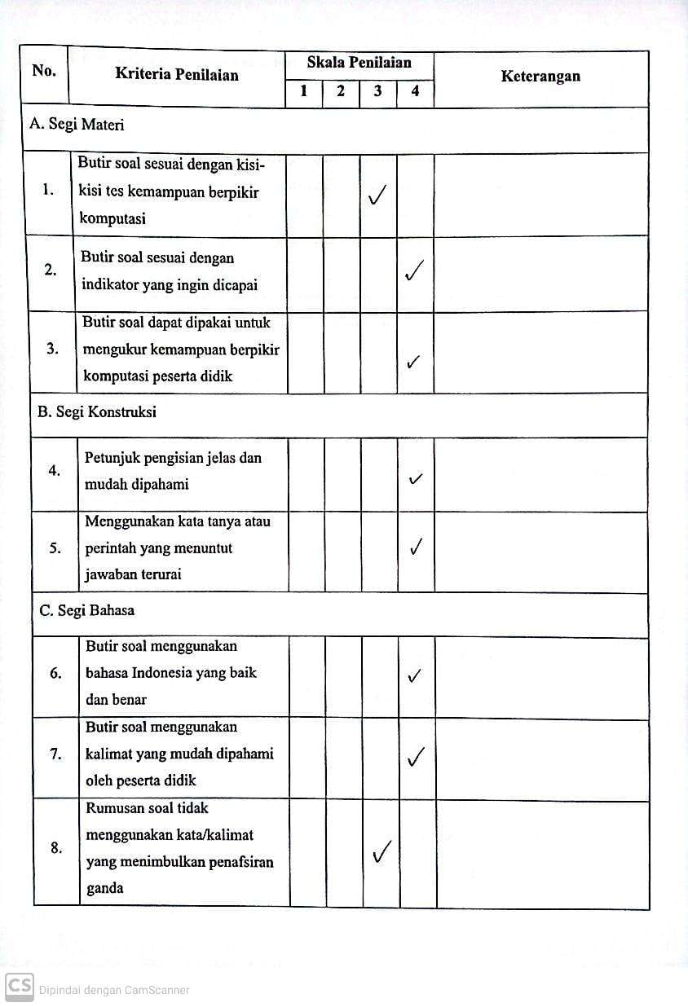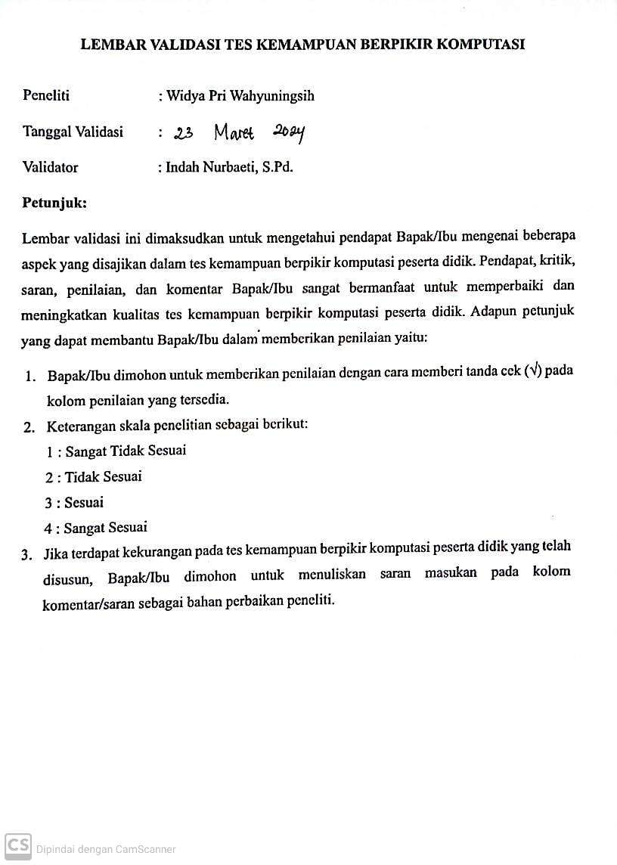**Lampiran 42 Lembar Validasi Soal**

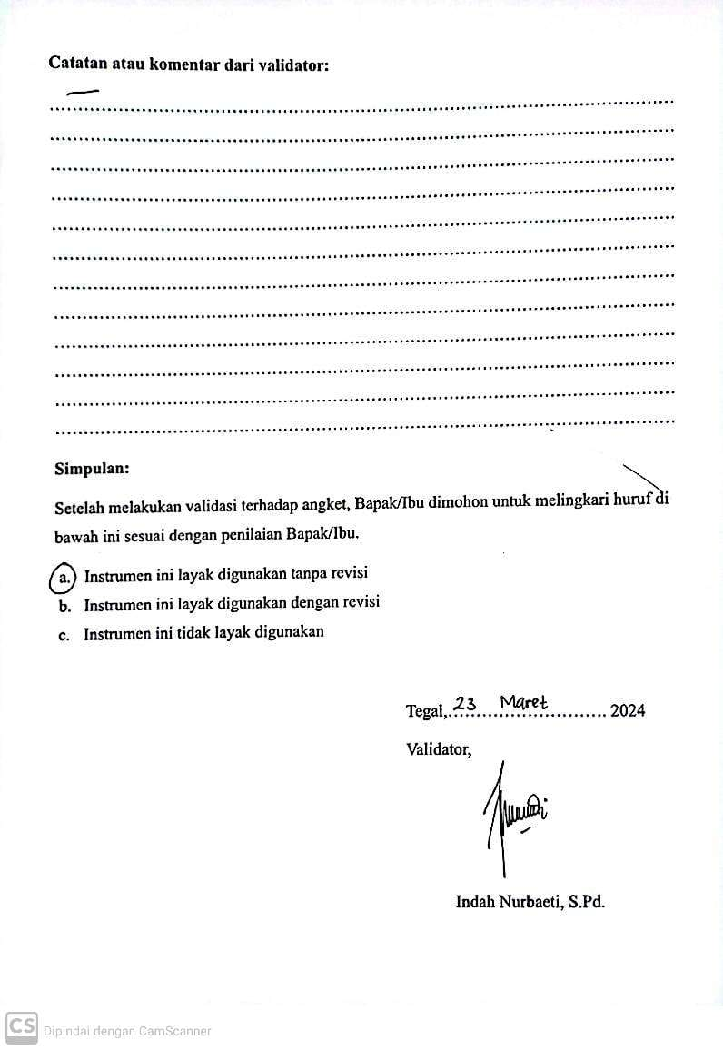

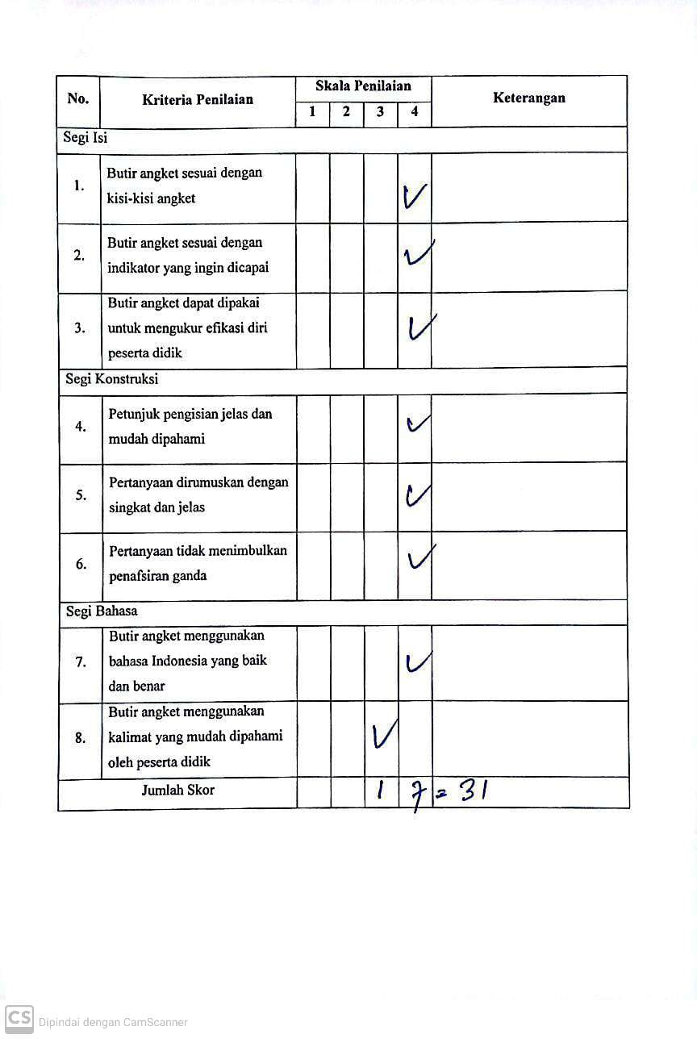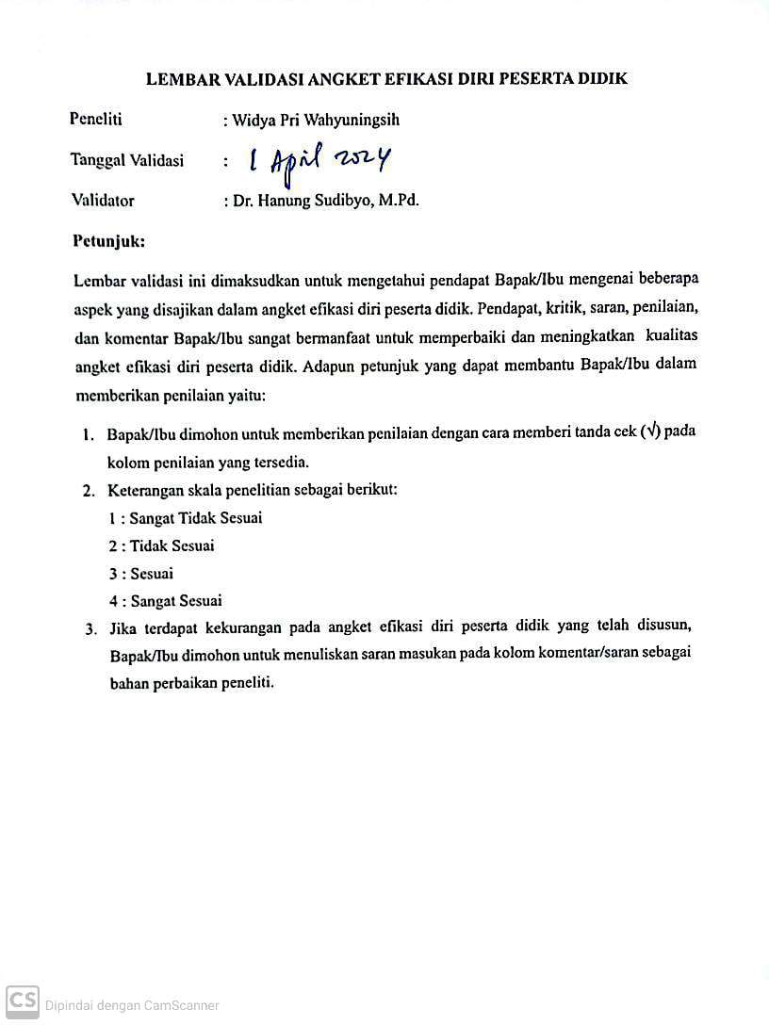**Lampiran 43 Lembar Validasi Angket 1**

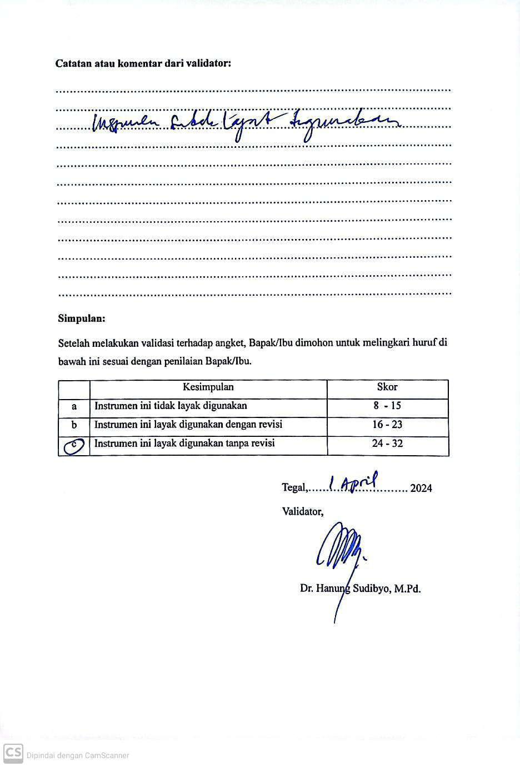

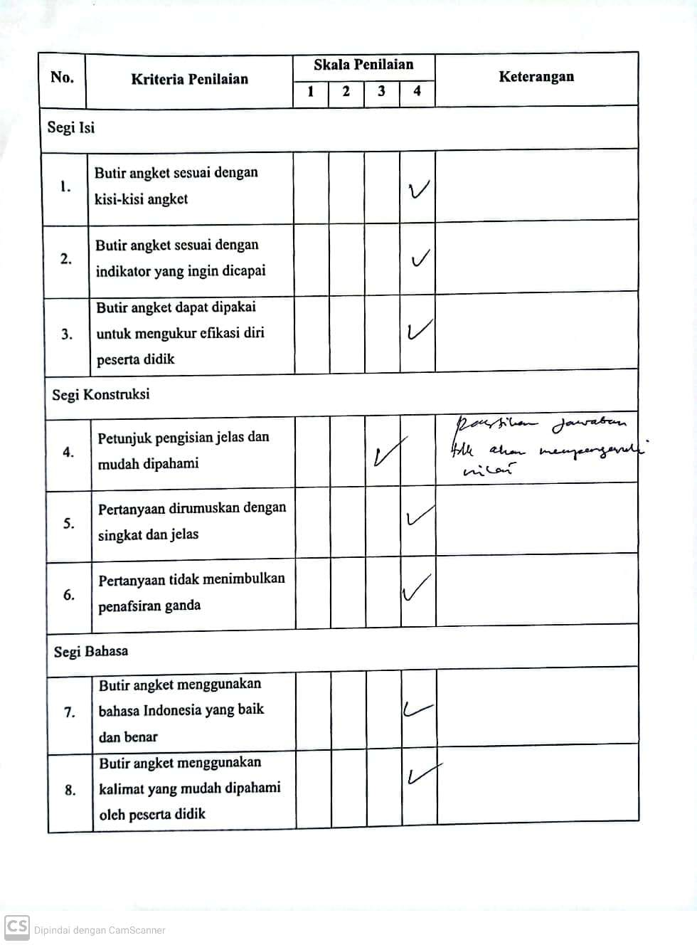**Lampiran 44 Lembar Validasi Angket 2**

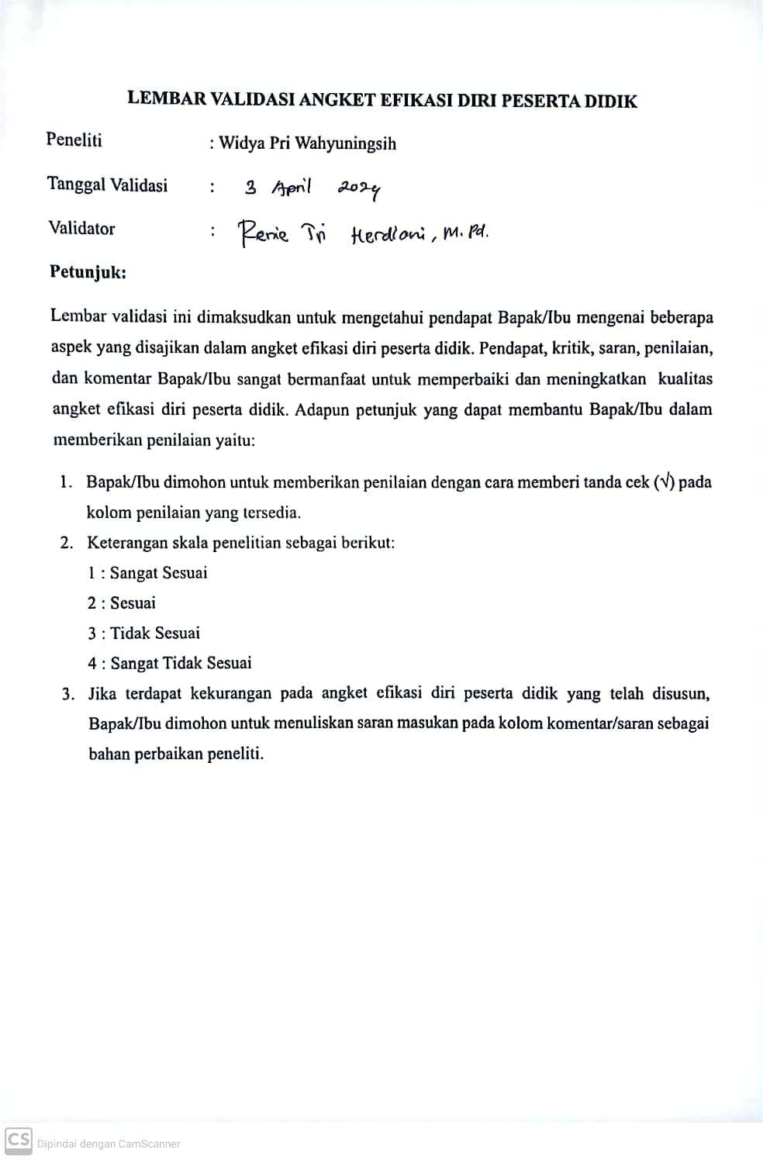

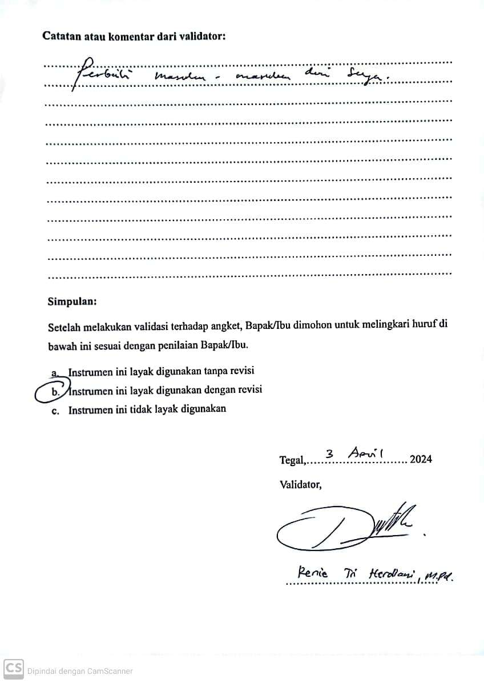

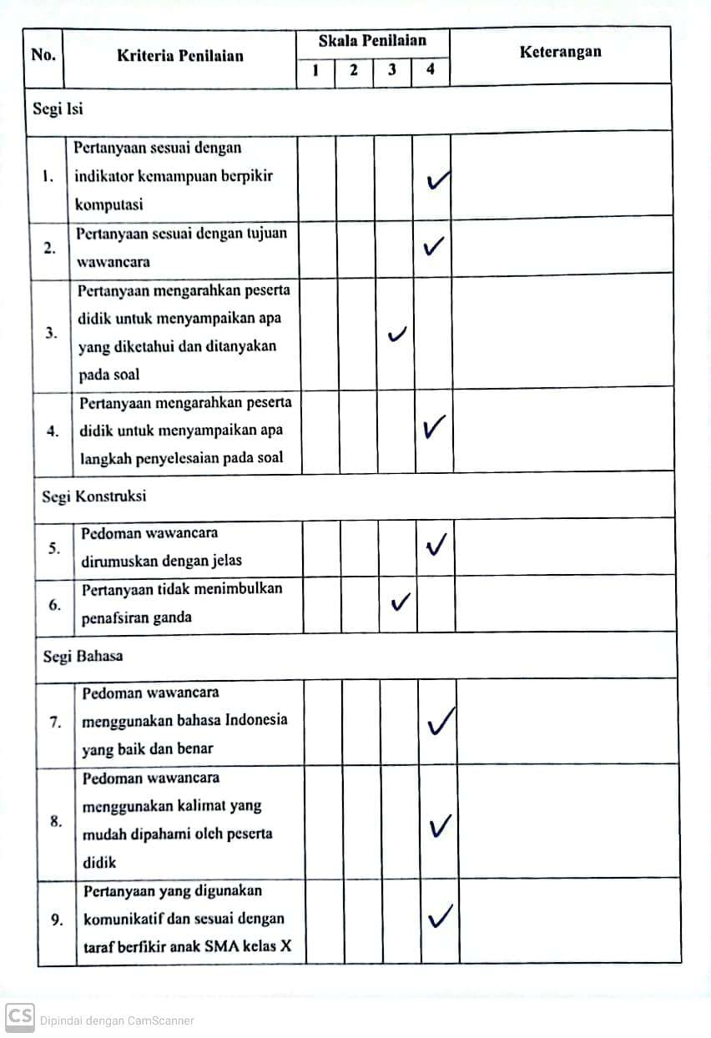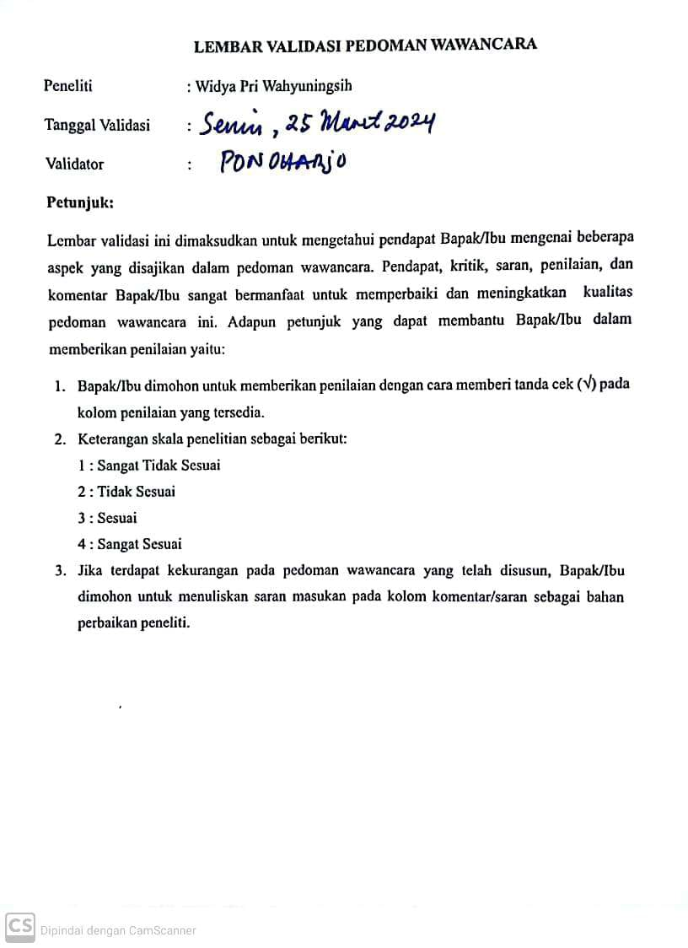**Lampiran 45 Lembar Validasi Pedoman Wawancara 1**

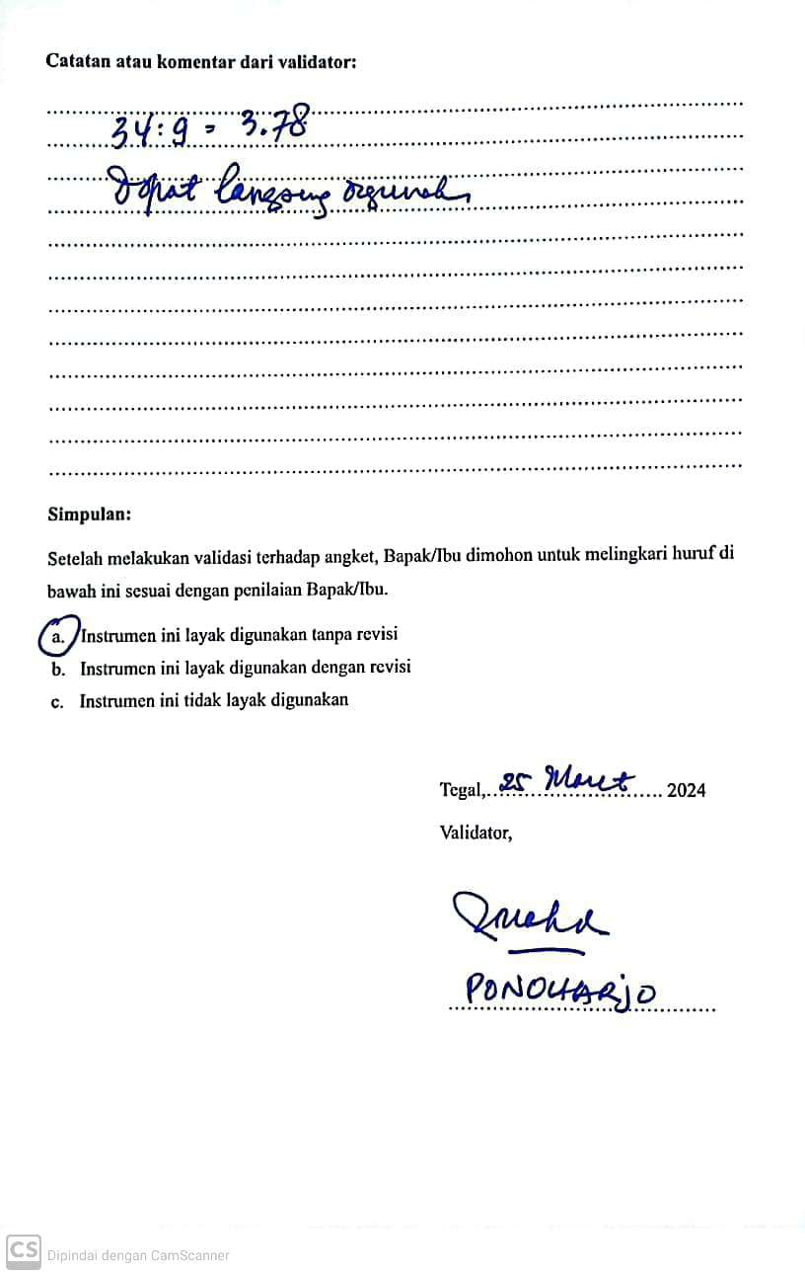

**Lampiran 46 Lembar Validasi Pedoman Wawancara 2**

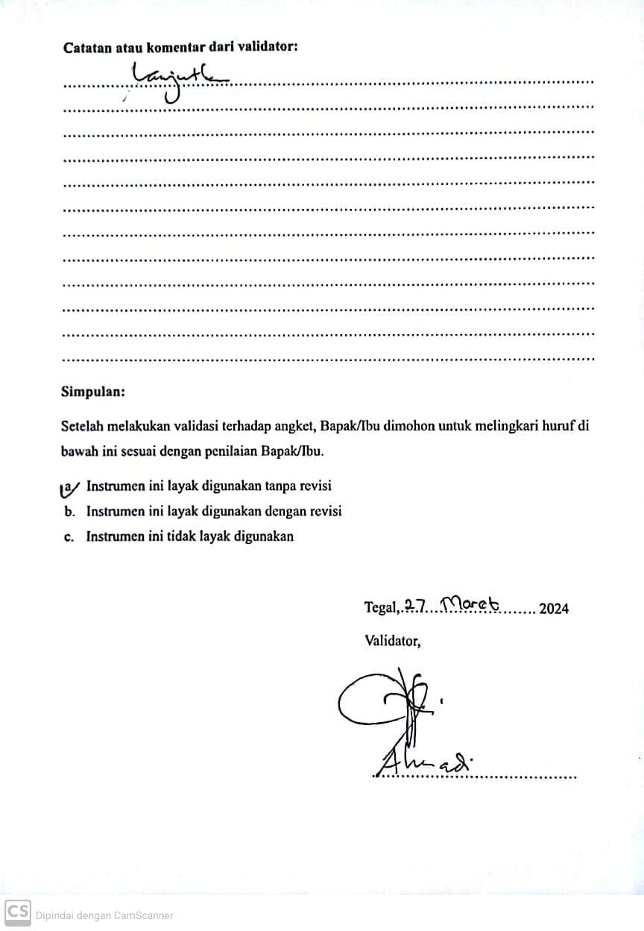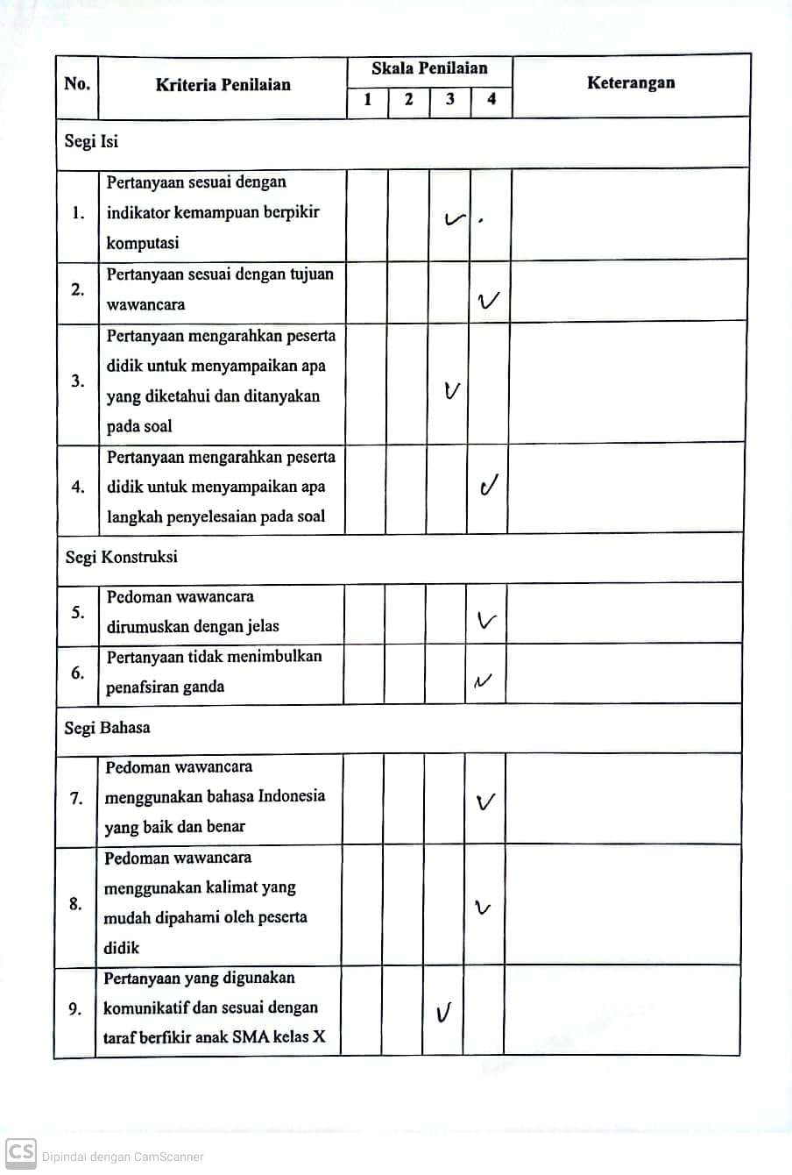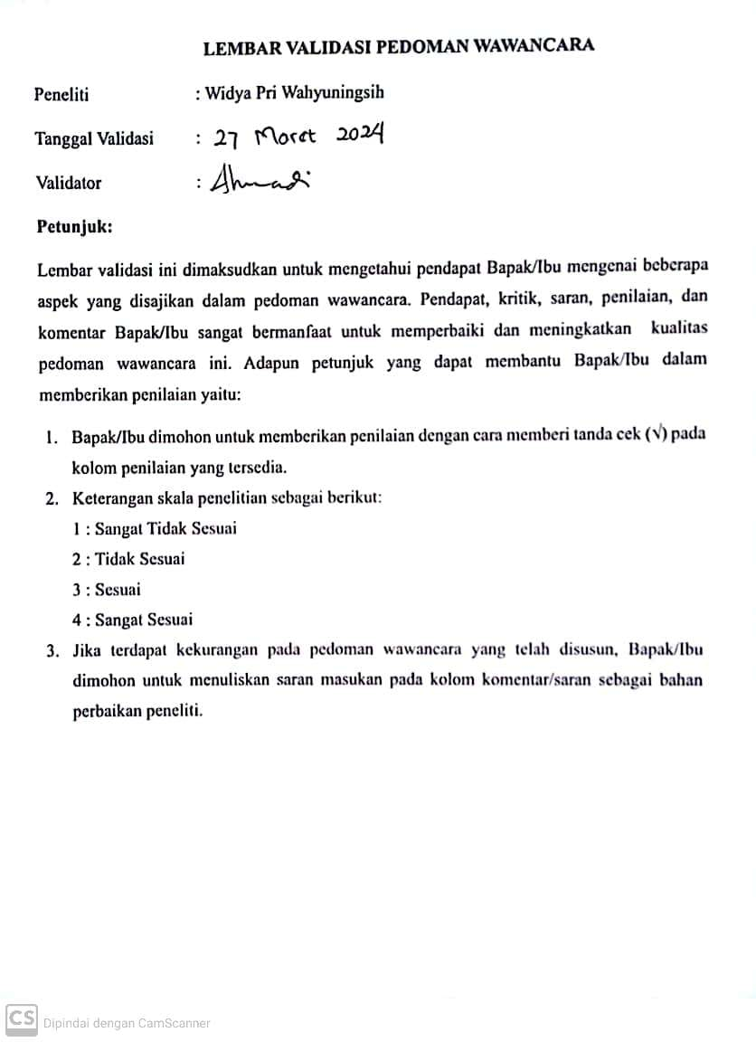

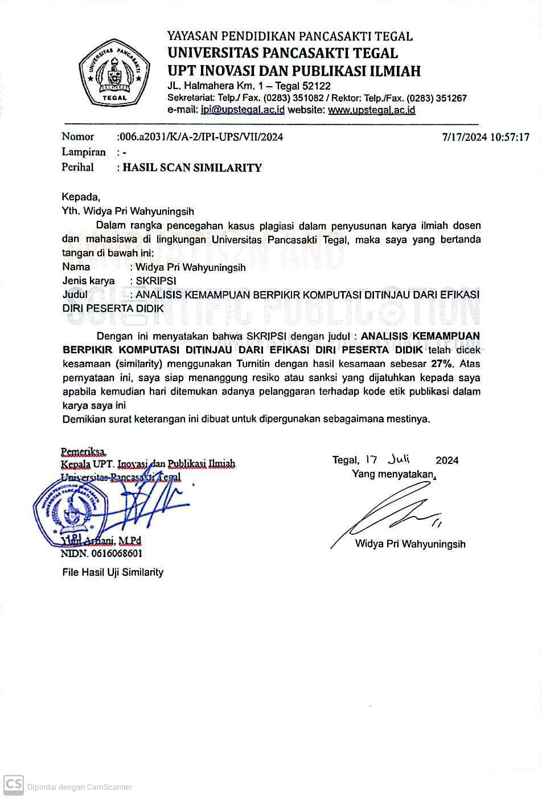**Lampiran 47 Hasil Similarity**

**Lampiran 48 Jurnal Bimbingan Dosen Pembimbing 1**

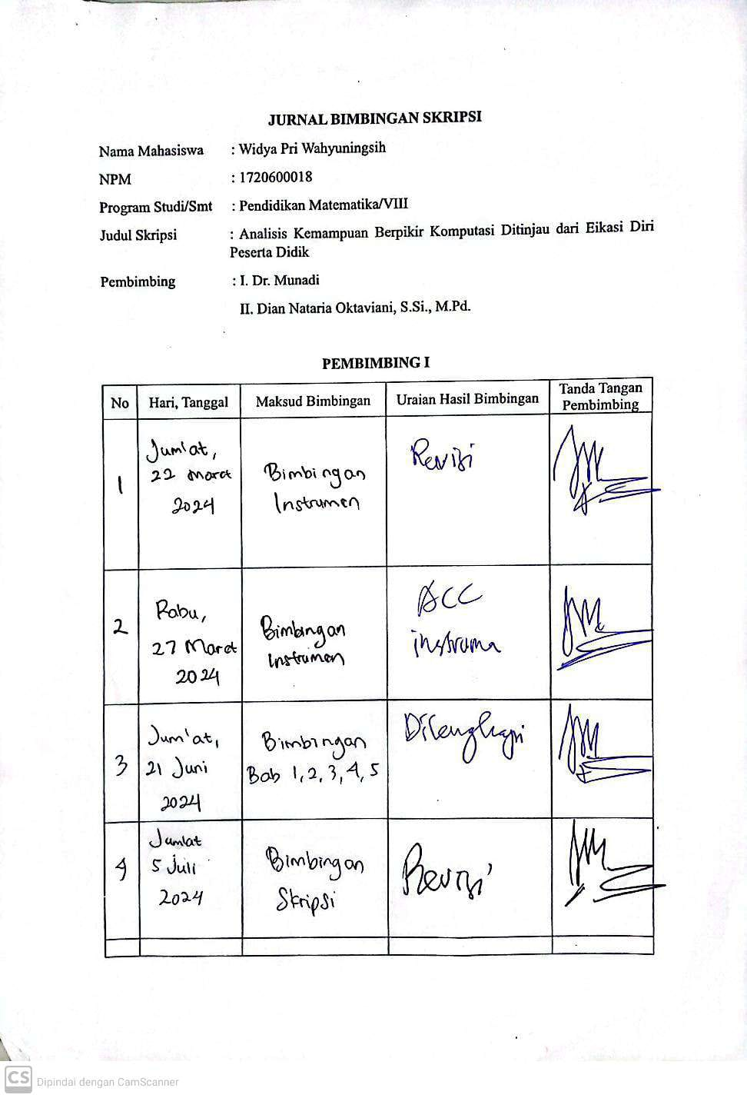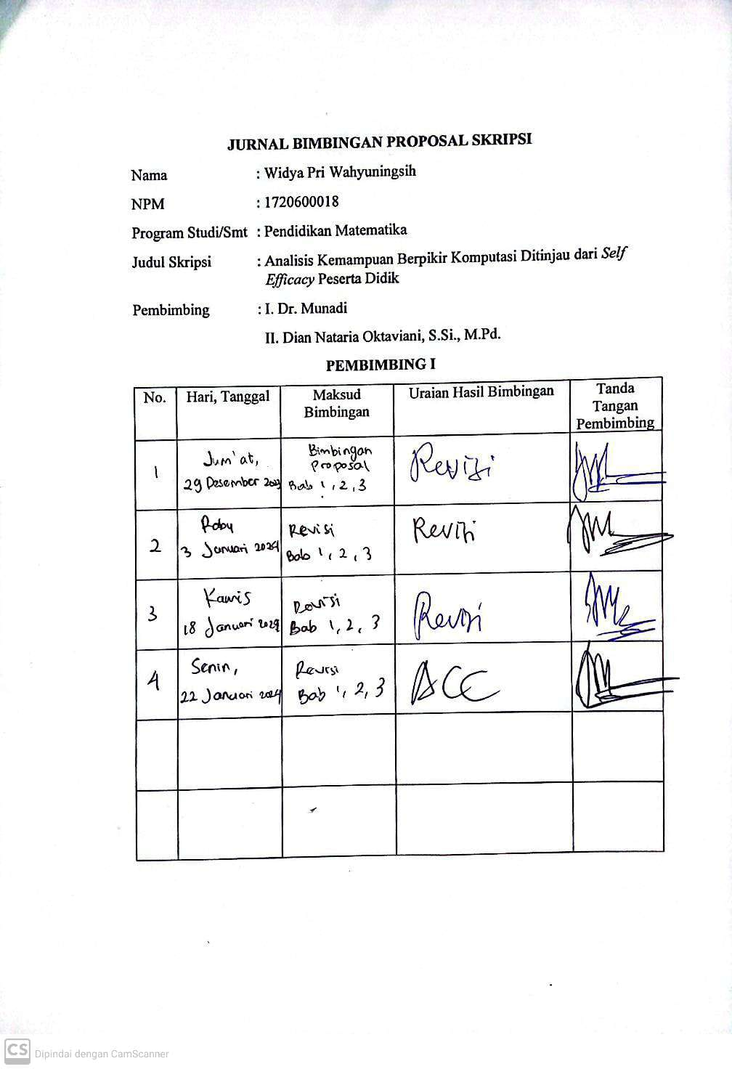

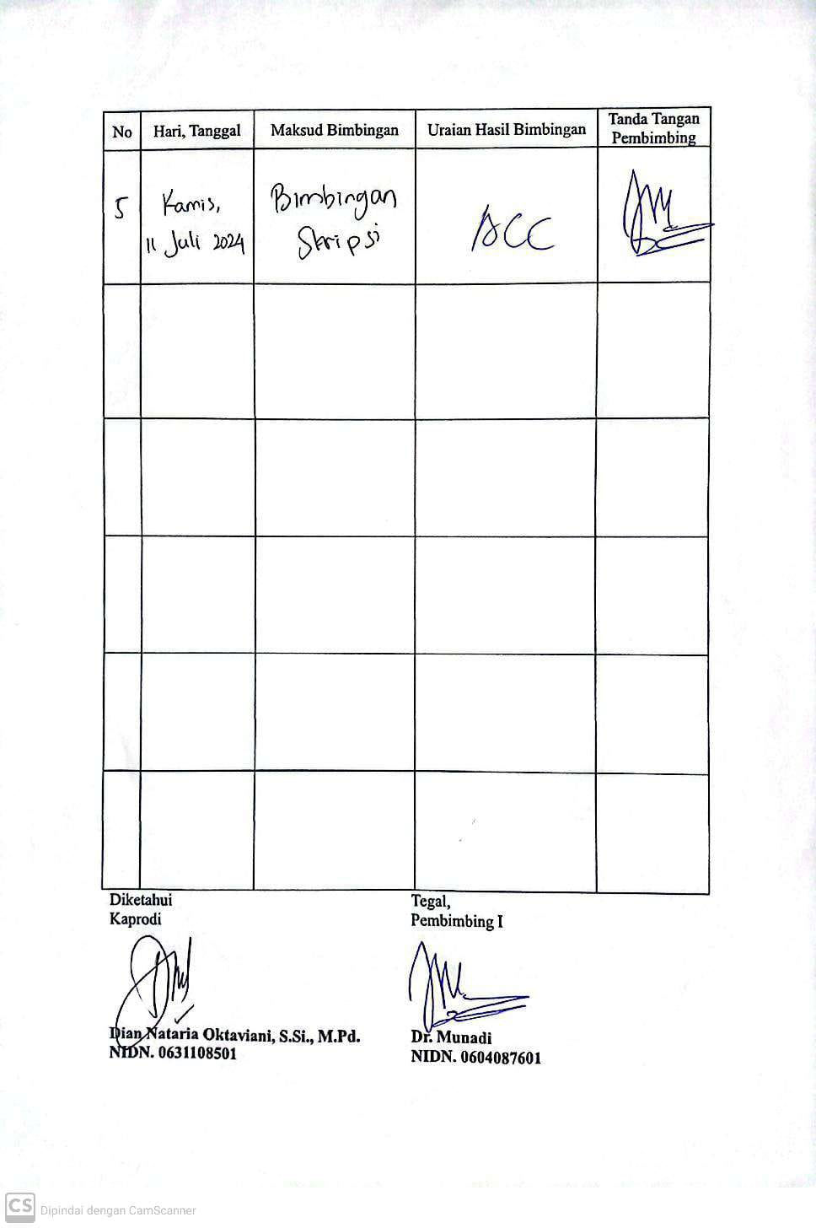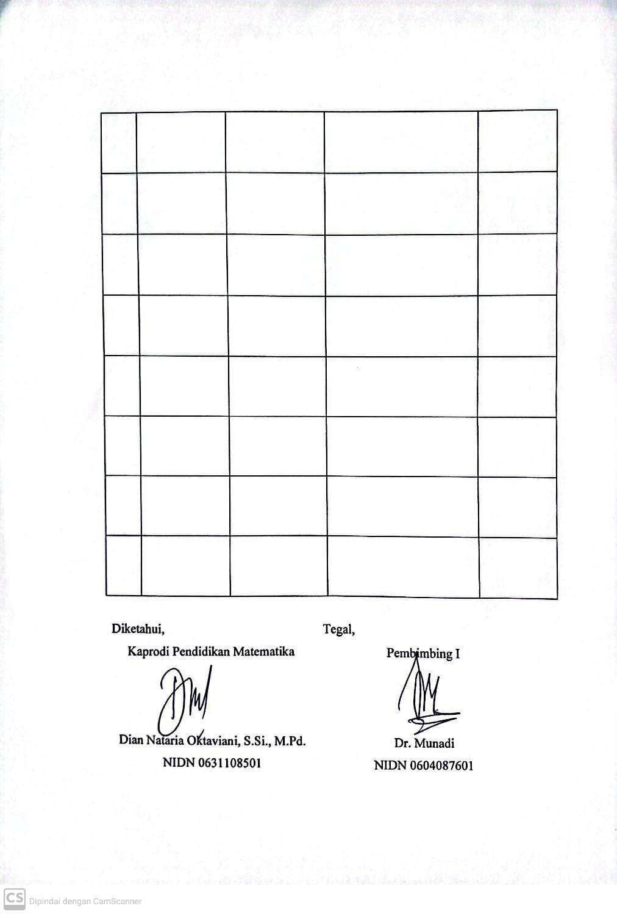

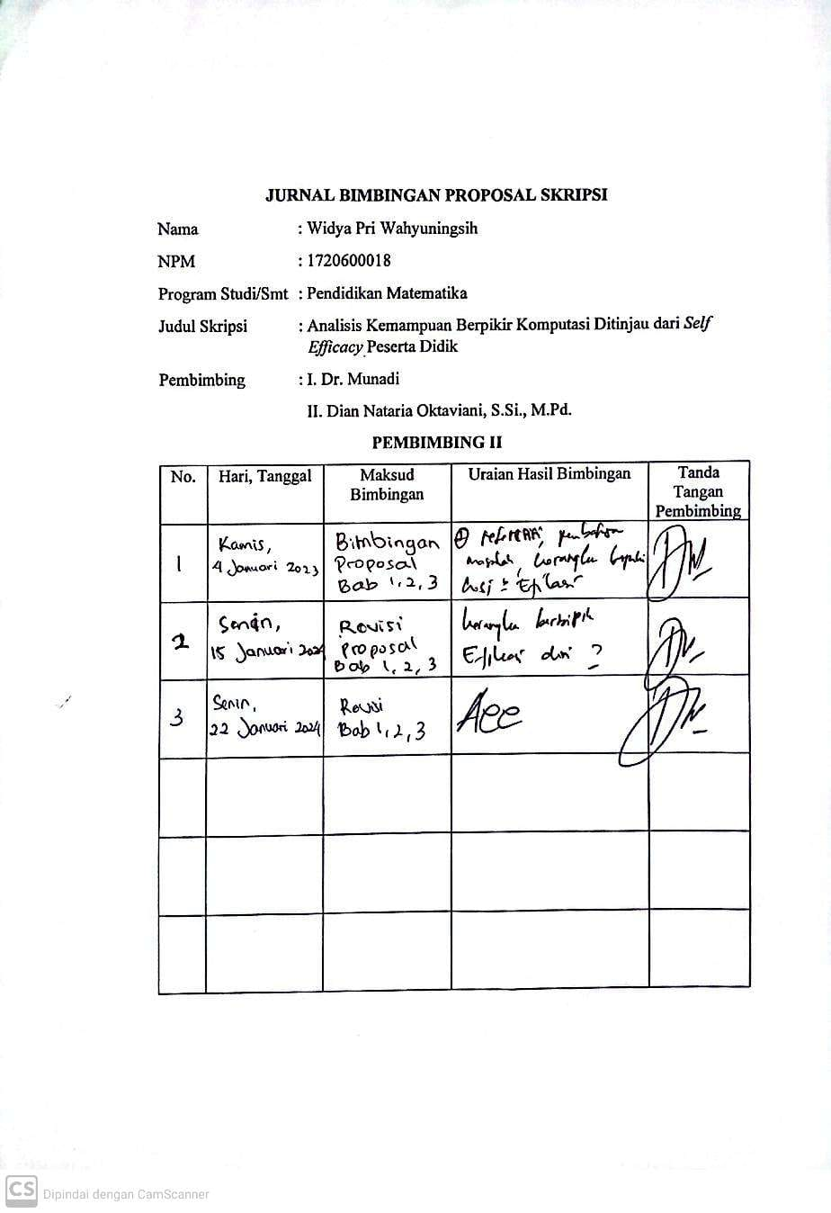**Lampiran 49 Jurnal Bimbingan Dosen Pembimbing 2**

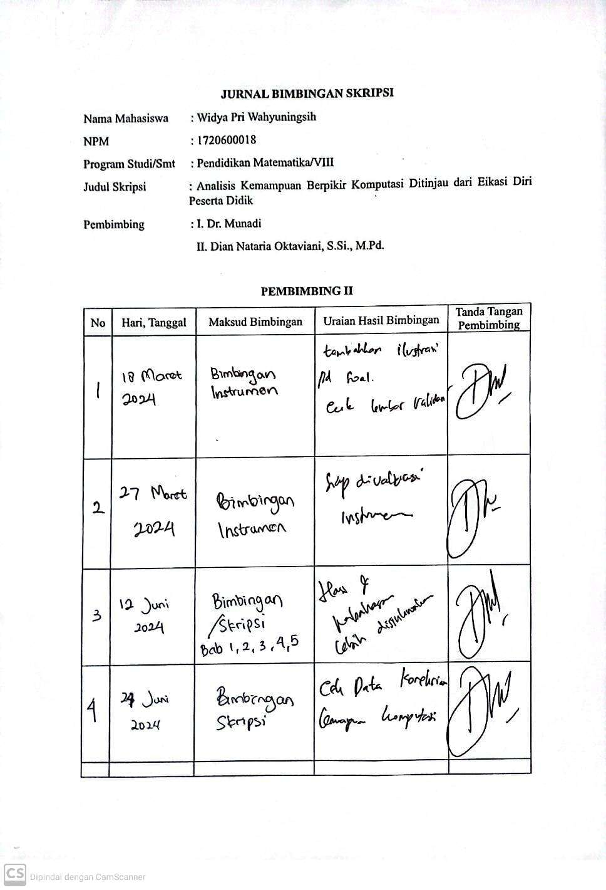

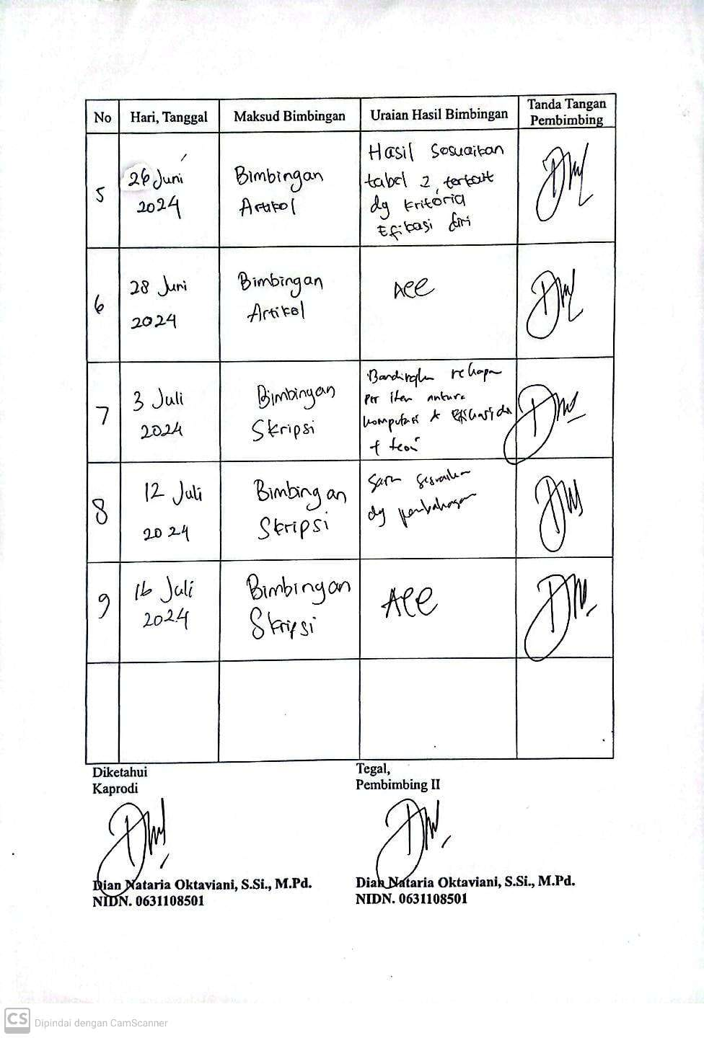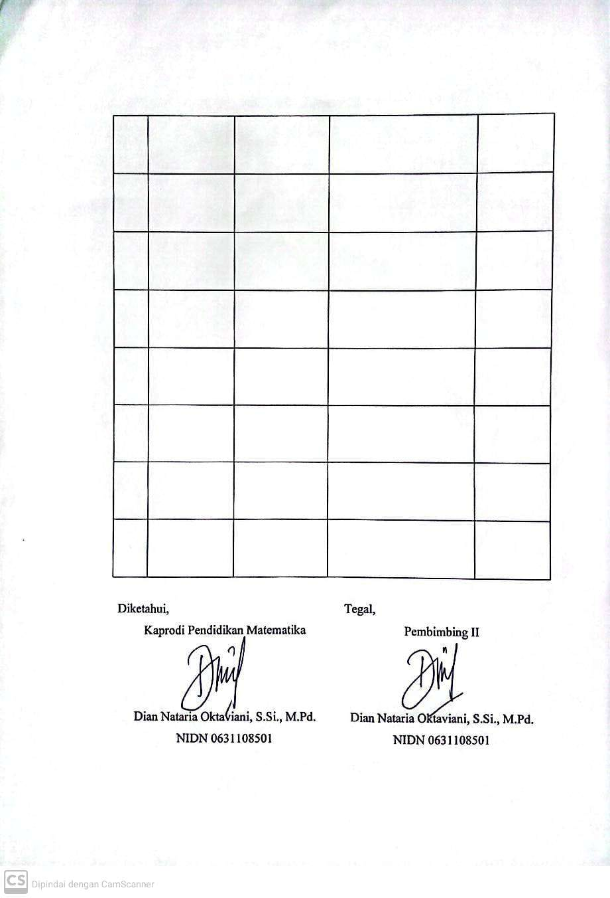

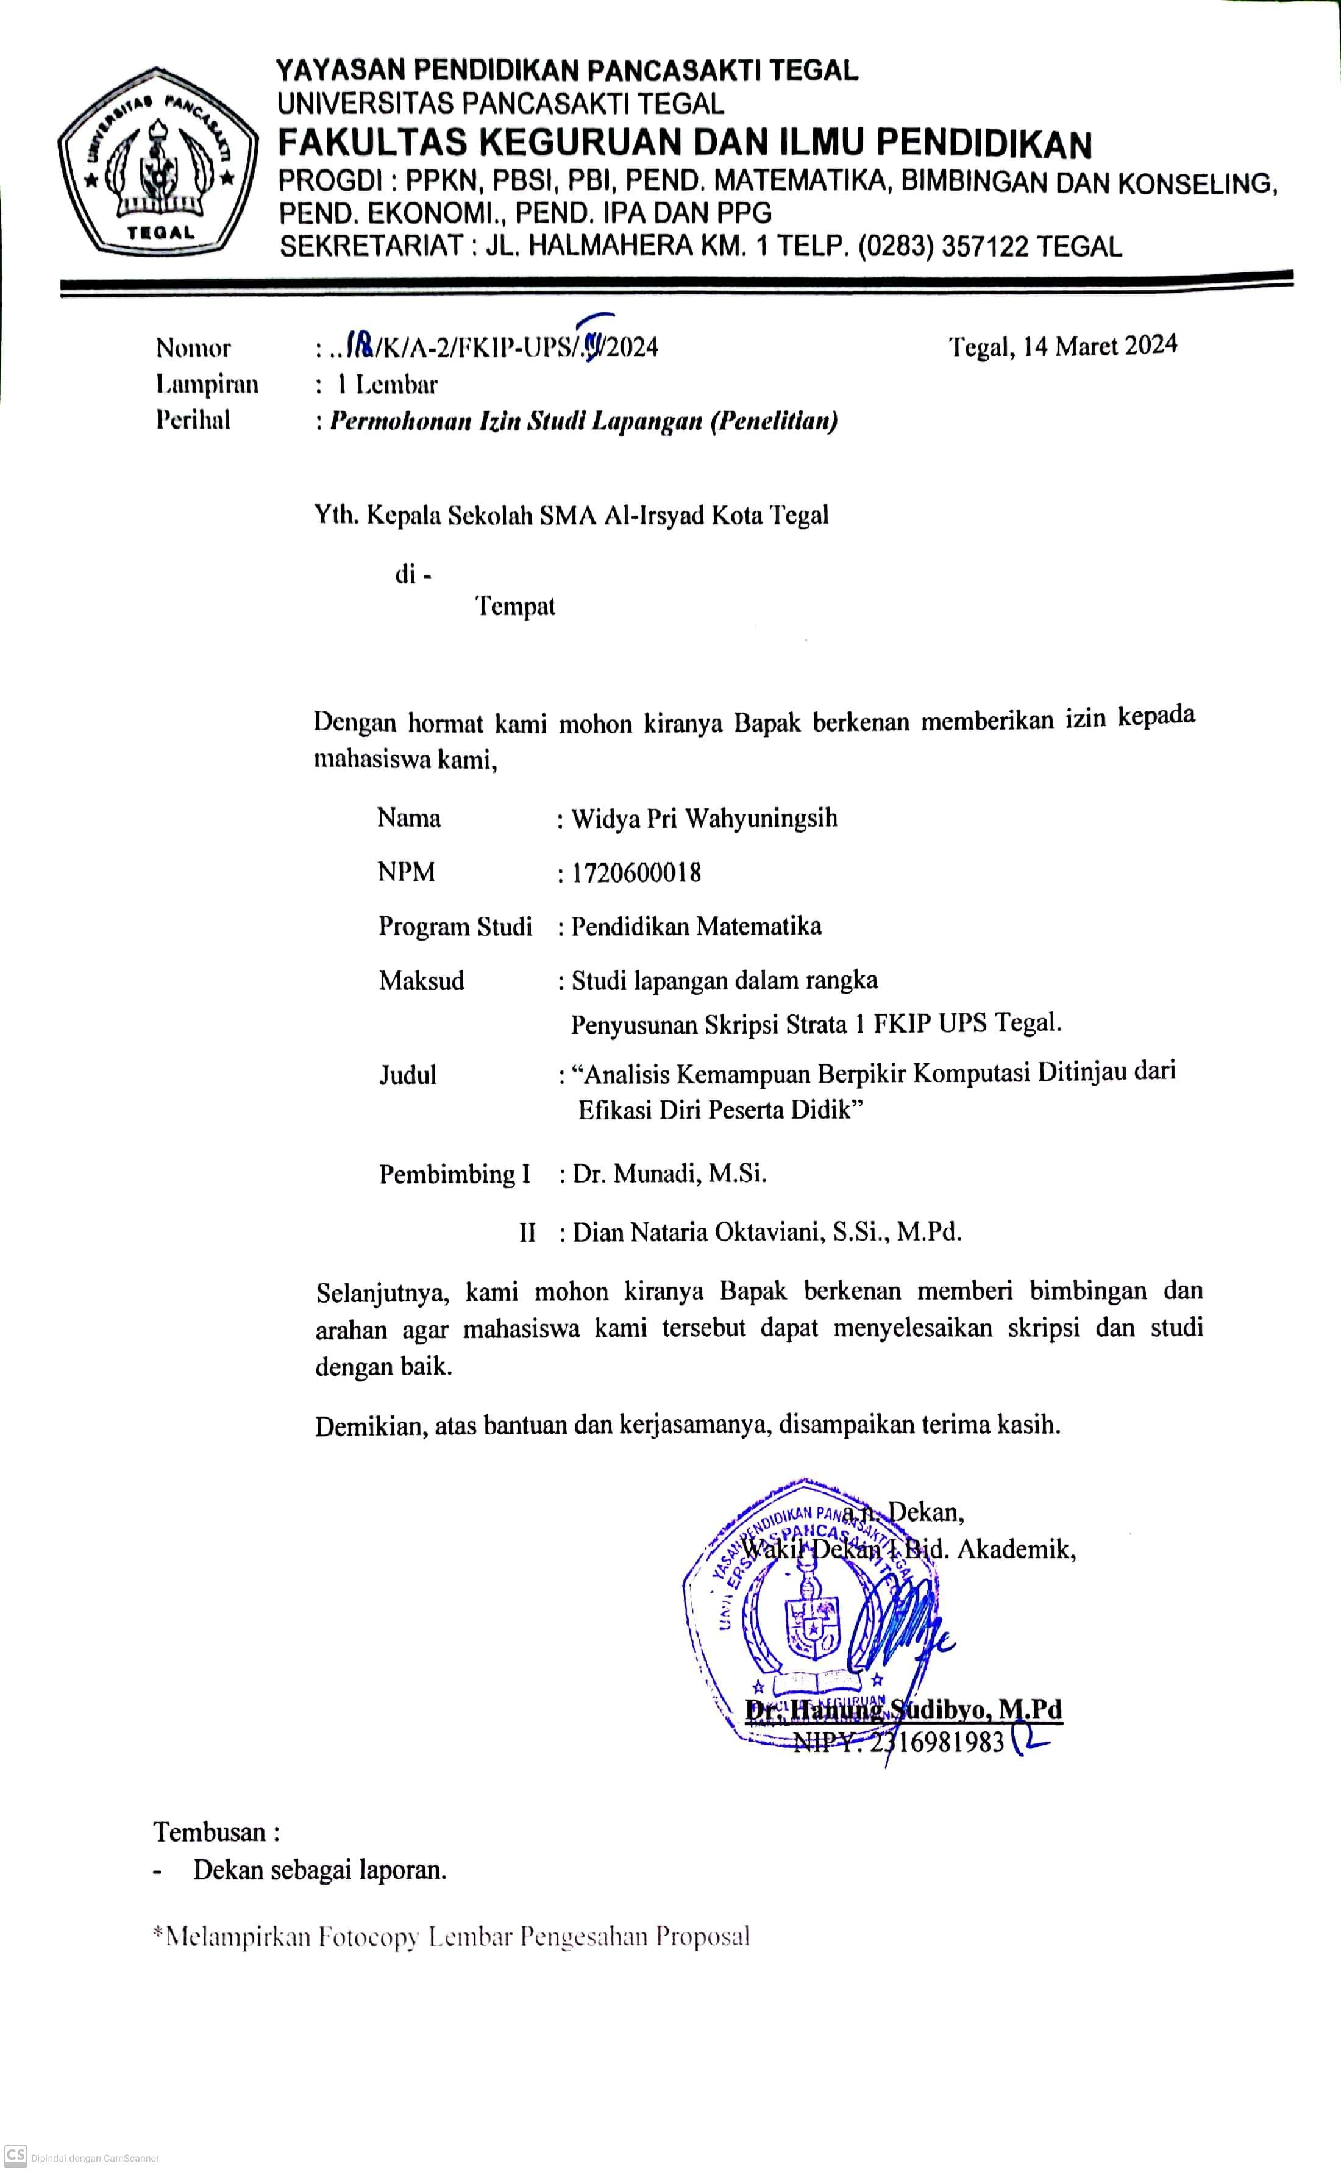**Lampiran 50 Surat Izin Penelitian**

**Lampiran 51 Surat Selesai Penelitian**

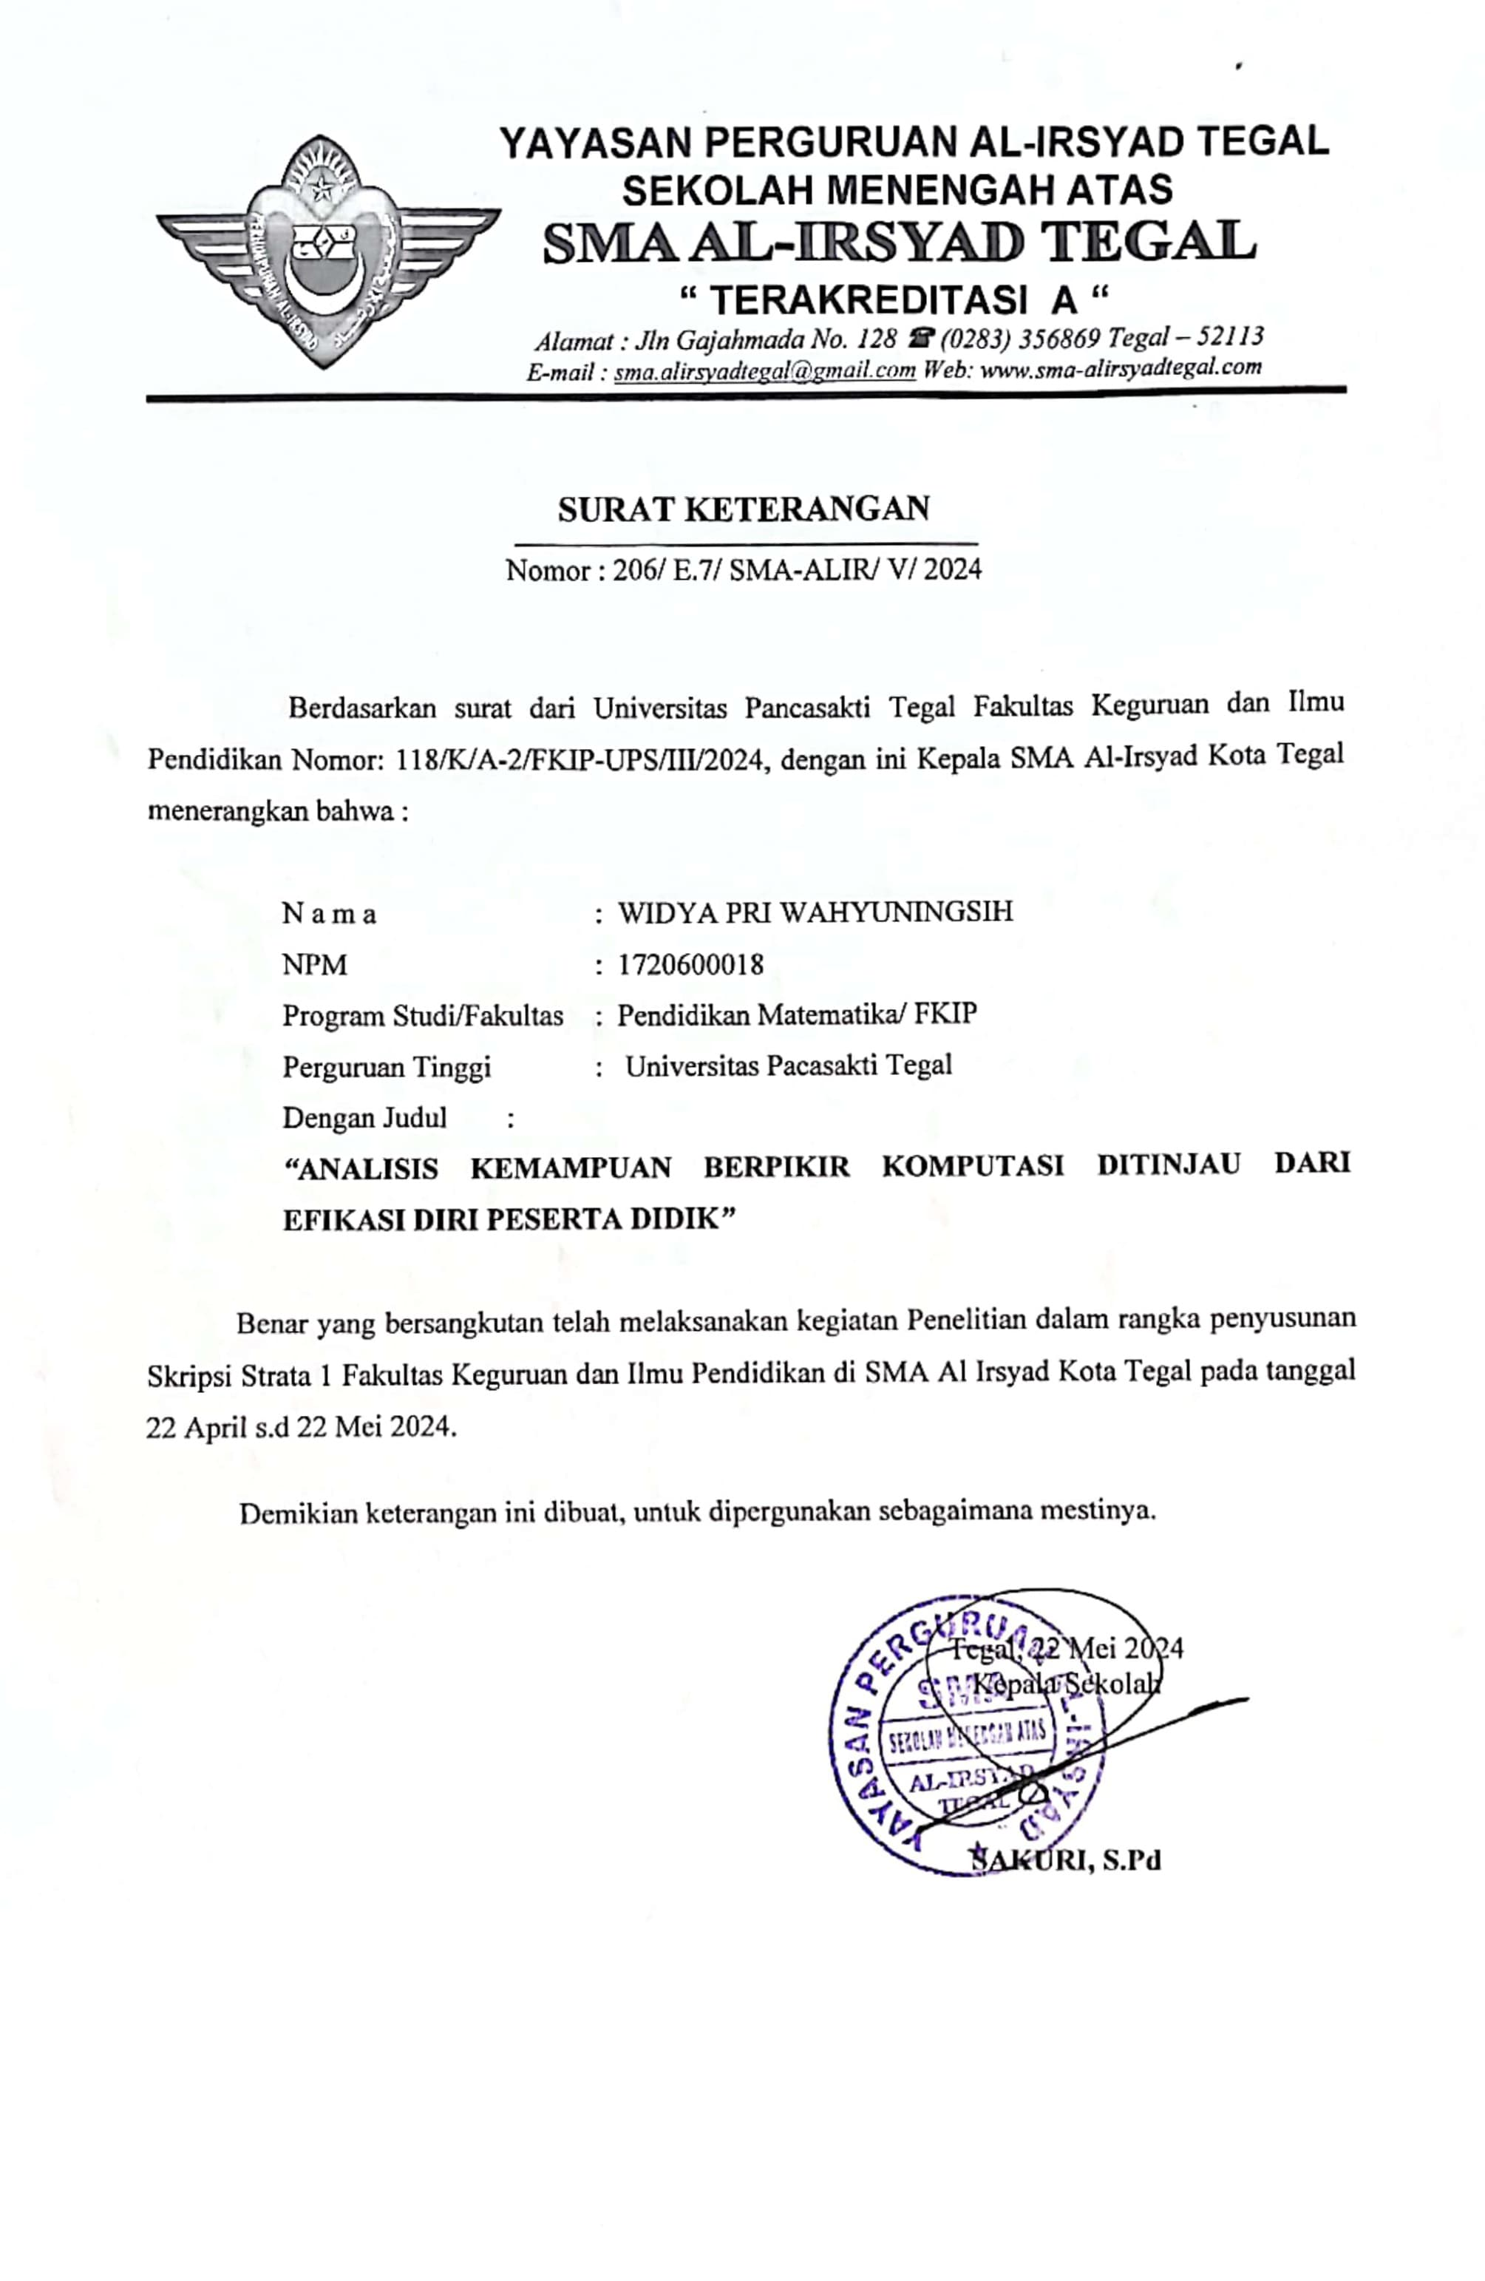**Lampiran 52 Surat Selesai Penelitian**

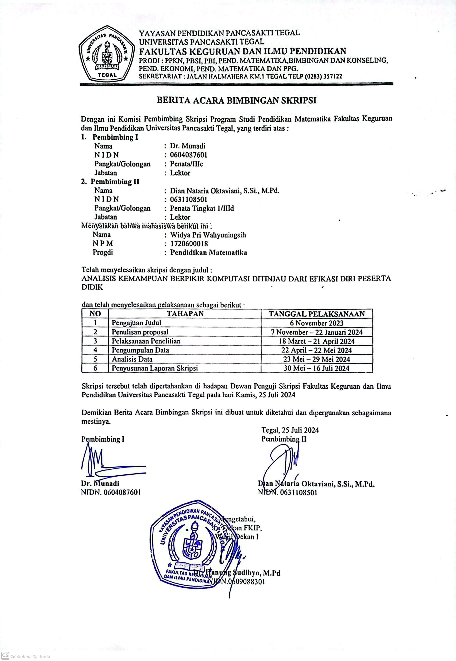**Lampiran 53 Berita Acara Bimbingan Skripsi**

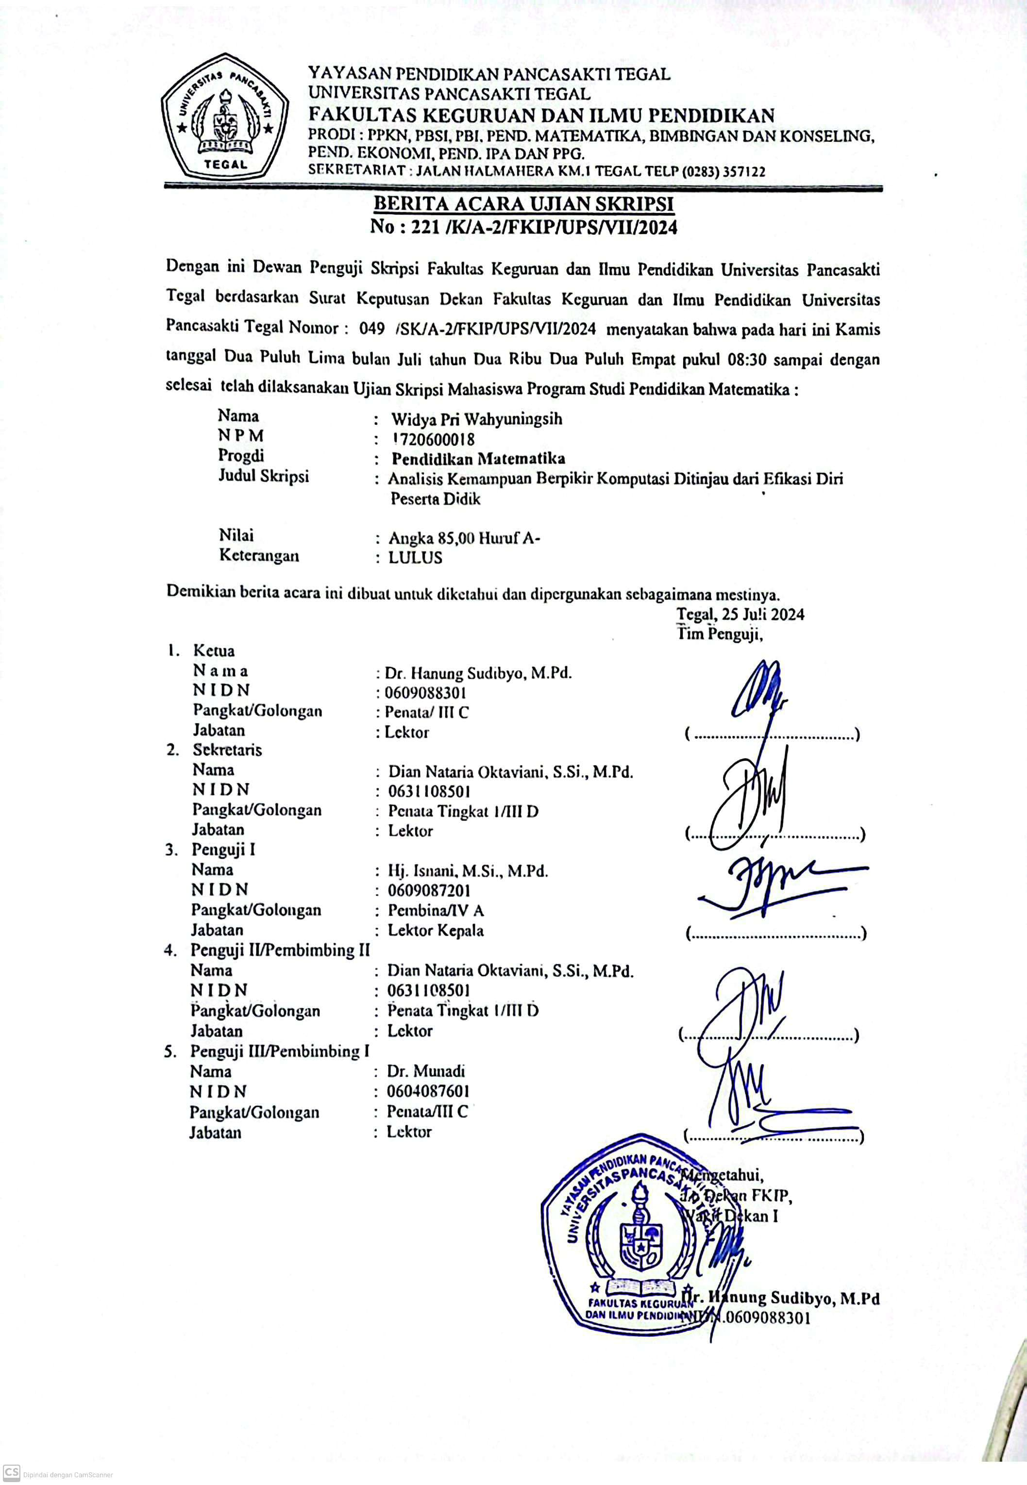**Lampiran 54 Berita Acara Ujian Skripsi**

**Lampiran 55 Biodata Penulis**

**BIODATA PENULIS**

Widya Pri Wahyuningsih adalah nama penulis pada skripsi ini. Pendidikan terakhir penulis adalah Universitas Pancasakti Tegal, penulis berhasil menyelesaikan pendidikan di Program Studi Pendidikan Matematika pada tahun 2024, dengan judul skripsi “Analisis Kemampuan Berpikir Komputasi Ditinjau dari Efikasi Diri Peserta Didik” (Studi Penelitian pada Peserta Didik Kelas X Semester Genap SMA Al-Irsyad Kota Tegal Tahun Pelajaran 2023/2024 pada Materi Sistem Persamaan Linear Tiga Variabel). Semoga dengan penulisan tugas akhir skripsi ini dapat memberikan sumbangsih terhadap dunia pendidikan dan menambah referensi penelitian serta bermanfaat bagi pembaca.